**分 类 号 学号 M202072547**

**学校代码 1 0 4 8 7 密级**



**硕士学位论文**

**二值虚数神经网络(BCNN)专用加速芯片的研究与设计**

|  |  |  |  |  |  |
| --- | --- | --- | --- | --- | --- |
| **学位申请人** | **：** |  | **高余敬** |  |  |
| **学科专业** | **：** |  | **电子信息** |  |  |
| **指导教师** | **：** |  | **童乔凌 教授** |  |  |
| **答辩日期** | **：** |  | **XXXX年XX月XX日** |  |  |

**A Dissertation Submitted in Partial Fulfillment of the Requirements**

**for the Professional Master Degree**

**[Research](https://www.bing.com/dict/search?q=research&FORM=BDVSP6&cc=cn)****[and](https://www.bing.com/dict/search?q=and&FORM=BDVSP6&cc=cn)****[Design](https://www.bing.com/dict/search?q=design&FORM=BDVSP6&cc=cn) of Bin**[**ary**](https://www.bing.com/dict/search?q=Binary&FORM=BDVSP6&cc=cn)**[Complex](https://www.bing.com/dict/search?q=complex&FORM=BDVSP6&cc=cn)****[Neural](https://www.bing.com/dict/search?q=neural&FORM=BDVSP6&cc=cn)****[Networks](https://www.bing.com/dict/search?q=networks&FORM=BDVSP6&cc=cn)****[(](https://www.bing.com/dict/search?q=%28&FORM=BDVSP6&cc=cn)BCNN****[)](https://www.bing.com/dict/search?q=%29&FORM=BDVSP6&cc=cn)****[Inference](https://www.bing.com/dict/search?q=inference&FORM=BDVSP6&cc=cn) Chip**

**Candidate : Gao Yujing**

**Major :** [**Electronic**](https://www.bing.com/dict/search?q=electronic&FORM=BDVSP6&cc=cn)[**Information**](https://www.bing.com/dict/search?q=information&FORM=BDVSP6&cc=cn)

**Supervisor : Prof. Tong Qiaoling**

**Huazhong University of Science and Technology**

**Wuhan 430074, P. R. China**

**October, 2022**

独创性声明

本人声明所呈交的学位论文是我个人在导师指导下进行的研究工作及取得的研究成果。尽我所知，除文中已经标明引用的内容外，本论文不包含任何其他个人或集体已经发表或撰写过的研究成果。对本文的研究做出贡献的个人和集体，均已在文中以明确方式标明。本人完全意识到本声明的法律结果由本人承担。

学位论文作者签名：

日期： 年 月 日

学位论文版权使用授权书

本学位论文作者完全了解学校有关保留、使用学位论文的规定，即：学校有权保留并向国家有关部门或机构送交论文的复印件和电子版，允许论文被查阅和借阅。本人授权华中科技大学可以将本学位论文的全部或部分内容编入有关数据库进行检索，可以采用影印、缩印或扫描等复制手段保存和汇编本学位论文。

保 密□，在 年解密后适用本授权书。

本论文属于

不保密□。

（请在以上方框内打“√”）

学位论文作者签名： 指导教师签名：

日期： 年 月 日 日期： 年 月 日

# 摘 要

机

**关键词：**

# Abstract

As

**Key words:**

目 录

摘 要 I

Abstract III

1 绪论

1.1 研究背景与意义 1

1.2 软体机器人国内外研究现状 5

1.3 存在的问题 9

1.4 本文主要内容 9

2 混合3D打印系统设计与实现

2.1 引言 11

2.2 设计思路 12

2.3 控制系统设计 13

2.4 点胶系统设计 18

2.5 本章小结 19

3 智能软体机器人基底材料和结构设计

3.1 引言 21

3.2 用于打印的磁性墨水制备 22

3.3 磁性墨水材料表征 23

3.4 智能软体机器人基底结构设计与打印 27

3.5 智能软体机器人基底力学分析与仿真 29

3.6 本章小结 31

4 柔性实时温度采集系统设计与打印

4.1 引言 33

4.2 柔性导电墨水制备及性能表征 33

4.3 柔性电路系统设计 38

4.4 柔性电路系统打印 46

4.5 本章小结 48

5 磁场调控的热响应水凝胶系统设计

5.1 引言 49

5.2 磁热响应材料制备与表征 50

5.3 热响应水凝胶制备与打印 52

5.4 感应加热系统设计与搭建 53

5.5 磁热响应系统功能验证 55

5.6 本章小结 56

6 混合3D打印的智能软体机器人及其功能验证

6.1 打印智能软体机器人 58

6.2 智能软体机器人功能验证 59

6.3 其他功能的智能软体机器人 60

6.4 本章小结 61

7 总结与展望

7.1 本文主要内容及结论 62

7.2 本文的主要创新点 63

7.3 展望 64

致 谢 66

参考文献 67

附录1 攻读硕士学位期间取得的学术成果 73

附录2 部分程序代码 74

# 绪论

## 研究背景与意义

### 二值复数神经网络

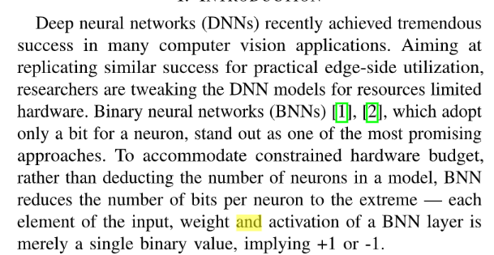

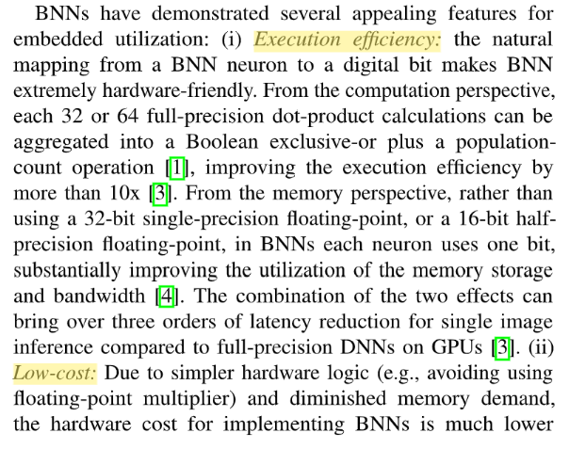

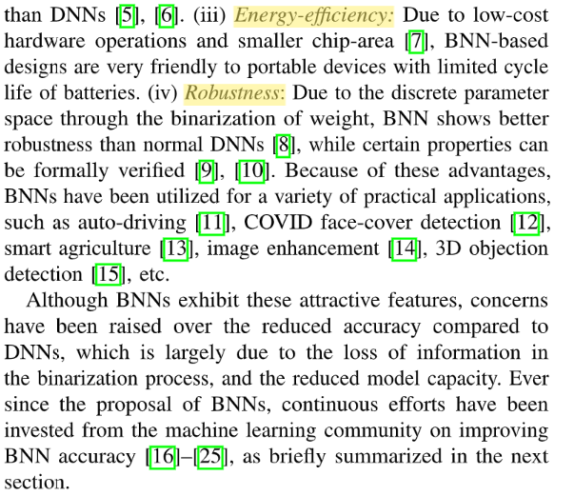

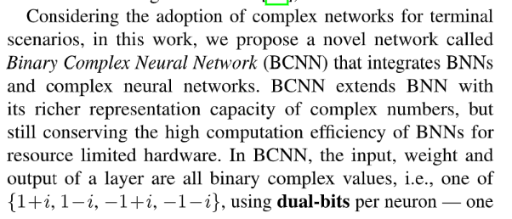

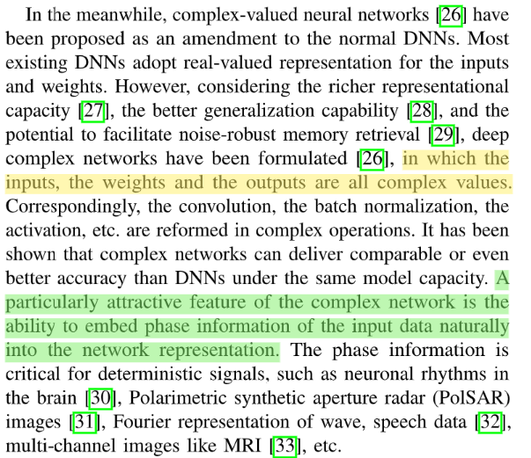

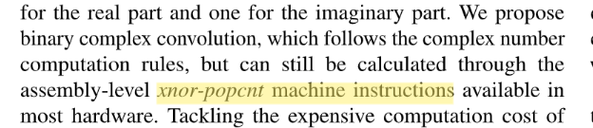

综上所述，BCNN网络应用的意义在于继承了BNN网络的计算效率、低硬件开销、高能效比以及鲁棒性等优势的同时，又结合DCN网络降低了BNN网络的精度损失，且BCNN网络使用pop(xor)运算替代了大量的乘加计算，具有极强的硬件友好性。

### 具有感知能力的软体机器人

随着柔性可拉伸材料的引入，人们开发了各种各样的柔性传感器。通过将这些柔性传感器和软体机器人基体相互集成能够开发出具备环境感知能力的智能软体机器人。但是，如何实现软体机器人与越来越多类型传感器的融合是一项艰巨的任务。皮肤作为生物体外部环境和内部成分之间的屏障，在生物系统中起着至关重要的作用[22]。皮肤内包含着众多的感受器，包括：机械、化学、振动、温度和疼痛等，他们组成了密集的感受器网络。皮肤通过这些感受器之间的协同工作来产生体感，生物体因此具备了感知内外环境变化的能力，这些能力对机器人来说也非常有用[23]。人们受此启发开发了融合各类传感单元的电子皮肤。最初研究电子皮肤的动机是为了理解生物传感，但在研究的过程中人们学会了如何借助于电子皮肤来改进机器人系统的设计。

小型（从几厘米到几毫米）机器人能够无碍地进入被限制的封闭空间，这可能使其在非结构化环境中得到了广泛应用[24, 25]。如用机器人在生物工程中进行柔性电子器件的原位制造[26]；用在医疗保健中的精密操作和健康检测、精准给药、小窗口侵入性的手术等，图1.3。但是，驱动能力的匮乏使小型化的机器人变得非常难以操控。当他们在一些复杂环境中进行运动时，往往回因为自身适应性的不足而导致任务的失败。此外，在自然环境中通常会包含几个具有不同材料属性的对象，对象的相互作用和运动会进一步提升任务的复杂性。当我们对这些小型软体机器人进行一些柔性化的设计时会极大的拓展他们的应用场景。因为他们柔软的结构能够最大化的适应非结构化环境。

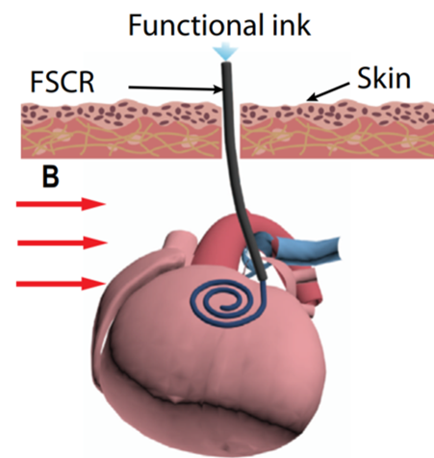

图1.3 用于体内打印的软导管机器人[26]

在过去的几年里，小型软体机器人之所以能够成为研究热点是因为在诸多领域他们具备了传统机器人无法超越的优势。柔软的身体使他们具备与生俱来的安全性。当在一些非常规的结构中执行任务的时候，它们能够产生变形以提升对环境的适应性。无论是从控制的实现方式还是在制造的复杂程度上软体机器人都较传统机器人有较大的优势。而正是因为这些天然优势的存在使得软体机器人的应用场景越来越广阔[27]。软体机器人特别适合那些会与生物系统产生密切接触的具有挑战性的任务。此外，软体机器人技术可以帮助建立具有类似于生命体的人工器官和假肢。但是仅仅具备简单柔性机械结构的软体机器人往往功能非常欠缺。在与人类或外界环境进行交互的时候已经不能够满足任务需求。为了提升软体机器人的智能性，模仿人类皮肤开发出柔性的表皮电子并将其集成到软体机器人表面或内部是一种常见的解决方案[28]。通过引入各种各样的柔性传感器使得软体机器人具备了像人类皮肤一样的感知能力。例如，人类皮肤所具有的对大量的触觉和热刺激做出反应，在物体识别、纹理辨别、滑移检测、温度感知和感觉运动反馈方面表现出的非凡能力[29]。越来越多的具备感知交互能力的软体机器人人也被开发了出来，图1.4。

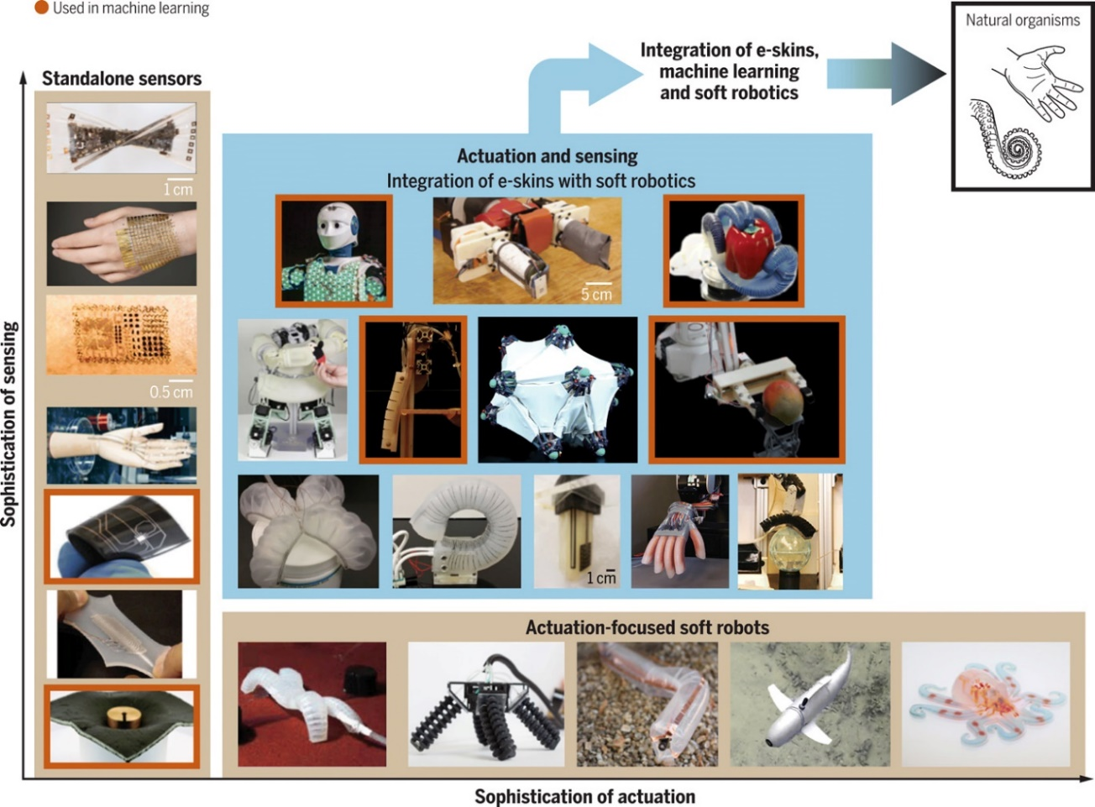

图1.4 具备感知能力的软体机器人[28]

而随着软体机器人应用场景的复杂性越来越高[30-31]。如何开发并制造出具备环境感知与交互能力的智能软体机器人已经成为当下研究的热点问题之一。本文针对当下软体机器人缺少与外界的感知与交互能力这一局限性。设计并实现了一套适用于混合3D打印的设备，并以此为手段设计、开发并制造了一种智能软体机器人系统。该智能软体机器人系统不仅具有柔软易变形且无源驱动的特点，还能够与外部环境进行交互，具有非常高的灵活性以及广泛的应用场景。软体机器人所具有的电子皮肤系统能够实现无源无线的温度监测功能。该系统采用柔性互联工艺能够应对软体机器人在运动过程中产生的一般形变，具有良好的抗应变能力。通过混合3D打印的方式实现了软体机器人基底和功能性电子皮肤的有机整合。另外，该软体机器人所搭载的磁场热响应水凝胶复合结构能够实现一定程度的热缓释给药功能。

## 软体机器人国内外研究现状

近年来，随着各种功能性材料以及柔性电子技术的发展，软体机器人也迎来了突飞猛进的发展。研究人员采用各种功能材料以及技术手段不断地刷新着人们对软体机器人的认知。许多优秀的工作在国际知名杂志上进行了发表。世界上首个全软体机器人的问世要追溯到2016年。哈佛大学的研究人员开发了一种采用柔性功能材料制备的章鱼形态机器人。这种软体机器人成本低，制作方式简单，能够在内部化学燃料的驱动下自主运动[32]，图1.5。这项研究激起了人们对软体机器人的研究热情。2017年，斯坦福大学的研究人员开发出了一款能够通过“生长”来适应复杂环境的软体机器人，图1.7。这种软体机器人采用气体驱动的方式进行控制。研究人员通过向特定薄膜以及硅胶结构的机器人躯体中加入压缩气体来使其膨胀，进而实现各种变形运动[33]。在设计的过程中通过外部添加传感器，如光学摄像头等设备能够进一步的丰富该软体机器人的功能以及运用场景。

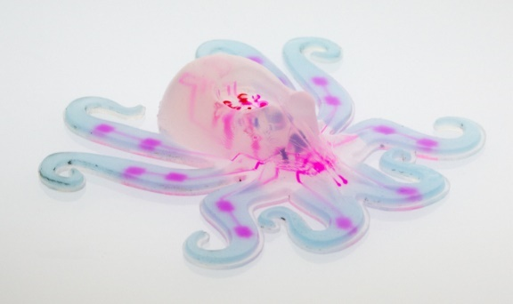

图1.6 章鱼软体机器人Octobot[32]

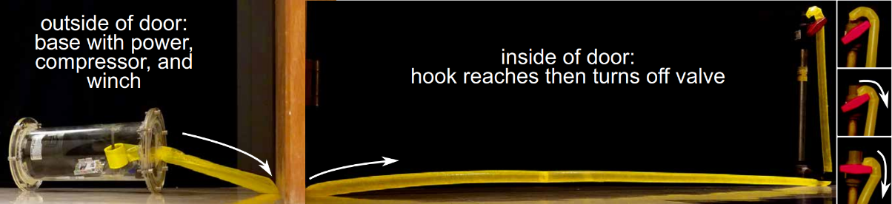

图1.7 能够“生长”的Vine-link robot软体机器人[33]

随着人们对智能软材料的研究逐渐深入。越来越多的软体机器人驱动方式被开发出来。其中磁控驱动的方式以其安全、高效的特点受到了更多的关注。在磁场的作用下，具备不同磁畴方向的物体能够展现出不同的运动方式。基于此，德国马普所的胡文琦等人开发了一种磁控薄膜软体机器人，图1.8。它能够在不同的充磁方式以及外界磁场的相互作用下表现出多样的运动特征。薄膜软体机器人基体采用柔性硅胶材料Ecoflex，并使用钕铁硼颗粒作为制动成分。在脉冲磁化仪中进行充磁。这种制造方法给人们开发多模态运动能力的软体机器人带来了很大的启发[14]。

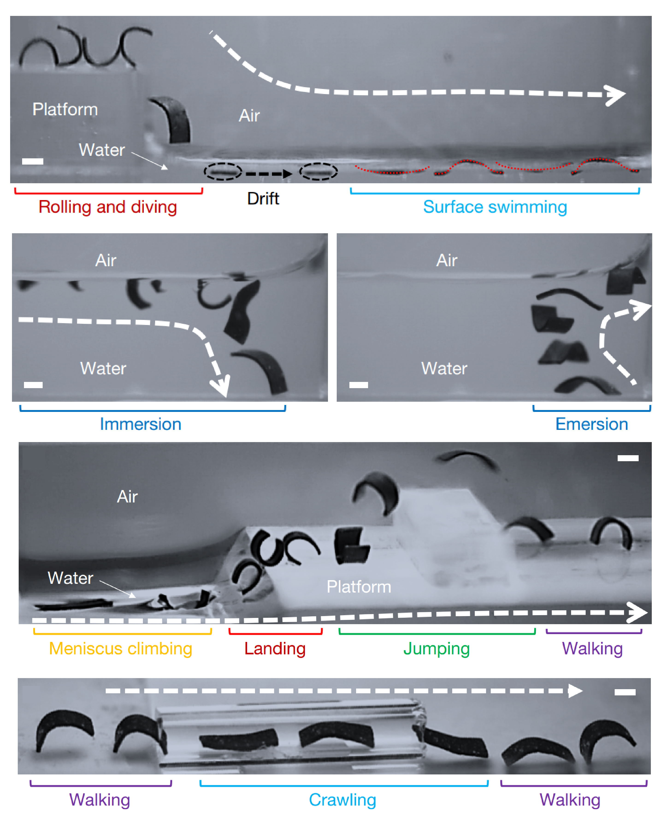

图1.8 薄膜软体机器人翻滚、爬行、跳跃等多种运动方式[14]

而针对不同的应用场景需求的软体机器人也表现出了不同的形态结构。如图1.9a，研究人员通过模仿深海中的灯笼鱼开发出了一种能够自身驱动的软体机器人。这种机器人外表柔软，而内部的刚性电路板采用特殊的分离式设计能够最大化的减少压强所带来的影响。使其能够在世界上最深的马里亚纳海沟中游动。1.9b则是一种连续体的导丝软体机器人，它能够在外部的磁场引导下完成特定路径的运动实现定位导航功能。有望替代现有医疗行业中所应用到的刚性导丝。1.9c和1.9d则是集成了传感功能的软体机器人，具备一定的环境感知能力。但前者虽然具有柔性的驱动器，负责信号采集的电路系统却是刚性的，因此应用场景受限。后者虽然具备柔性的传感器和柔性的驱动器但却需要连接负责为驱动提供能量的导线，不具备无系绳软体机器人的灵活性。

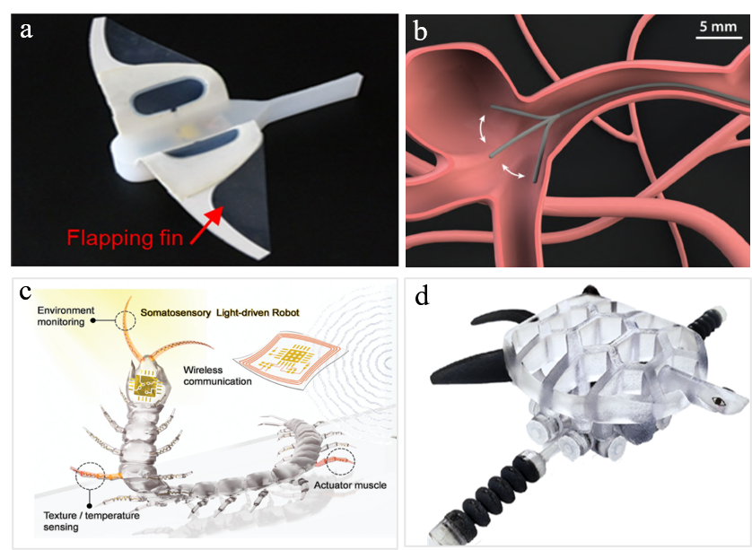

图1.9 四种不同形态的软体机器人（a）仿生鱼软体机器人；（b）连续体软导管

机器人；（c）环境感知软体机器人；（d）全打印液态金属驱动软体机器人[12, 34]

软体机器人的发展也带来了制造方式上的革新。徐天琪等通过对紫外光刻技术的研究开发出了一种能够对磁性墨水进行编程的特殊制造工艺[25]。通过紫外线的照射能够使基体中的磁性纳米粒子从新排布。当对不同的位置进行选择性的照射时可以实现对软体机器人身体上不同部位进行不同方向的磁化。当外界磁场作用于软体机器人时，软体机器人的不同部位因为受力方向的不同而产生变形。这种方法能够快速的实现软体机器人从设计到制备的过程。如果对软体机器人采用三维的磁化，就能够得到在以往的研究中从未达到的运动以及形变性能。如多方位抓取和多腿的爬行，图1.10。

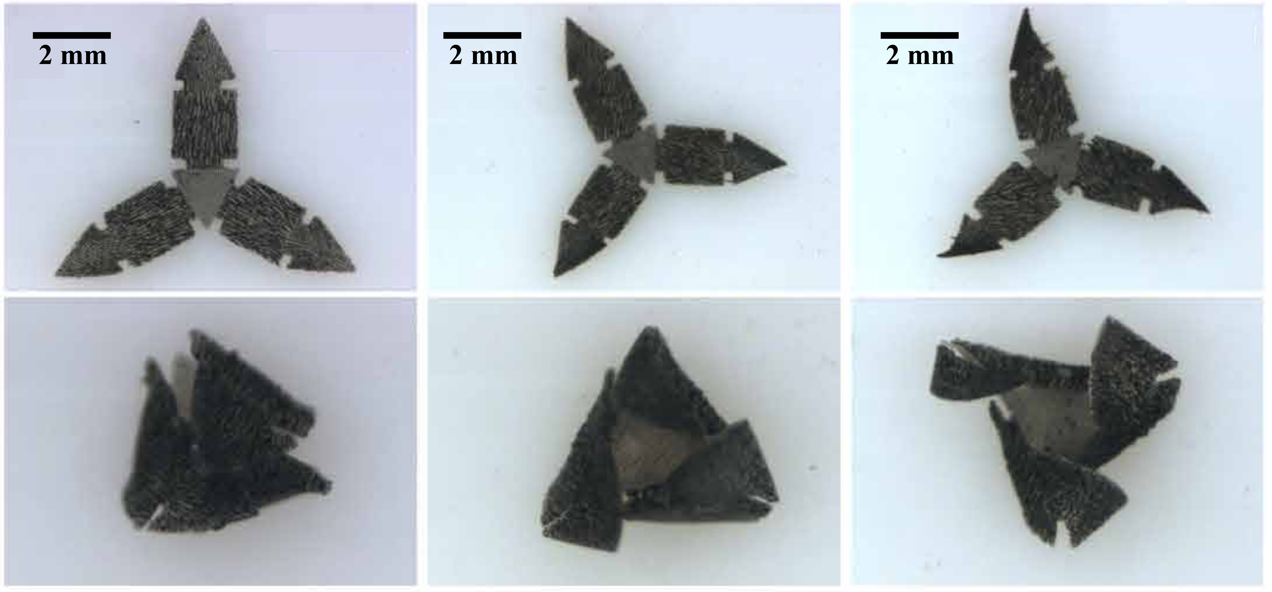

1.10 具有多种变形能力的磁控微爪软体机器人[25]

Trevor J. Jones等人最近开发了一种利用“吹泡泡”的方法来制造软体机器人的手段，这种方法不依赖于多个分离部件的组装，而是利用沿着界面流动的弹性体逐渐固化，从而稳健地生产单片气动执行器。其形状可以很容易地定制，以适应从人造肌肉到夹具等各种应用[35]。

Lu等人模仿多足生物开发出了一种能够爬行的微型软体机器人。这种机器人能够适应多种环境。无论是湿滑还是干燥粗糙的表面都能够行动自如。并且，特殊的结构设计使其能够具备超过自身重量上百倍的载重能力。这种软体机器人有望运用于人体胃肠道的精准治疗给药[36]。Yongtaek Hong等人通过将柔性电子技术和软体机器人技术相结合开发了一款结构复杂的柔性驱动器。该系统使用双层结构，包括作为通信部分的上层结构和能够加热变形的下层热响应结构，这种结构的优点在于能够实现无系绳的运动于控制。但是最终得到的软体机器人却没能够因为高度的集成性而带来功能上的飞跃，图1.12。类似的研究引导着研究人员重新思考软体机器人智能化的提升方式以及方向。

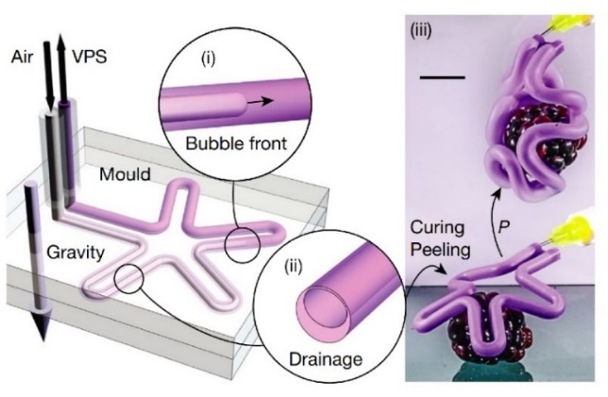

图1.11 “吹泡泡”方式制作软体机器人[35]

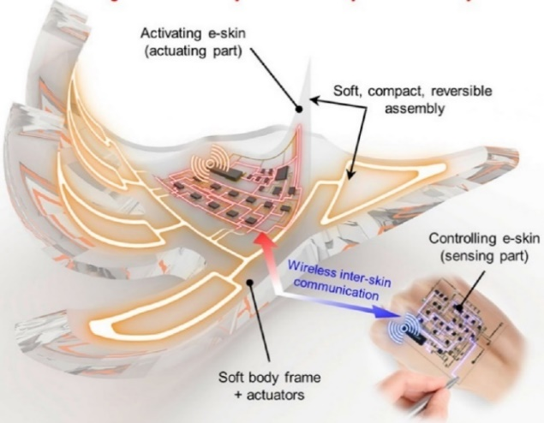

图1.12 具备驱动能力的电子皮肤[13]

虽然人们开发出了多种多样的软体机器人结构来改善其功能性和环境适应性，但是软体机器人感知能力的提升会相对的引入结构以及模量上的不匹配性。现阶段始终不能够很好的实现软体机器人驱动和传感的有机整合。而采用混合3D打印技术制造的软体机器人能够将软体机器人的驱动系统以及传感单元进行整合。

## 存在的问题

现阶段通过各种软材料所开发出的软体机器人已经具备了丰富的功能以及应用场景。但是，随着软体机器人逐渐朝着小型化，智能化方向迈进，如何设计制造驱动、传感一体化的软体机器人已经成为了亟待解决的难题。人们通过各种方法来提升软体机器人的环境感知与交互能力，但软体机器人感知能力的提升会相对的引入其结构以及模量上的不匹配性。为了尽量减小顺应性差距对机器人功能的影响，实际的软机器人需要物理隔离空间来装备硬部件，硬部件的位置和结构也会阻碍机器人的运动和功能。另外，电子控制电路、通讯板（印刷电路板）仍然依赖于刚性元件。因此，整个机器人并不是柔性的，其硬连接部分会干扰到机器人的连续运动。由此可见，现有的设计手段以及制造方法并不能很好的匹配驱动、传感一体化的软体机器人发展路线。而本文采用3D打印技术所设计制造的结构、传感一体化的智能软体机器人能够很好的解决上述问题。

## 本文主要内容

本论文针对于现在软体机器人的局限性即缺少与外界的感知与交互能力。设计了一套适用于混合3D打印的设备，并以此为工具设计并打印了一种小型智能软体机器人。该软体机器人不仅具有柔软易变形的特点，还能够与外部环境进行交互，如实现温度的实时采集以及潜在的热响应给药功能，具有非常高的灵活性以及广泛的应用场景。开发的混合3D打印系统以直接书写（DIW）的方式进行多种功能材料的打印，通过控制系统以及软件算法的优化实现了高精度的混合3D打印。采用这种方式设计制造的智能软体机器人使用含有磁颗粒的柔性材料作为基底。通过特殊的结构设计以及打印路径的规划实现了对于软体机器人磁畴方向的可编程控制，从而可以通过外部磁场控制软体机器人的运动方式以及变形特点。软体机器人所具有的电子皮肤系统能够实现无源无线的温度监测功能，该系统采用柔性互联工艺能够应对软体机器人在运动过程中产生的一般形变，具有良好的抗应变能力。

以下是本文的章节结构安排：

1. 绪论：本章主要对软体机器人相关概念和技术进行了基本的介绍。并重点概括了多功能软体机器人、软体机器人制造方式等国内外专家学者的研究进展以及研究现状，对其中存在的问题进行了分析与讨论。并在此基础上提出了基于混合3D打印的智能软体机器人的概念。
2. 混合3D打印系统设计与实现：本章主要对混合3D打印系统的整体结构以及设计思路进行了论述。包括控制系统的设计；打印系统的设计；控制算法的研究与开发；最后对该混合3D打印系统的功能进行了测试与验证。
3. 智能软体机器人基底材料与结构设计：本章针对研究中所涉及的智能软体机器人的基底进行了研究与设计。首先，设计了能够响应磁场变化的可打印油墨；然后对该油墨的具体性能进行了表征。接着，设计了具有特殊结构的磁控软体机器人基底。最后，采用该研究中所开发的混合3D打印系统实现了磁控软体机器人基底的可编程3D打印，并对其力学性能以及运动学行为进行了分析与表征。
4. 柔性实时温度采集系统设计与打印：本章对智能软体机器人的柔性电子皮肤部分进行了论述。首先介绍了一种可打印导电墨水的配制方法并对其电学特性以及力学性能进行了表征；然后设计了一套无源无线的柔性电路系统，该系统能够实现实时的温度采集功能。最后采用本工作中开发的混合3D打印系统完成了该系统的打印工作。
5. 磁热缓释水凝胶系统设计：根据热缓释水凝胶的需求，首先进行了磁热响应可打印材料的制备，进一步的制作了可打印的热响应水凝胶。最后搭建了一个小型的磁场加热系统并利用该磁热响应系统进行了相关验证与表征。
6. 混合3D打印的智能软体机器人及其功能验证：本章基于以上章节的研究，实现了智能软体机器人的打印。验证了软体机器人的实时温度感知能力，并通过感应加热装置验证了软体机器人磁热响应系统功能的完备性。

# 混合3D打印系统设计与实现

## 引言

柔性电子的发展给软体机器人带来了全新的制造方式的革新。其中，混合3D打印凭借方便快捷的优势取得了快速的发展。混合3D打印是一种生产柔性电子产品的新方法，图2.1。它将用于柔性电子制造过程中的导电和介电弹性体材料的直接墨水书写与集成电路制造平台中的表面贴装电子元件的自动拾取放置结合在一起[37]。使用这种方法能够将用于柔性电子的绝缘矩阵和用于柔性电子互联的导电墨水直接打印在特定的柔性基底上。然后将无源和有源电子元件集成在一起。通过使用一个空喷嘴（真空开启模式）来拾取单个元件，这些元器件被预先放置于具有固定坐标关系的基板上，然后将它们放置在所需的位置（真空关闭模式）。最后，这些元件通过打印的导电互连线相互连接。这种生产制造方式能够极大的提升柔性电子的应用场景。包括可穿戴的健康检测设备、软体机器人的智能电子皮肤和生物医疗领域等[38]

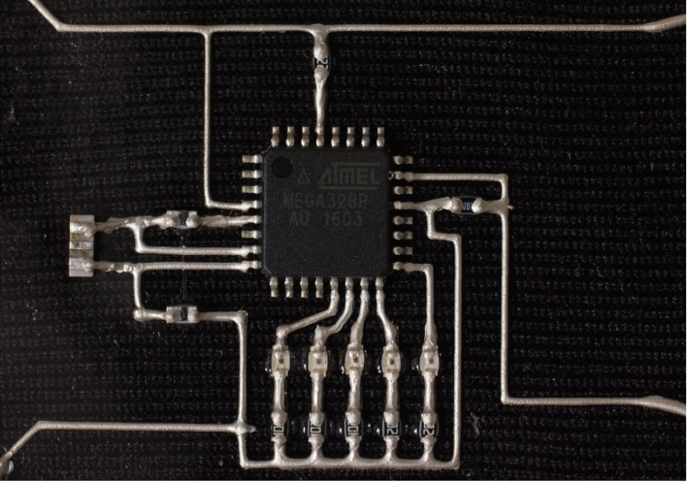

图2.1 混合3D打印柔性电子[38]

人们对可穿戴电子设备、软体机器人和生物医学设备日益增长的兴趣推动了柔性电子等新兴领域的进步。目前有两种制造柔性可拉伸电子产品的主流方法。一种方法是利用导电复合材料，液态金属和离子液体，完全使用软材料和组件来打印具有可拉伸特性的功能器件[39-41] ，图2.2a。另一种方法是在非常规的几何形状中使用高性能电子材料来实现薄的、可弯曲的和可伸缩的设计。在这种方法中，研究人员将传统的微制造方法与转移印刷等方法相结合，以创建可伸缩电池阵列、超轻电子箔、太阳能电池和多路生物传感电极阵列[42-45]，图2.2b。然而，为了完全实现可编程制造多功能的智能软体机器人，需要新型混合3D打印设备来实现软体机器人基底与柔性电子系统制造能力的集成。

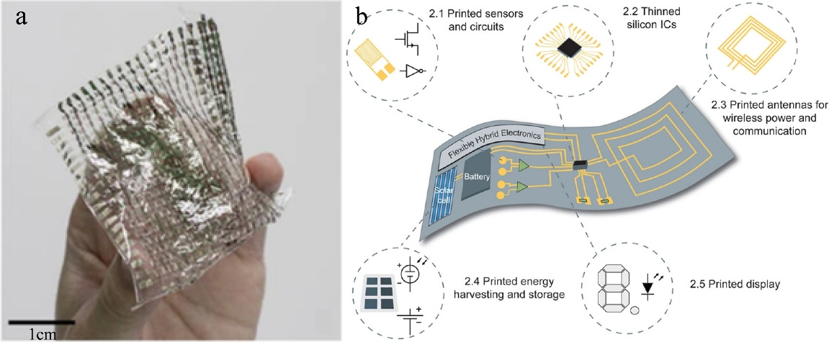

图2.2两种打印柔性电子器件的方式[39]（a）全柔性电子器件（b）复合制造工艺

## 设计思路

### 设计目标

为了能够灵活快速制造智能软体机器人，需要实现多种功能性材料以及电子元器件的混合3D打印。因为涉及到多种材料的直写打印过程，所以需要打印机具备多打印头。同时，电子元器件的吸取与放置需要真空控制系统。对于多种材料的3D打印，要求系统能够精准的控制挤出压强，以及挤出头的及时开启与关闭。此外，由于智能软体机器人尺寸较小，且打印材料灵活多变，这对打印系统的稳定性，以及重复精度提出了很高的要求。在本工作中，需要使用四种聚合物。包括硅胶，热塑性聚氨酯（TPU），水凝胶，以及它们的聚合物。打印过程中所使用到的功能性材料全部为能够挤出的柔性材料。所以本方案采用直写式打印方法。该方法具有设备结构简单，通用性强的特点。且对于打印材料的局限性较小，能够适应多种材料的打印，而仅仅对材料的流变性具有一定的要求。电子元器件吸取与放置的稳定性以及准确度对真空控制系统有一定的要求，因此需要对元器件的摆放精度进行测量与校准。以使其能够满足智能软体机器人制造需求。

### 总体设计方案

混合3D打印系统主要由三个部分组成。分别为机械传动部分、控制系统部分和上位控制系统部分。

机械传动部分由高精度三轴位移台组成，其中X、Y轴各一个传动轴。在Z轴方向上配备三个能够独立控制的传动轴。通过三轴配合来完成打印头在三维空间上的移动与定位。控制系统主要由微型电脑和电机驱动组成。其中微型电脑负责将电机驱动程序转换为驱动信号，进一步的通过电机驱动来控制相应的步进电机来完成多轴位移台的运动与定位。材料的挤出通过一台点胶机来进行控制。因为本论文中涉及到多种功能性材料的打印，所以在设计过程中采用一个单进多出的电磁阀门来控制气路的开关。而电磁阀门的通断可以由微型电脑来控制。这样就可以通过一台点胶机实现多个气路的控制。个人电脑来作为整个打印系统的上位机，通过建立局域网来实现和控制系统中所用到的微型电脑进行通讯。通过开源软件VNC viewer来实现微型电脑的可视化操作界面。具体系统架构如图2.3。

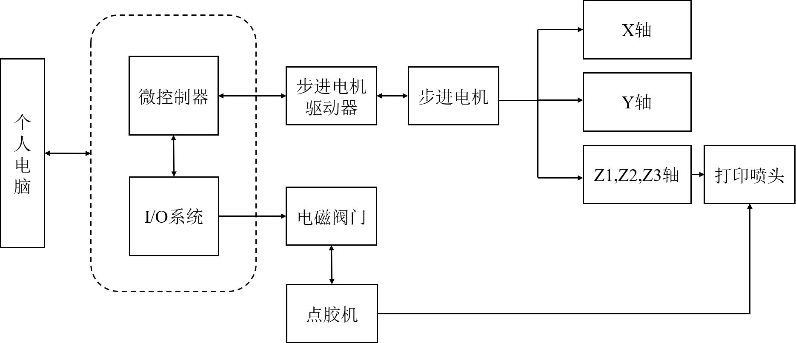

图2.3 混合3D打印系统架构

## 控制系统设计

### 机械与控制系统总体架构

根据设计思路中的总体方案和设计目标。该混合3D打印系统的主要功能应该包括：1) X、Y轴各一个能够独立控制的高精度传动轴，三个独立控制的高精度传动轴来作为Z轴。2）具备独立调节能力的打印平台。3）具备控制多路驱动器的微型电脑。

为了提高打印系统的通用性，该系统的X、Y轴传送装置采用两个交叉安装的高精度位移平台，该平台适配于多种工业装备。具有结构简单，易于控制的优点。Z轴采用三个轻量型位移台来控制打印机Z轴方向上的运动。在运动过程中X、Y、Z轴相互配合来到达工作空间中的任一点。整个位移平台固定在光学平台上，实现打印过程中的高度一致性。由于在Z轴方向上位移距离较小，所以在打印机的工作空间范围内配备了一个能够进行升降调节的小型光学平台。在Z轴方向上设置了三个单元，分别为Z1轴，Z2轴，Z3轴。其中Z1轴与真空机连接，用于元器件的吸附与放置；Z2轴，Z3轴用于功能性材料的打印，图2.4。

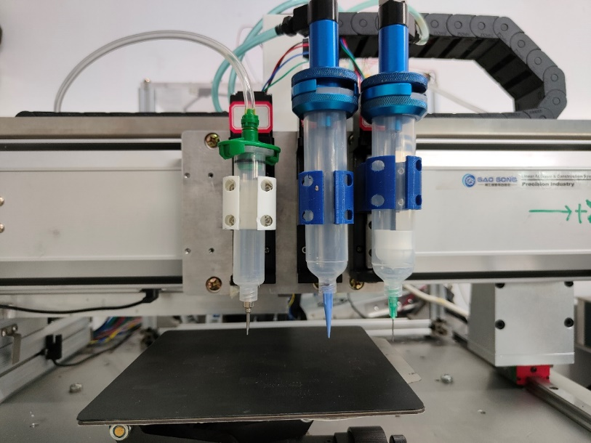

图2.4 混合3D打印机打印针筒展示：

真空吸附（左针筒）；功能材料打印（中、右针筒）

### 控制方法

本文中机械部分如上所述，而对于整个系统来说。为了能够实现精确的打印控制需要具备电气控制部分。以使整个系统能够在预先设计好的程序下自主的完成混合3D打印任务。控制系统可以分为两个模块。其中包括以树莓派为主体的下位机模块和以个人电脑为主体的上位机部分。树莓派运行基于开源Linux系统的Raspbian操作系统。在其上进行Python语言所编写的程序与算法的编译与执行。

对于系统的下位机部分。其主体部分的X轴Y轴作为XY平面的位移控制，打印过程对于精度要求较高，所以采用较大的步进电机进行控制。而Z轴负载较小，仅仅承担用于打印的针筒以及材料的负载，考虑到实际需要，以及空间限制，选用较小的电机作为动力源。打印过程中每个电机都需要进行单独的控制，因此需要使用五个共两种步进电机驱动器来完成对每一个运动轴的控制。根据驱动器型号不同为步进电机配置相应的开关电源。共用到两种型号的开关电源。对于较大的XY轴，采用较大电流的电源，对于Z轴，选用合适的小电流开关电源。这样能够在保证电机正常工作的同时减少其功耗，提升安全性。

下位机的主控微型电脑选用树莓派4B（Respberry Pi），图2.5a。该款微型电脑具有稳定性高，通用性强，易于开发等优点。考虑到实际工作中对算力的要求，本方案中选用2GB版本。树莓派具备多个通用的I/O接口。可以通过这些I/O接口来控制步进电机的驱动器。

人机交互界面部分采用个人电脑来进行操作。为了与树莓派建立起通讯，本工作中使用建立局域网的方案进行。由个人电脑的热点来建立局域网，树莓派通过WiFi接入该热点以加入到局域网当中。接着通过开源软件VNC viewer 来远程登录树莓派内部的系统，以此来完成对树莓派的远程操控，图2.5b。

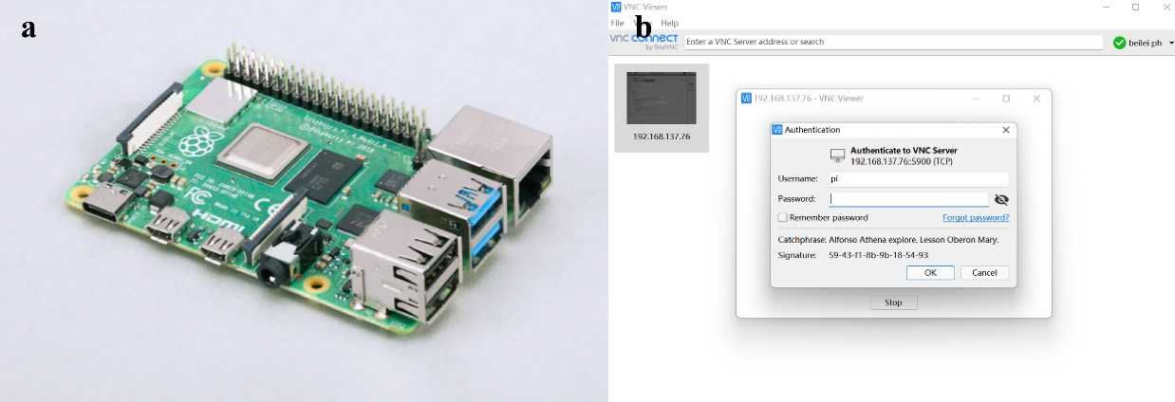

图2.5 主控树莓派及通讯软件VNC viewer（a）树莓派；（b）VNC viewer界面

### 软件系统开发

在机械结构以及硬件系统调试完毕之后，需要根据实际使用需求为混合3D打印系统设计一套通用的软件平台。根据工作需求该软件平台应当具备以下功能：1）对五个步进电机进行精准控制，包括位移以及移速。2）能够读取打印所需的控制指令即G-code文本文件。3）能够根据设计需要精准控制电磁阀门的开合进而来控制选择点胶系统的气路通断。

针对以上三点需求，软件开发过程以Python语言进行程序代码编写。程序运行在树莓派的Raspibian系统上。在软件开发的过程中用到了树莓派上常用的开源IDE软件Thonny，如图2.6。采用这种交互方式能够程序运行的过程更加的直观。要实现对打印机的位移路径控制，就要将G-code转换为控制电机驱动器的电平信号，并通过树莓派的通用I/O口发送给驱动器的接口。其中G-code可以由开源软件CAM_DXF来对设计路径进行切片获得。实际使用过程中需要配合软件系统进行相应的调整与修改。对于整个程序的逻辑流程图描述如图2.7，在程序运行时会根据G-code指令对打印过程进行对应的控制。

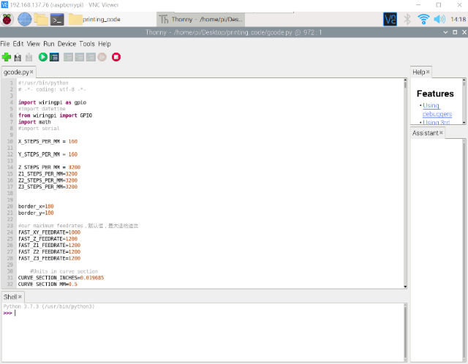

图2.6 Thonny软件操作界面

为了提高系统控制精度，需要用到工业生产中常见的插补控制逻辑。插补是高精度数控系统中使用的一种运动补偿算法。它能够实时的对运动中的功能执行器进行位移的测量与监控。各种插补方式实际上都是一个实时的数据密集化采用与比对过程[45]。当数控系统中被控制的部件开始运动的时候，插补算法会对该部件的坐标信息进行记录，并通过事先约定好的路径信息来对当前的位置坐标进行比对。通过比对将运动误差记录下来并反复进行修正。一般的，在XY平面内表现为X轴和Y轴分别进行插补计算来获得合适的运动位移和速度。在数控机床加工过程中它可以用来提高运动轨迹的准确度。并能够对最终的成品加工质量产生较大的影响。下面对打印机控制程序中所用到的直线插补算法做出简单介绍。

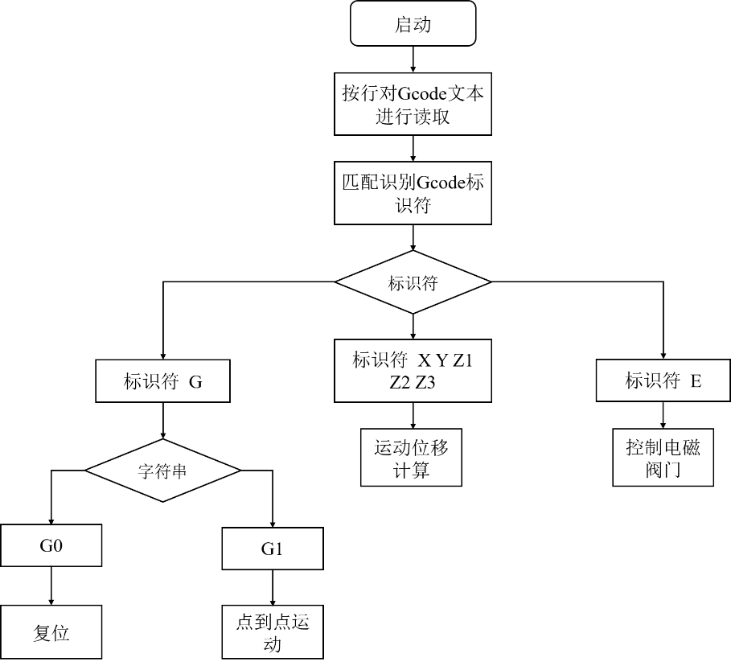

图2.7 算法逻辑流程图

**直线插补算法：**首先分别定义Ps (xs , ys)和Pe (xe , ye) 为起点和终点*,* 系统在t时刻的位置为：

 2-1

 2-2

其中fx和fy分别为x轴和y轴的移动速度。当进行了N次时间间隔为Ti的插补计算后，可以得到其离散化形式：

 2-3

 2-4

在直角坐标系中，x轴设置为增量前进方向，判断指标为y轴的坐标，当前时刻y轴坐标穿过直线时，则x轴坐标通过相应计算来产生下一步增量。通过两轴交替插补进给，计算插补结束后位置与给定直线的位置关系，获得插补前进方向，图2.8a。

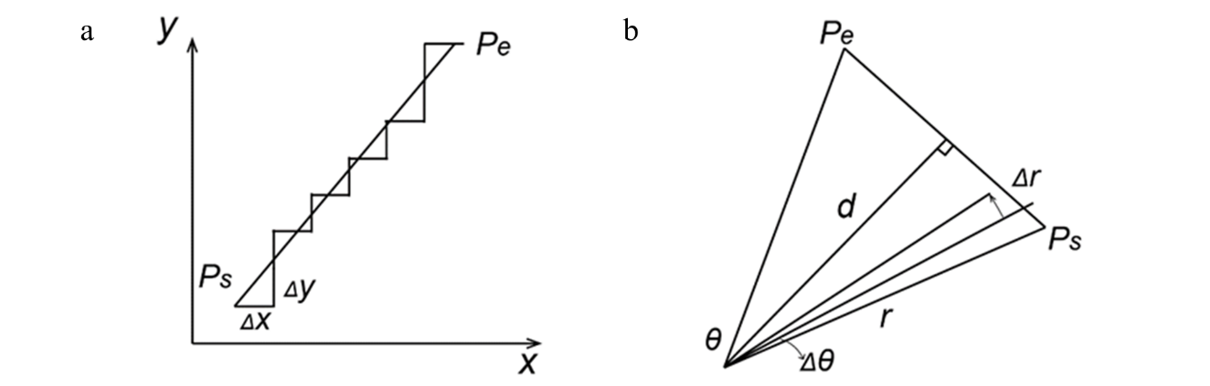

图2.8 两种坐标系中的插补算法原理（a）直角坐标系；（b）极坐标系

在极坐标系中，图2.8b。设置 $θ$ 轴为增量前进方向，*r*轴坐标为判断指标和*d*比较，当*r-d*的值发生符号翻转，则 $θ$ 轴产生下一步增量。通过两轴交替插补进给，并计算插补结束后位置与给定直线的位置关系，获得插补前进方向。

## 点胶系统设计

### 点胶系统结构设计

点胶系统适用于直写式3D打印。整个系统的核心部分为一台Ultimus V点胶机，如图2.9。它可以通过RS-232接口转USB的方式连接至树莓派上。通过树莓派发送ASCII码指令来控制点胶机的工作状态。整个混合3D打印系统只配备了一台点胶机，而为了实现多种功能性材料的打印过程，需要具备多个可调控的气体通路。在本方案中采用一个单进多出的电磁阀门来对气路的启停进行控制，通过树莓派向该电磁阀门发送高低电平来进行状态转换，其结构如图2.10。

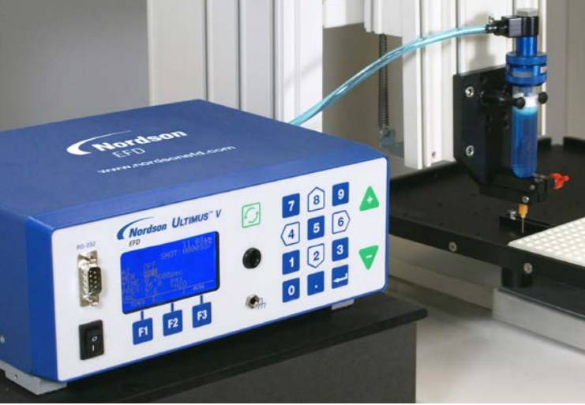

图2.9 Ultimus V点胶机

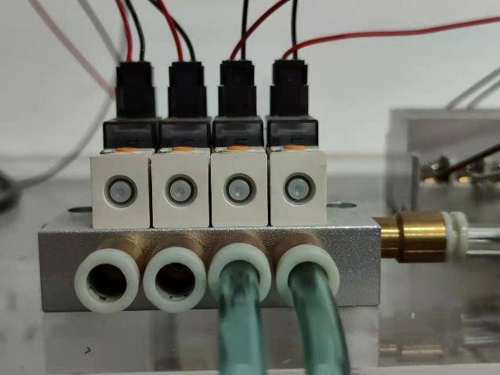

图2.10 用于控制气路的单进多出电磁阀

### 混合3D打印系统功能验证

为了提升整个系统的打印精度与稳定性。在各个组件整合完成后需要对其进行调试以获得最佳的工作效果。从三个维度对混合3D打印机的精度进行了测试，包括：打印线条的均一性，主要包括线条的宽度一致性，线条的曲率一致性；对同一图案的一致性测试和不同图案的普适性测试；对于硬质电子元器件的吸取放置精度测试，图2.10。根据测试结果对系统的机械结构和程序参数进行相应的调整与修正。最终使开发出的混合3D打印系统能够满足实验需求。

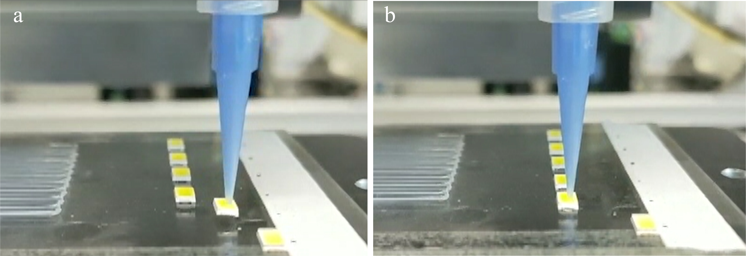

图2.11 LED吸取与放置测试（a）吸取（真空开）；（b）放置（真空关）

## 本章小结

本章主要针对混合3D打印设备的设计思路以及具体实现方法进行了阐述。从应用需求到设计方案再到具体的技术细节进行了描述。针对混合3D打印中需要用到多种功能性材料的特点。设计了具备三个Z轴的多材料打印结构。并巧妙的采用真空吸取的方式解决了硬质电子元器件的定位与放置问题。考虑到要使用一台点胶机实现多种功能性材料的直写式打印。采用了单进多出电磁阀门来进行气路开启关闭控制的方案。系统的下位机采用树莓派来构成，上位机采用个人电脑。上位机与下位机之间采用局域网的形式进行通信。采用这种方案能够最大化的去除冗余设备，提升系统的灵活性。运行于树莓派中的控制程序采用Python语言进行编写。最后在三个维度对该混合3D打印系统的精度以及稳定性进行了测试。该混合3D打印系统能够很好的满足应用需求，即实现多种材料的直写式3D打印以及电子元器件的吸取与放置。

# 智能软体机器人基底材料和结构设计

## 引言

能够对外界刺激做出响应的智能软材料是一个比较热门的研究领域。采用这些智能软材料能够制造出变维度的软体机器人。这些软体机器人能够在光、热、溶剂、电场和磁场等外部刺激下完成变形、运动等功能。由于磁场本身具有较高的安全性，快速的响应速度并且能够在非接触，封闭的空间中完成对受控对象的精准控制等优点，因此在智能软体机器人的发展过程中得到了广泛的应用[46]。随着磁场控制技术的进步，磁响应软材料也从嵌入离散磁体或将磁性颗粒引入到柔性的化合物中发展到在能够在聚合物薄片中进行非均匀的磁化[47]。经过上一章的研究，我们开发出了能够实现快速制造柔性智能软体机器人的混合3D打印设备。为了能够制造出具备不同磁畴分布的软体机器人，我们需要对3D打印机设备的打印头部分做出一些功能上的完善。使其能够在打印的过程中完成软体机器人的磁畴编程。具体方法是采用直写式的打印方式来打印含有铁磁颗粒的弹性体复合材料。通过在打印时通过环性永磁铁对点胶嘴施加磁场，能够调整磁性粒子的方向，从而使打印头挤出的细丝具有相应的磁畴方向，如图3.1。根据应用场景对智能软体机器人的打印路径进行规划与设计，便可以获得具备不同运动特征的智能软体机器人基底。

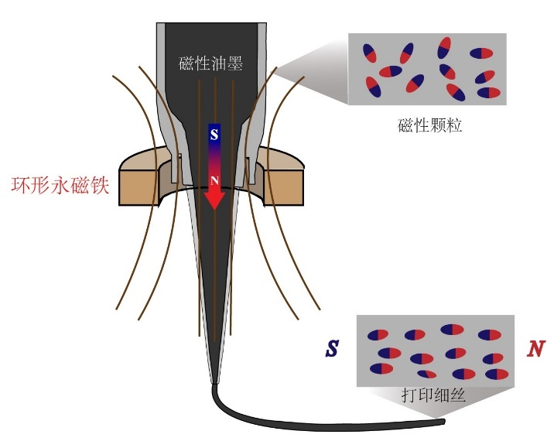

图3.1 磁性墨水打印示意图

## 可打印的磁性墨水制备

为了制备满足打印要求的弹性体复合材料，选用PDMS和Ecoflex作为打印墨水的基体。PDMS（聚二甲基硅氧烷）是一种常见的有机硅弹性体材料，如图3.2a。它具有许多优点，如良好的抗腐蚀性、可以调节的机械强度、可常温或加温加速固化、固化后无副产物产生。它具有较低的应力和模量，并具有优异的生理惰性，在温度-40～210 ℃范围内依旧有弹性。因此在气动微阀、压力传感器、智能穿戴、软体机器人等研究中具有广泛的应用。其主要包括两种成分，分别是主体和交联剂。使用时根据需要将主体和交联剂按照一定比例混合均匀。PDMS可以在不同温度下实现交联固化。这样能够使他的模量在0.1～10 Mpa之间进行调节。在本研究中由于要求软体机器人的模量较低，所以引入了Ecoflex来对最终得到的软体机器人模量进行调节。Ecoflex同样是一种性能优异的硅胶材料。可以通过它将对我们的打印墨水进行调节使其具备更加优异的机械性能。

在完成了上述打印墨水基体材料的选取后，需要选取磁控软体机器人的致动材料。本实验中选用钕铁硼（NeFeB）颗粒，图3.2b。它是一种硬磁材料，具有非常强的磁性。仅次于世界上磁性最强的钬磁铁。硬磁材料的矫顽力一般高于软磁材料。如实验中使用的钕铁硼颗粒，其矫顽力Hc大于104 A/m，通过对其施加脉冲磁场进行磁化后这种材料能够保留很强的磁性。而且由于其矫顽力较高，所以在外部温度变化或者磁场改变时也能够保持稳定性。基于以上特性，在用于磁控软体机器人基底打印的墨水中选用硬磁材料钕铁硼（NeFeB）作为制动源。按照一定比例将其加入到由PDMS和Ecoflex混合而成的基体材料。

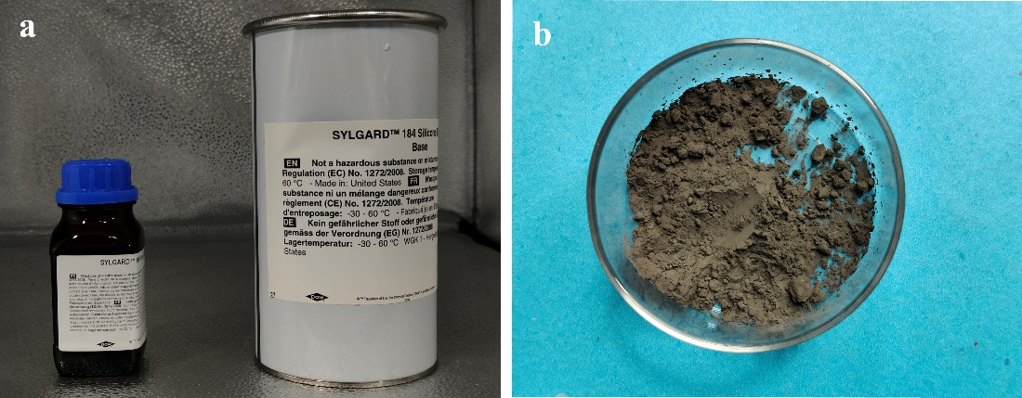

图3.2 磁性墨水材料组分 （a）PDMS及引发剂；（b）钕铁硼颗粒

在确定了具体的材料构成后，下一步按照既定方案对可打印磁控软体机器人的墨水进行配制。具体配制过程如下：

（1）首先将聚二甲基硅氧烷（PDMS）和Ecoflex按照1:2比例进行混合。用行星混合器（AR-100，Thinky）进行搅拌，图2.11。速度设置为2 000 rpm，时间设置为2 min。采用这种比例得到的磁性墨水基底具备较好的机械性能。

（2）在混合好的基底材料中加入20 %体积分数的NdFeB微颗粒（相对于Ecoflex Part B为287.5 wt%），平均大小为5 µm。然后在2 000 rpm下搅拌3 min，以使其充分混合。最后在2 200 rpm下继续搅拌1 min来去除气泡。

（3）将搅拌均匀的材料装入打印筒内并通过脉冲磁化器产生的脉冲磁场（约2.5 T）对复合油墨进行磁化，使嵌入在弹性体基体中的铁磁颗粒具有磁性。聚二甲基硅氧烷PDMS和Ecoflex都可以采用铂催化进行固化，所以在混合后的磁性油墨中按照10%的质量分数加入催化剂。最后放入行星搅拌器搅拌30 s以使其混合均匀。得到用于打印的磁性油墨，如图2.13。

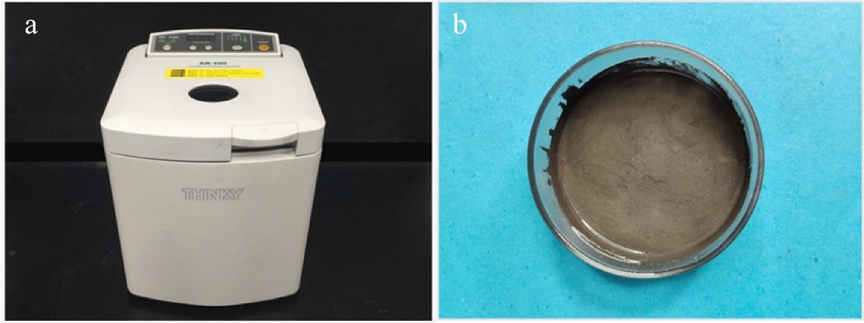

图3.3 行星搅拌器及可打印磁性墨水（a）行星式搅拌器；（b）可打印磁弹性墨水

## 磁性墨水材料性能表征

### 流变特性测试

使用旋转流变仪（AR-G2, TA Instruments）对用于打印的磁性油墨的流变特性进行了表征。分别对磁化和非磁化样品进行测试，以对嵌入磁化微颗粒之间的磁相互作用对磁性油墨性能的影响进行考察。表面粘度通过稳态流动实验进行测量，扫描剪切速率为0.01～100 s−1。剪切存储模量是剪切应力的函数，通过在固定频率1 Hz下的振荡实验测量应力扫描设置为10～10 000 Pa。测试前将磁性油墨25 °C下静置1 min，所有实验均在25 °C下进行，间隙高度为0.5 mm。将测试结果进行归纳，绘制了磁性表观粘度曲线-油墨剪切速率以及剪切力和储存模量曲线，图3.4、3.5。

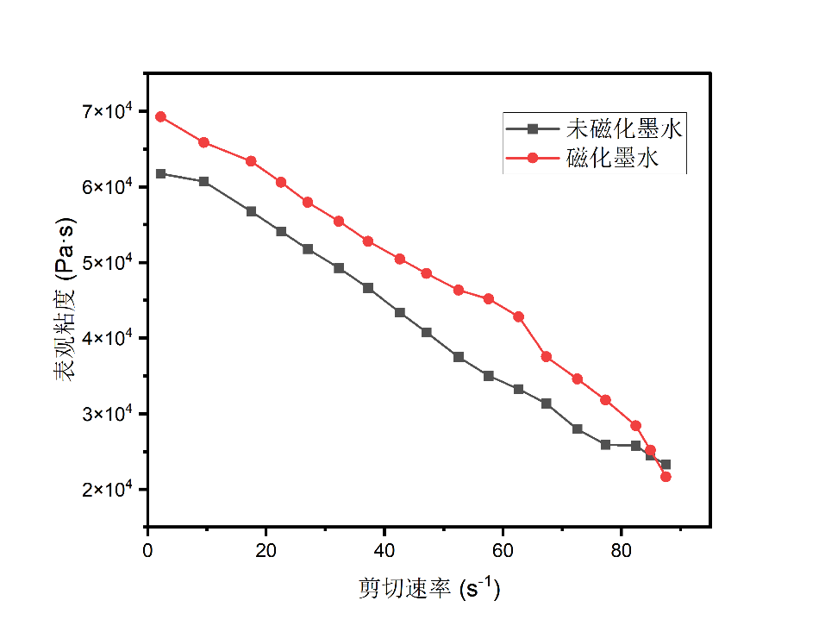

图3.4 磁性油墨表观粘度测试

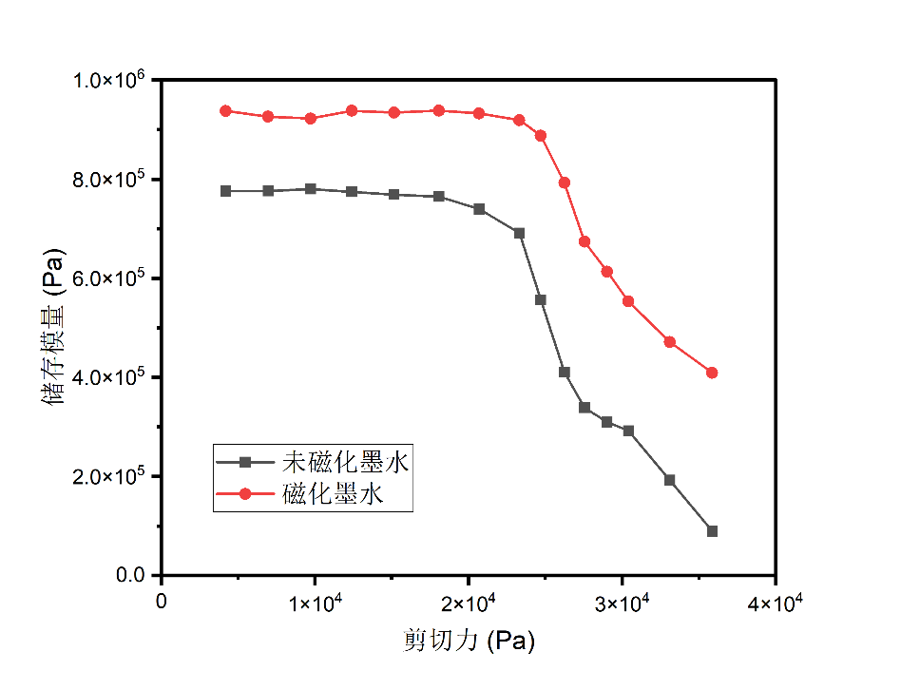

图3.5 磁性油墨储存模量测试

表观粘度的测试表明，所配制的磁场弹性墨水具有剪切变稀的特性。这种特性常常用来表征材料的可打印性能。当材料具有该特性时能够保证材料由打印针头挤出时保持其丝状结构，而不会在针头团聚成球状液滴。另外，磁弹性材料的存储模量表明材料能够在被挤出成形后保持其原有形状。即不会因为流变而发生结构上的坍塌。

### 磁化特性测试

通过振动样品磁强计（Vibrating Sample Magnetometer, VSM）选件测试一定体积分数的铁磁材料钕铁硼（NdFeB）样品，可以得到其磁滞回线。震动样品磁强计是一种精密的仪器，它能够使用在很小的样品下得到精确的材料磁矩特性。在磁弹性墨水的磁性强度测试中需要首先构建测试样品。在同一方向印刷一组平行线，构成一个矩形薄膜。然后，为了和机器的样品架相匹配。使用2 mm活检穿孔机将打印出来的薄膜切割成圆圈，图3.6b。样品的磁矩是在-8000～8000 A/m的外部磁场扫描下进行测量。剩余磁化强度等于外加磁场为零时所测得的磁矩，再除以每个试件的体积，得到测试样品的磁矩密度。

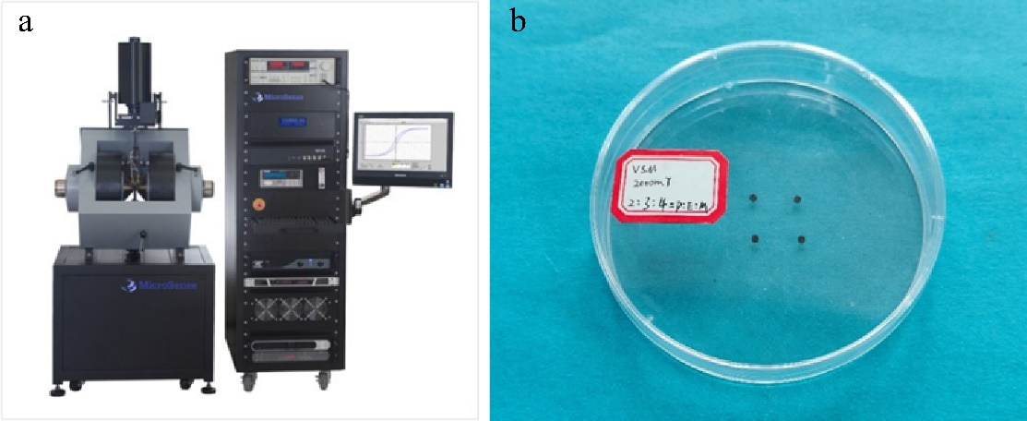

图3.6 VSM测试（a）VSM振动样品磁强计；（b）磁性薄膜样品

经过外部的脉冲磁化仪器一定强度的磁化后，上述样品将保持一定的磁化强度[26]。通过将不同脉冲磁化强度下得到的剩余磁场强度数据进行整合。绘制了如下剩余磁化强度与脉冲磁化强度曲线，图3.7。从图中可以得知，当外部磁场强度增加到2.5 T左右时，上述样品的磁化强度到达饱和值。结合上节中磁性墨水机械性能的测试结果，为了满足材料的打印性。本论文中选用2.5 T的脉冲磁化强度对磁性墨水进行磁化。

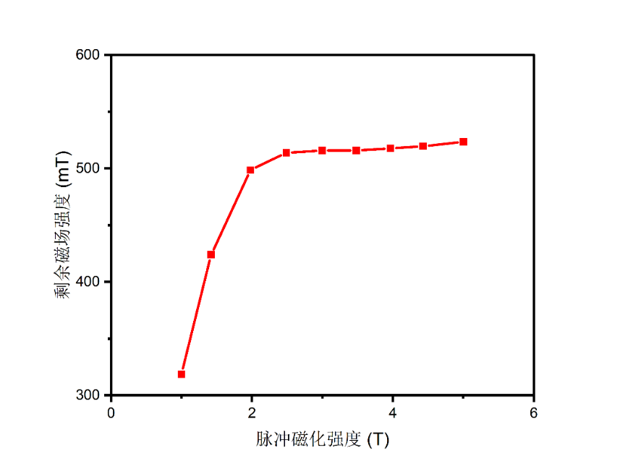

图3.7 样品剩余磁化强度与脉冲磁场强度曲线[26]

### 机械性能测试

为了对打印磁性薄膜的机械性能进行测试，首先采用针头直径为510 um的锥形打印头打印出了两种长度35 mm宽度25 mm的平面薄膜片，如图3.8a。一种在施加外部磁场的条件下打印。另一种在无外部磁场的情况下打印得到。待样品薄膜固化后用裁刀将其裁切为长5 cm，宽1 cm的狗骨头形状用于拉伸测试。测试设备采用电子材料万能试验机，图3.8b。拉伸实验中，电子材料万能试验机会使用力传感器准确的记录测试样品测试过程中达到屈服状态时的力与位移数据。测试标称长度为5 cm，加载速度设置为5 mm/min，设备会实时给出测试过程中实验样件的应力应变曲线。测试完成后，可以通过计算得到测试样品相应的机械性能。

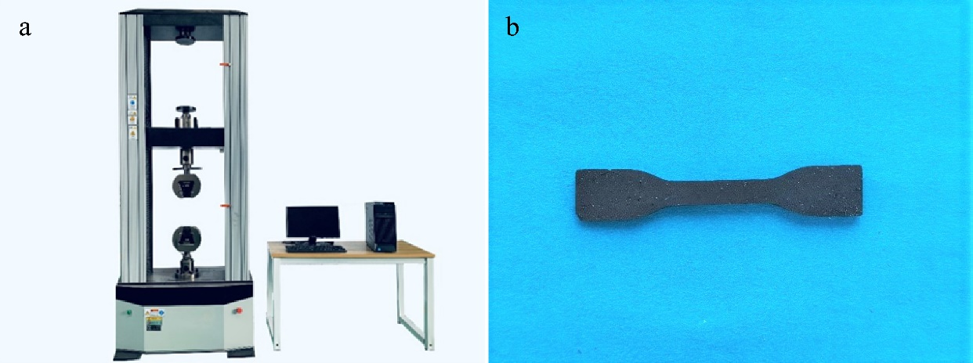

图3.8 磁性薄膜弹性体机械性能测试 （a）电子材料万能试验机；（b）用于拉力测试的薄膜样品

分别将磁化和非磁化的拉伸测试样品以及未添加磁颗粒的弹性基体拉伸测试样品拉伸至原长的130%，得到实验样件的应力-应变曲线，图3.9。磁化后的样品和非磁化后的测试样品的应力分别约为225 kPa和150 kPa。磁化前后对该柔性材料的影响主要表现为相同拉伸状态下屈服应力的增大。

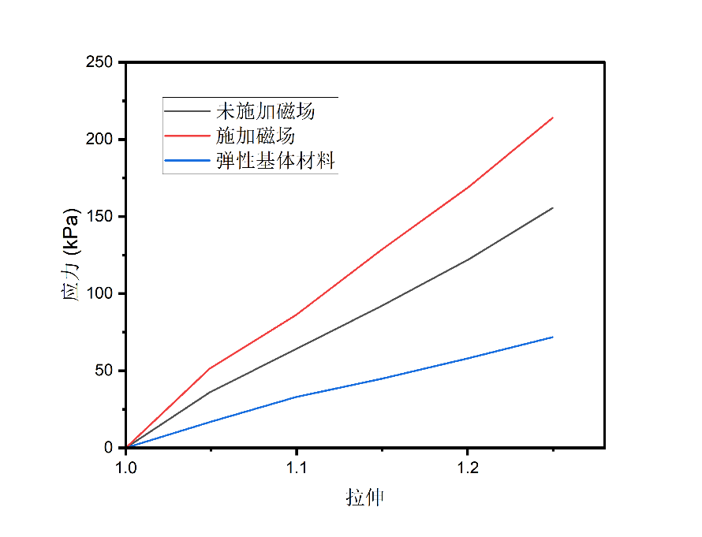

图3.9 三种磁弹性材料拉伸应变测试

## 智能软体机器人基底结构设计与打印

### 智能软体机器人结构设计与优化

根据上文提到的软体机器人打印方法设计了一种四足爬行薄膜小型机器人。该机器人能够在磁场的作用下实现多种运动模式包括爬行，翻转，跳跃等。本工作将以该结构的软体机器人基底为例实现多功能的智能软体机器人基底的设计与制作过程。通过设计特定方向的打印路径可以实现3D打印软体机器人磁畴方向的定制化。完成将无生命的功能性材料制造成为具有一定“智慧”的机器人。通过该方法制造出的具有柔软或可变形结构的智能软体机器人，其磁化轴垂直于变形方向，在外部磁场作用下可以实现可重复的形态变化。具体的，设计了一种“四足”爬行机器人，打印路径方向如图3.10。采用计算机软件AutoCAD按照指定的路径方向绘制软体机器人的结构，图3.11。

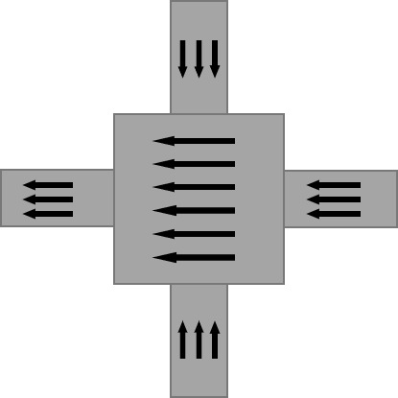

图3.10 软体机器人打印路径方向示意图

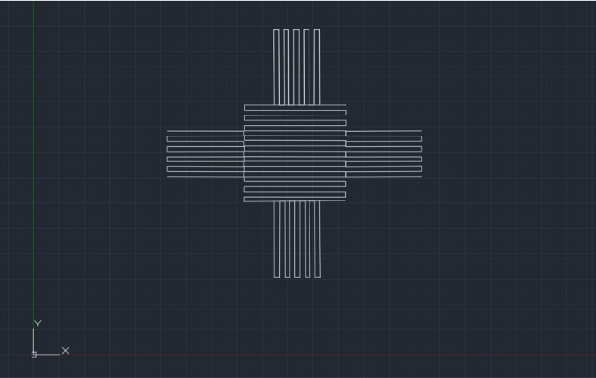

图3.11 软体机器人CAD图

### 智能软体机器人基底打印

在对软体机器人的结构进行设计与优化之后开始着手进行打印制造工作。按照上文提到的方案进行。首先，对于直写式3D打印来说。不同的打印速度以及挤出压力会对打印效果产生影响。根据实验测得的磁性打印墨水粘度参数对打印参数进行设置。打印速度采用2 mm/s，挤出压强为40 psi。将编写好的G-code文本文档输入打印控制程序进行打印。得到软体机器人基底，图3.12。得到的软体机器人基底与预期设计相符合，说明打印精度良好。能够实现相应的功能需求。

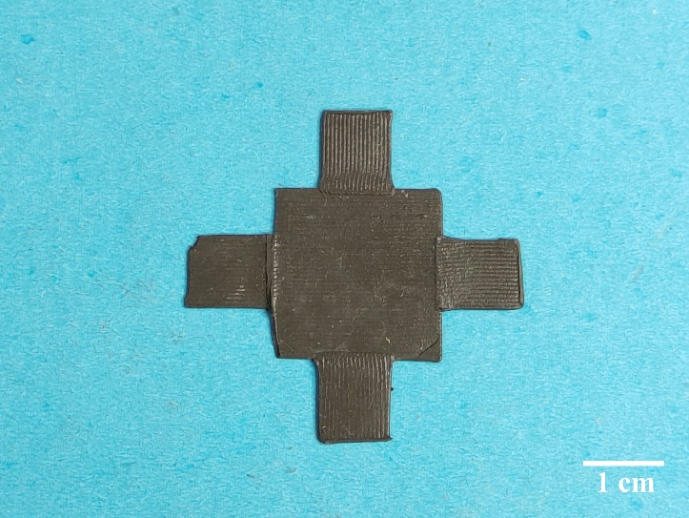

图3.12 智能软体机器人基底

## 软体机器人力学分析与仿真

### 软体机器人运动模式分析

为了揭示智能软体机器人运动方式的机理，需要进一步对软体机器人进行运动学分析。理论上来说，对于任意的软体机器人结构，我们可以把它抽象为M个部件和N个与地接触的线或点[48]。若满足公式3.1或者满足公式3.2中的准则，施加或者撤去匀强磁场时，第i个节点的运动是可靠的，图3.13。

 3-1

 3-2

其中为机器人第部分的接触线到质心的距离的大小。为摩擦系数。是和水平方向的夹角。，分别表示地面的支撑力和摩檫力。，，分别是沿y，x，z轴的磁矩和牵引力。，，是 和部分所施加的力的等效力矩。，，分别为和部施加的力的等效力矩。也就是说，当至少存在一个值 满足上述条件时，所设计的软体机器人将对磁场做出响应，且表示平移，表示摆动或旋转。采用永磁体在xy平面上施加摆动的循环磁场。在磁性拉力的协同作用下，所构建的爬行机器人便能够通过多个接触点的交替滑动实现爬行运动。

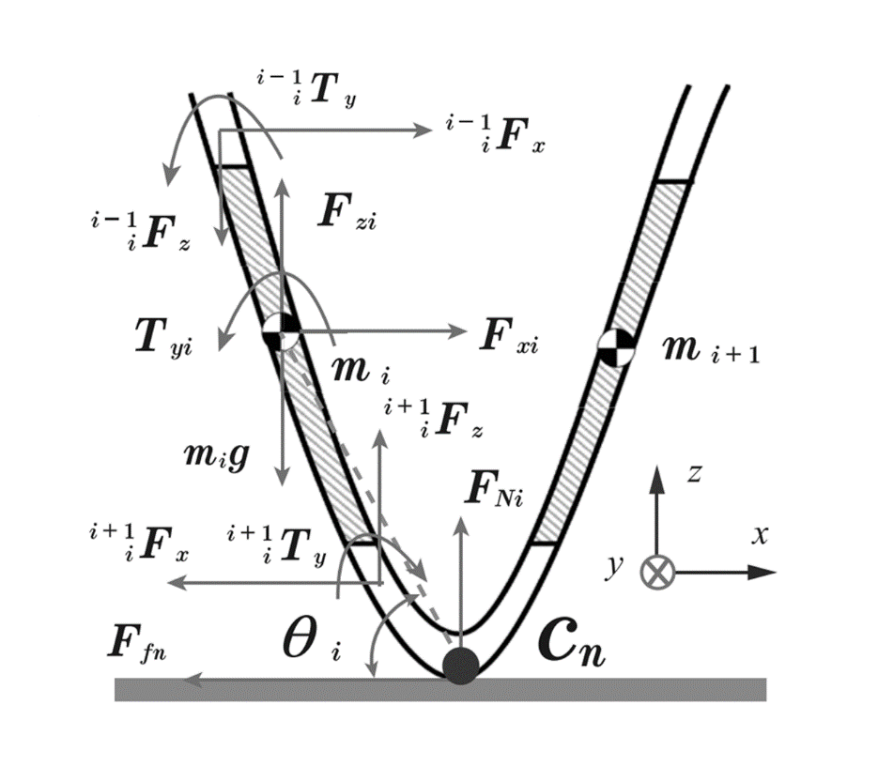

图3.13 软体机器人运动模式分析[48]

### 智能软体机器人基底在匀强磁场下的力学仿真

为了对3.4节中的设计进行验证，得到软体机器人基底的运动模式以及在均匀磁场下的应变行为特征。本小结将会对软体机器人基底进行磁场下的力学耦合仿真。仿真采用常用的力学分析软件ABAQUS。结合用户自定义的子程序来进行均匀磁场下的力学耦合仿真。

（1）根据上文提到的磁控软体机器人基底的结构建立仿真模型。这里需要针对设计的机器人结构设置合适的国际单位进行匹配。因为ABAQUS软件并不具备单位制，仿真中根据实际情况选用毫米为单位。

（2）进行网格划分。根据模型结构的特点，先沿着模型的中轴线对其进行划分。将网格均匀分布于软体机器人身体上。划分的单元类型选择为C3D8。然后通过镜像操作获得全部网格分布。

（3）设置边界条件。

（4）将模型导出，类型设置为INPUT文件。INPUT文件中需要设置如下参数：

1. 材料参数。包括：剪切模量G = 3E = 0.4 MPa，体模量K = 100 G。
2. 对软体机器人的磁化强度进行设置，根据实际测得数据设置为M = 150 kA/m，外部添加的匀强磁场设置为垂直于软体机器人表面方向，强度设置为80 mT。

在仿真开始时刻软体机器人形态，图3.14a。当匀强磁场强度增大到某一强度时得到的仿真结果，图3.14b。将其与匀强磁场下的软体机器人基底的运动情况进行对照，如图3.15。仿真结果与实际具有很好的吻合度，证明了该设计制造能够满足预期。

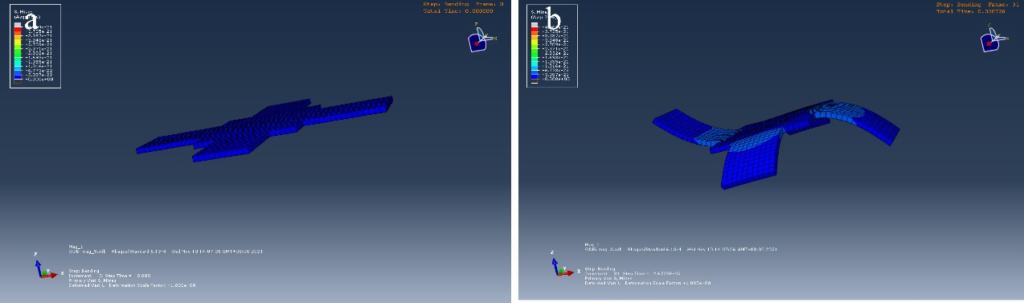

图3.14 智能软体机器人基底力学仿真

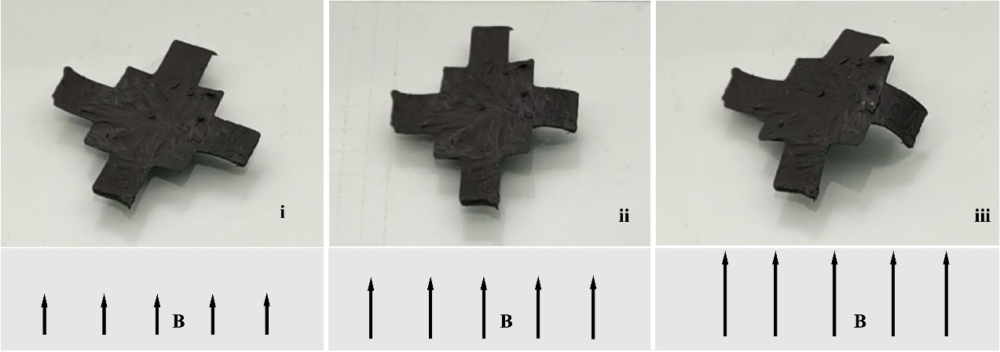

图3.15 智能软体机器人磁场下的运动

## 本章小结

本章节主要介绍了智能软体机器人磁控柔性基底的设计以及制作。采用PDMS及Ecoflex作为基体，添加钕铁硼微颗粒的方式开发了一种磁性墨水。该墨水具备良好的可打印性能以及磁控可编程性。打印时先将磁性墨水在2.5T脉冲磁场下进行预磁化，然后再通过在打印机针头处施加匀强磁场的方式对打印出的墨迹的磁畴方向进行编程。通过这种打印方式结合特定的设计制造出了具备爬行能力的智能软体机器人基底。该软体机器人能够在磁场的控制下以预定的运动方式进行稳定的爬行。

通过对软体机器人运动过程中进行动力学分析，解释了该“四足”软体机器人基底按照特定方式进行爬行的原因。为了更加直观的说明其运动特点，采用常见的力学仿真软件ABAQUS对软体机器人在施加匀强磁场及合适边界条件下的力学行为进行了仿真研究。仿真结果表明，智能软体机器人基底实际运动方式与设计初衷相符。通过该方法能够获得具备特定运动方式的智能软体机器人基底。在获得了具备在磁场下有特定运动方式的软体机器人基底后，将进一步的通过为其设计制作电子皮肤以及磁场热响应水凝胶功能性皮肤的方式来增强软体机器人与外部环境的感知交互能力。以使其有望被应用于医疗健康领域。

# 柔性实时温度采集系统设计与打印

## 引言

现阶段人们实现温度信息采集的方式多种多样，包括水银温度计，红外温度计等，但是这些传统的温度采集方式存在着较多的局限性。如水银温度计在测量过程中需要与人体组织相接触，由于其温度测量部分采用水银会带来非常多的安全性问题，限制了其使用场景。而红外温度计一般具有较大的体积携带不便且精度较差。最重要的是这些温度采集方式多采用硬质结构，与人体的模量不匹配，在使用的过程中会带来舒适性上的问题。针对这些问题。本章提出了一种新的温度采集方式并且将其集成到智能软体机器人表面，这不仅提升了智能软体机器人的环境感知能力，还增强了其与外部环境的交互性。本章将从温度感知的方向为智能软体机器人设计一套功能性电子皮肤。该电子皮肤具备以下几个特点：1）具有一定的柔性，具备一定程度的可拉伸性能；2）柔性电子皮肤采用无源供电方式；3）能够通过近场通讯（NFC）的方式实现与上位机的通信以及数据传输功能。

## 柔性导电墨水制备及性能表征

为了实现软体机器人表面电子皮肤的直写式打印，首先需要制备能够打印的导电油墨。导电油墨一般通过将导电金属或聚合物加入到弹性基体中进行制备。常见的导电金属包括金、银、铜等。采用金、银为导电材料的油墨非常常见。金的导电性优异，但价格昂贵。一般用来制作高性能集成电路的引脚连线。当采用聚氨酯作为基体时可以选用银作为导电材料。通过行星搅拌的方式将银粉均匀分散到聚氨酯溶液中，即可做成粘稠状的导电油墨。铜的价格较为低廉，但是作为导电材料在空气中容易氧化导致电阻升高，一般不用于高性能电子电路的制造。常见的导电聚合物如PEDOT:PSS等也能用来制备导电聚合物，但是这些材料一般制备工艺复杂，价格较高，很少在工业化生产中大规模的使用。综合考虑以上特点。在本工作中需要制备的适用于直写式3D打印的柔性导电墨水采用银作为导电材料。

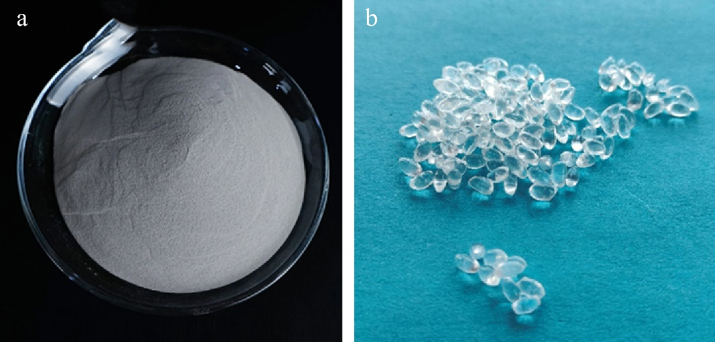

图4.1 导电聚合物材料组分（a）银微米片；（b）热塑性聚氨酯（TPU）

导电材料选用银片，尺度为5微米。如图4.1a，采用热塑性聚氨酯（TPU）作为导电墨水的基质，如图4.1b，型号为soft 35A。银具有优异的导电性以及良好的生物安全性。TPU具有较高的稳定性、优异的机械性能，是一种生活中常见的功能材料。目前，TPU已广泛应用于包括：工业生产、体育用品、医疗健康、生活电器等各个领域，。导电油墨采用溶解法进行制备，具体步骤如下：

1. 首先将TPU（Elastollan Soft 35A）溶解在N , N - 二甲基甲酰胺中。得到TPU溶液如下图4.2a；
2. 在上述TPU溶液中添加银片，然后将其放置到行星搅拌器中搅拌30 min。其中离心步骤设置为10 min，搅拌混匀时间为20 min。
3. 将Ag-TPU导电油墨如图4.2b装入注射器中，3 000 rpm离心2分钟以去除气泡，然后准备进行直写式打印。

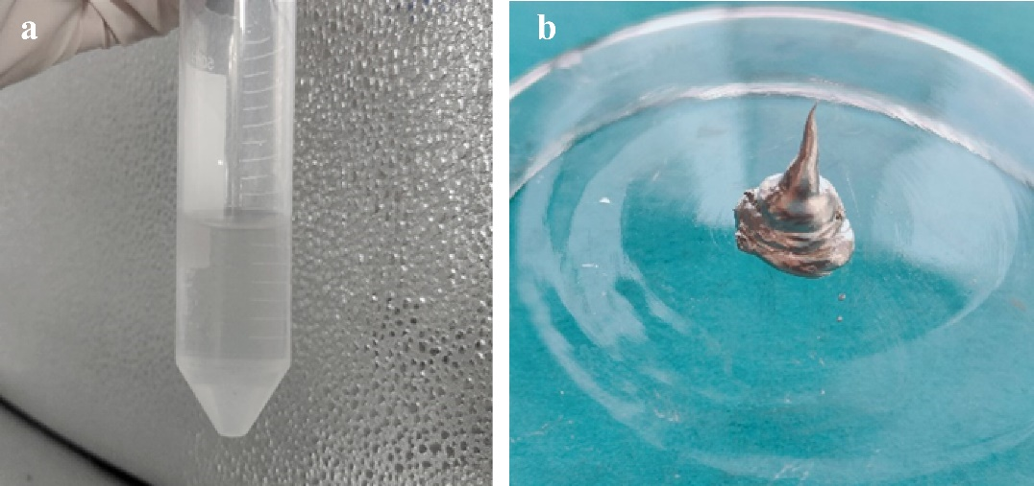

图4.2 TPU溶液和导电聚合物油墨（a）TPU溶液；（b）导电油墨Ag-TPU

### 柔性导电墨水性能表征

上一节中采用溶解法制备了基于热塑性聚氨酯（TPU）和银片的导电油墨，这种材料既具有生物兼容性，又具有高度的延展性。为了证明其可打印性以及导电性能。分别设计实验对其进行验证。

Ag-TPU材料作为直写式3D打印墨水，首先对其影响打印性能的参数进行测量。包括其剪切模量和表观粘度。在室温条件下使用控制应力流变仪（AR2000ex, TA Instruments）对Ag-TPU油墨流变特性进行了表征。具体测量步骤及参数如下：导电油墨Ag-TPU使用行星搅拌器在2 400 rpm下混合5 min，然后进行流变特性测试。粘度测量在0.001～100 s−1的剪切速率下进行，震荡测量在0.01～10 000 Pa的应力范围内进行，震荡频率为1 Hz的频率。得到的Ag-TPU剪切模量和表观粘度数据如下图4.3，4.4。

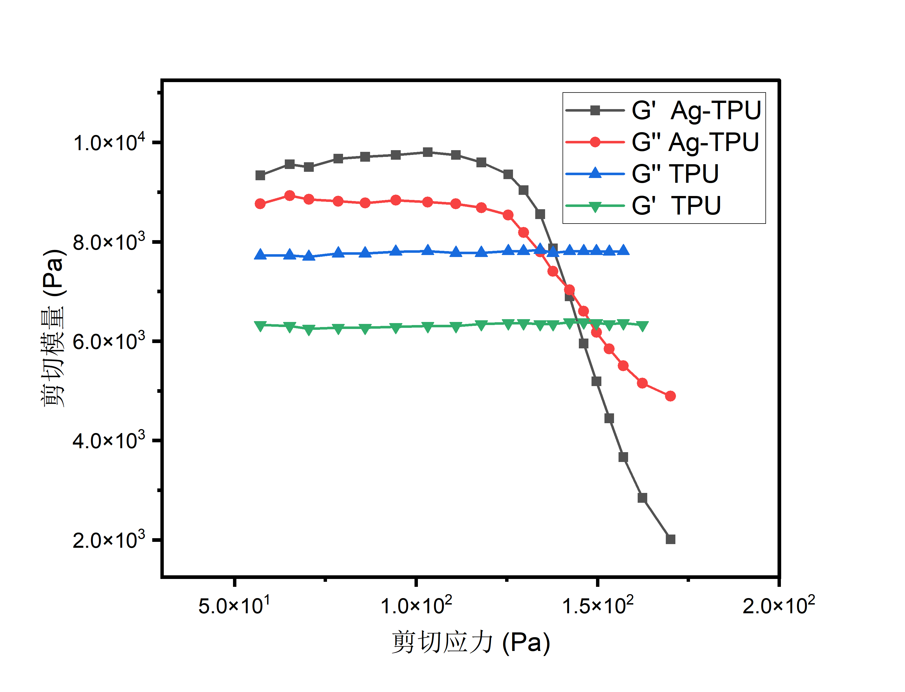

图4.3 Ag-TPU导电墨水剪切模量测试

因为Ag-TPU油墨具有较强的剪切变薄特性，所以它可以很容易地流过细喷嘴。另外其较高的存储模量（G≈104 Pa）和剪切屈服应力（τy≈20 Pa），使其在离开喷嘴时仍然能够保持丝状如图4.5a。在经过直写式印刷和干燥后，可以实现带有银片渗透网络的200 μm或更高精度的导电线路。相比之下，纯的TPU油墨是一种牛顿流体，表观粘度为较低。挤出喷嘴时容易湿润和扩散并形成粘结，不可用于直写式3D打印。为了验证打印效果，设计了一个等间距螺线圈，在合适的挤出压强及挤出参数下进行图案的打印。打印效果如下图4.5b，图4.6为打印出的导电痕迹在光学显微镜下放大200倍的图片，其直径约为200 μm。

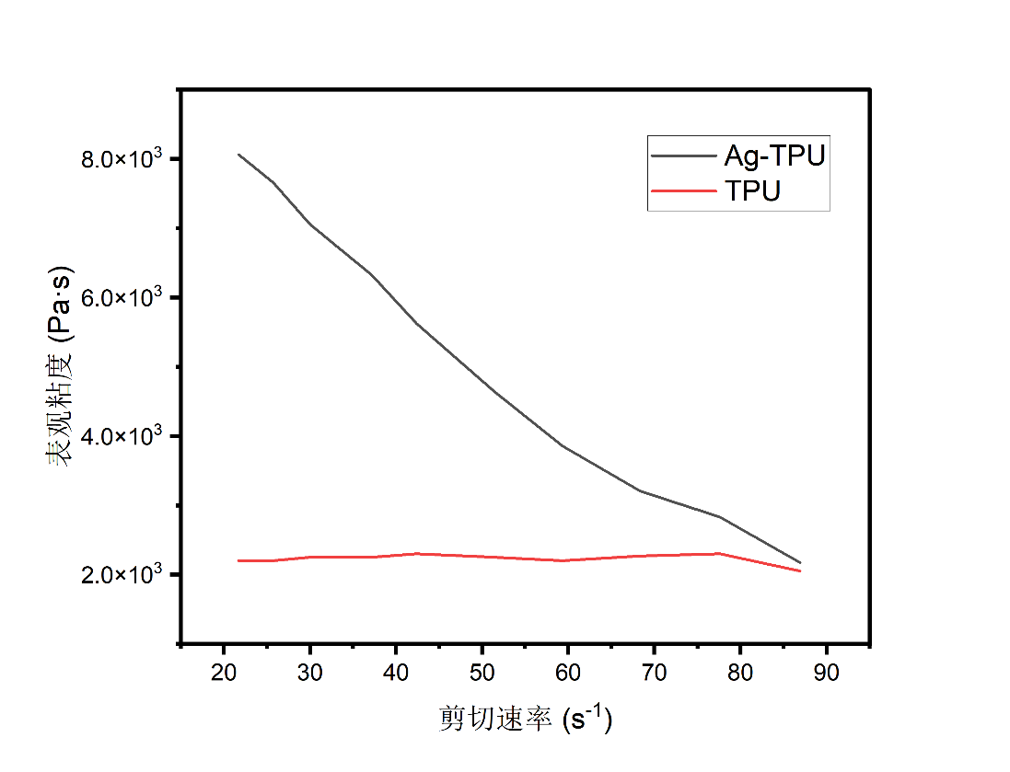

图4.4 Ag-TPU导电墨水表观粘度测试

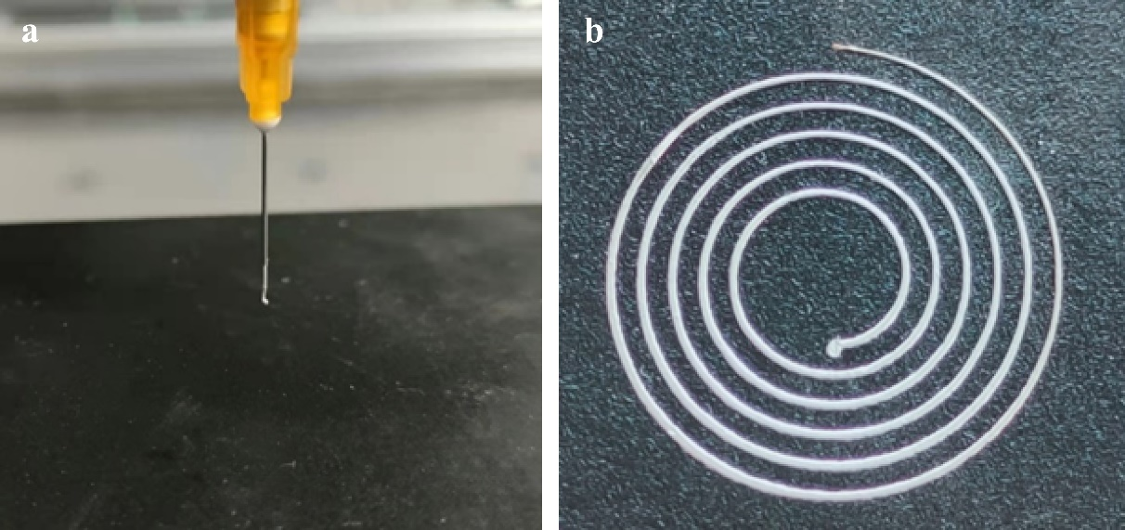

图4.5 导电油墨打印精度测试（a）导电油墨挤出丝；（b）打印螺线图案；

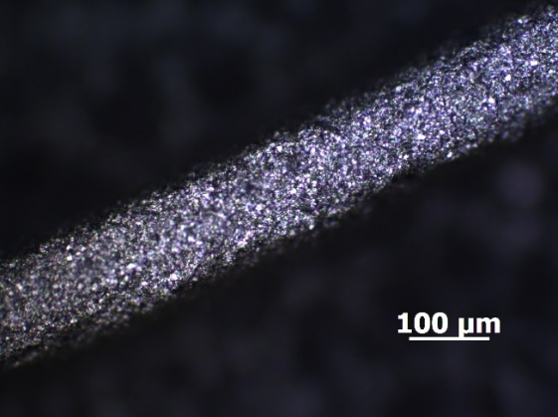

c

图4.6 导电螺线的光学显微图片

### 导电性能测试

为了得到不同比例下的Ag-TPU导电特性，分别配制了不同Ag、TPU体积比的导电材料。并采用Ag-TPU油墨制作了长2 cm，宽2 cm的矩形薄膜作为测量件。将其置于烘箱内80 ℃下固化两个小时。采用轮廓仪对其厚度进行测量。使用四探针平台进行对标准测量件的电阻率进行测量。得到了不同体积分数下的Ag-TPU导电性曲线。如下图4.7。

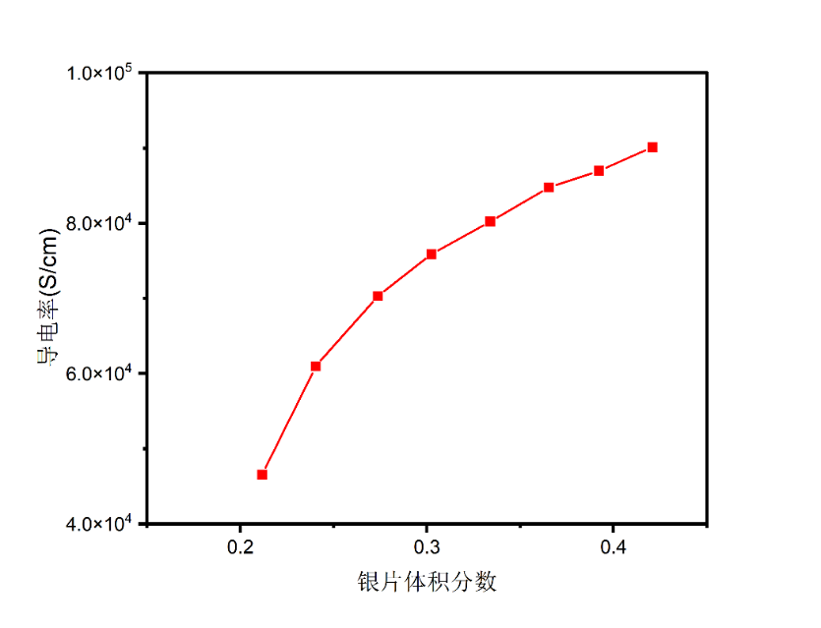

图4.7 Ag-TPU导电率与体积分数

本工作中选用银体积分数为36%的Ag-TPU进行柔性电路的打印。在该体积分数时，Ag-TPU材料固化后的导电率始终高于10 4 S/cm，表现出了优异的导电性以及可打印性。采用电子材料万能试验机，能够实现在机械拉伸的过程中实时记录样品的电阻数值，如图4.8。对长度分别为5 mm，1 cm，3 cm的待测样品进行测试。实验发现在对样品进行拉伸超过30%左右时其电阻的变化量在4 Ω以内，仍然能够保持较好的导电性。Ag-TPU油墨具有优异的初始导电性，较低的电阻变化，以及长期的循环拉伸稳定性，因此可以用来打印智能软体机器人的柔性温度感知系统的导电互连线。

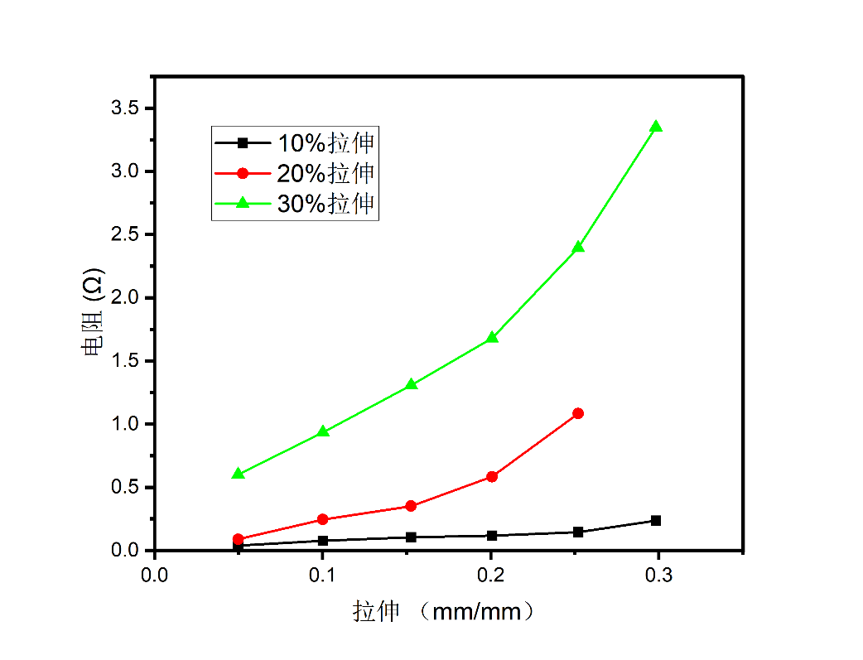

图4.8 样品拉伸状态下的电阻变化

## 柔性电路系统设计

上文我们得到了能够满足混合3D打印智能软体机器人所需的导电油墨。本小节将根据实际需求来为智能软体机器人设计一套具备实时温度监测功能的柔性电子皮肤。该柔性电子皮肤需满足以下特点：

1）能够通过无线能量传输实现无源供电。

2）能够实时进行温度监测并将所采集到的信号发送给上位机。

3）各个芯片，元器件应当具有易于连接的引脚以匹配混合3D打印的制造方式。

结合以上需求，本方案围绕集成了近场通信模块与微控制器单元的芯片展开设计。近场通信技术（NFC），是一种能够在两个设备之间进行数据传输的通信技术。其工作频率为13.56 MHz。在保证信号质量的前提下，传输距离一般为0～20 cm。近距无线通信技术除NFC外，主要有Wi-Fi、RFID、蓝牙、红外、ZigBee等技术[49]。以上各项技术都有各自的特点和优点，表4.1给出了NFC以及其他六种常见短距离无线通信技术在所列频段上的比较。

表4.1 六种短距离通信方式对比

|  |  |  |  |  |  |  |
| --- | --- | --- | --- | --- | --- | --- |
| **名称** | **NFC** | **RFID** | **蓝牙** | **ZigBee** | **红外** | **Wi-Fi** |
| 传输速率 | 424 Kbps | 2 Mbps | 1 Mbps | 100 Kbs | 115 kbs | 11～15 Mbps |
| 传输距离 | 1～20 cm | < 3 m | 10～100 m | 2～20 m | 1 m | 10～200 m |
| 频段 | 13.56 Mhz | 2.4 GHz | 2.4 GHz | 2.4 GHz | 980 mm | 2.4 GHz |
| 功耗 | 10 mA | 低 | 5 mA | 20 mA | 低 | 10～50 mA |
| 安全性 | 极高 | 中等 | 高 | 中等 | 无 | 低 |
| 成本 | 低 | 中 | 中 | 中 | 低 | 高 |

可以看出NFC不仅具有较高的安全性而且能够进行实时通信。结合上文中提到的三个特殊需求，本方案选用德州仪器公司的RF430FRL152H芯片作为该设计的主控芯片。RF430FRL152H器件是集成了NFC射频前端和微控制器的13.56 MHz应答器芯片。它能够支持多种通信协议。内部整合的FRAM是非易失性存储器，这种存储器不仅具有较高的读写速度，而且还具备工作稳定性高、使用寿命长、低功耗等优点。综上所述，RF430FRL152H作为主控芯片能够胜任全部设计要求。图4.8是该款芯片的系统架构图。本工作中采用芯片提供商德州仪器（Ti）半导体公司提供的通用开发软件CCS（Code Composer Studio）来对其进行相关功能的编写与编译。

### 芯片系统框图、封装及引脚信息

RF430FFRL152H整体架构如图4.9。主要由模拟射频前端、ADC、CPU、高性能总线、计时器、缓存以及ISO15693编码解码器组成。

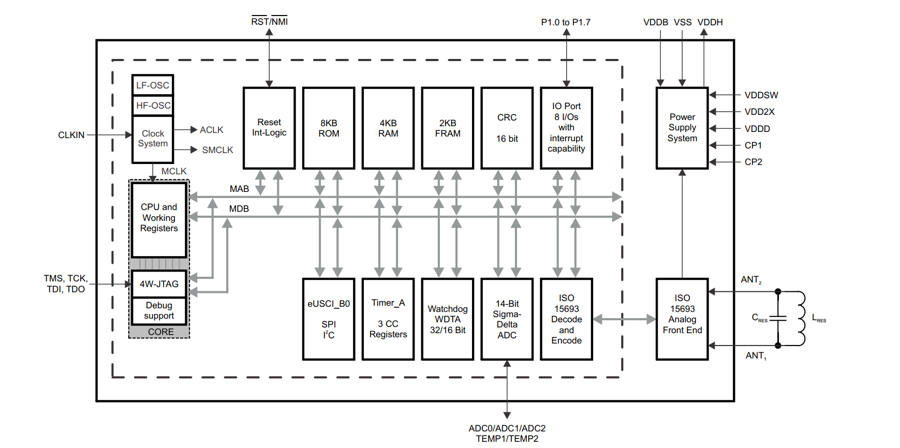

图4.9 RF430FRL152H系统框图

该芯片采用VQFN封装方式。如图4.10所示，该封装方式在引脚间距，引脚尺寸以及体积大小上能够很好的满足本工作之中的混合3D打印流程，以及程序的烧录工作。

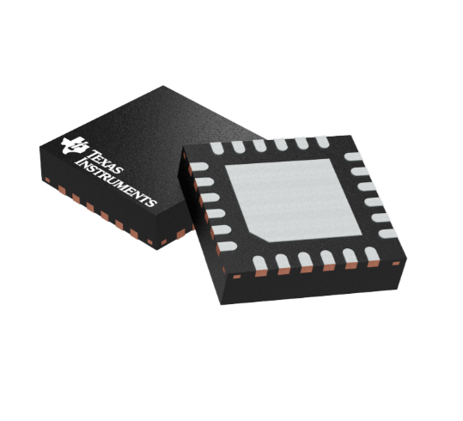 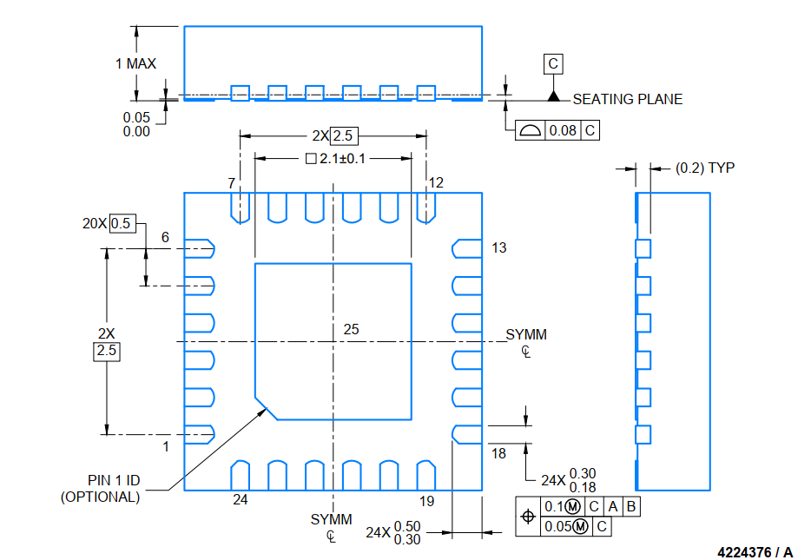

b

a

图4.10 RF430FRL152H芯片封装外观及封装尺寸（a）封装外观；（b）封装尺寸

在对智能软体机器人电子皮肤的设计中，主要关注于温度采集功能。该款芯片引脚配置如图4.11，需要用到的引脚包括：ANT1、ANT2、ADC1、ADC2和用于程序烧录的四线JTAG接口TCK、TDI、TDO、TMS等。

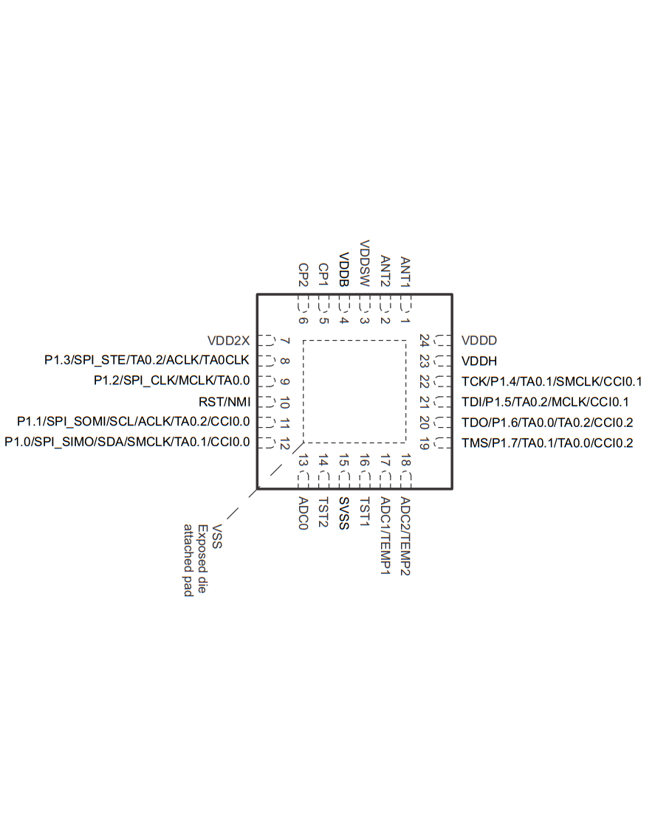

图4.11 RF430FRL152H引脚配置

### 芯片主要模块功能及应用介绍

1. CPU模块

RF430FRL152H内部所集成的MSP430 CPU采用16位RISC架构。这种架构对应用程序是高度透明的，开发者能够通过对寄存器进行操作来控制其功能[50]。CPU提供了除程序流程指令外的七种寻址模式和用于目的操作数的四种寻址模式。为了提升系统的运行速度在其内部直接集成了16个寄存器。这种设计使得在一个时钟周期内即可以完成寄存器间的读写操作。CPU内部的数据地址以及控制总线使其能够外接其它模块。CPU支持多种低功耗模式，如果至少有一个模块仍然请求MCLK、SMCLK或ACLK上的时钟，则可能无法实现软件配置的低功耗模式类型。而CPU将会保持关闭，直到中断发生。

1. FRAM

FRAM内存是一种非易失性内存，可以像标准SRAM那样读写。用户在使用芯片进行开发时能够通过CPU或者常见的四线JTAG接口进行编程。通过NFC、或CPU外部挂载的通用传感器接口来接收数据。FRAM的特点包括：1）极快的读写速度，方便实时获取数据的同时保证较低的功耗。当本系统中采用无源无线供电方式时尤为重要；2）支持多种数据格式；3）能够向总线控制器返回空的状态，图4.12。

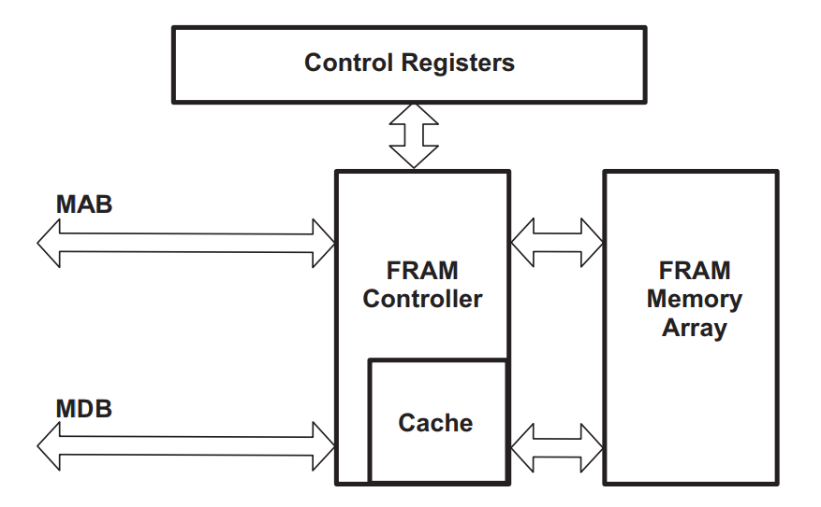

图4.12 FRAM控制器的示意图

芯片可以通过JTAG端口进行编程。JTAG接口需要访问TDITDO，TMS，TCK，TEST，GROUND，VCC和RST/NMI。在本工作中需要对单芯片进行程序的写入。实现方式为通过烧录座将编译好的控制程序写入芯片的FRAM中。

1. 射频电源管理模块（RFPMM）

RFPMM负责管理与电源相关的所有功能以及设备的电源监控。RFPMM管理来自两个电源的电源，并为其他模块（如CPU、数字I/O口、FRAM内存和传感模拟前端电路）进行供电。该设备可以由13.56 MHz的磁场提供，一个外部电池，或两者都提供。电源管理还提供参考电压和电流、偏置电流和电压监督实例，用于监测适当的电压水平。射频电源管理模块（RFPMM）的特点包括：从射频场或电池供电；超低电压运行：1.5V；电源电压和支持电压的电压监督；断电时的I/O保护等。

RFPMM系统框图如图4.12所示。RFPMM模块支持以下两种运行模式：1）不提供电源；2）只有射频场提供电源；3）射频和电池共同提供电源；4）只有电池提供电源。在本工作中由于不具备内部电池，需要无源供电。所以采用第二种工作方式即通过外部的13.56 MHz射频场提供电源。VDDD电压稳压器为所有数字模块提供一个恒定电压的VDDD，包括MSP430核心及其外围设备，如ROM和RAM。因此，如果VDDD下降到VTH-以下，会触发限电复位经过整流的天线电压VDDH可以通过FRAM电压调节器提供给非易失性存储器。FRAM电压调节器也可以由VDD2X提供。VDDH直接来源于13.56 MHz射频场。VDDR是系统的第二个电源电压。它是从13.56 MHz磁场和整流VDDH电压间接得到的。它是可调节的，可以用来为系统提供电源。

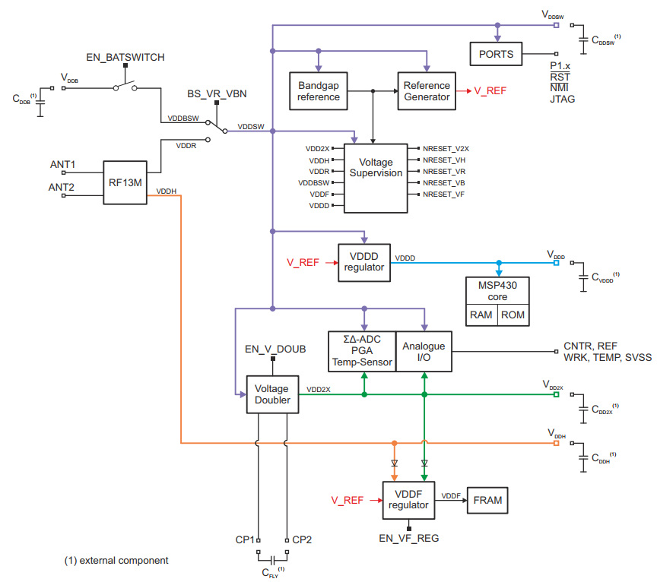

图4.13 RFPMM框图

1. SD14 Module

SD14模块是一个分辨率为14位的多通道模数转换器。模块由片上温度传感器、电阻式偏置接口、可编程增益放大器（PGA）和sigma-delta模数转换器（ADC）组成。ADC有多达8个完全差分多路模拟输入对。该转换器是基于输出被数字抽取滤波器过度采样的一阶sigma-delta调制器。提供两种可供选择的滤波器类型：级联积分梳（CIC）滤波器具有从32到2048的可编程速率，和一个具有可编程样本数的滑动平均滤波器。SD14模块主要包括：14位一阶过采样模数转换器；最多支持8路的差分信号输入；可根据需要调节采样频率；两种可供选择的数字滤波器。

SD14为本设计中所涉及到的重要模块，它内部有一个内置的0.9 V参考电压，分别在启动或停止转换时自动启用或禁用。通过其ADC0/ADC1/ADC2端口外接模拟传感器能够实现温度信号的采集。电阻式偏置接口由一个恒流源构成，该恒流源向ADC1/TEMP1或ADC2/TEMP2中的任何一个端口输出恒流。电流通过外部电阻产生电压，该电阻可由SD14模块测量。

表4.2为电源编制接口编码定义。可以将热敏电阻（温度相关电阻）或参考电阻（温度无关电阻）连接到引脚TEMP1和TEMP2上。连接TEMP1或TEMP2时，必须相应地设置SD14RBEN位，（如下表所示）为了使能电阻偏置接口，TEMP1、TEMP2或两者都必须连接到电阻偏置接口（SD14RBEN < > 00b）。如果SD14RBEN = 00b，则关闭电阻阻偏置接口，且ADC1和ADC2可以作为正常的ADC输入通道。

表4.2 电源偏置接口连接

|  |  |
| --- | --- |
| SD14RRBEN | Resistive Bias Interface Connected to |
| 00b | Disconnected from ADC Channels  Resistive Bias Interface Disabled |
| 01b | ADC1/TEMP1 |
| 10b | ADC2/TEMP2 |
| 11b | TEMP1 and TEMP2 |

在本工作的设计方案中，温度传感器外接于ADC1通道上。软件开发过程中需要注意将SD14RBEN的值设置为01b，这样芯片内部的ADC将会工作并把外界的温度传感器采集得到的模拟信号转化为数字芯片内部能够处理的二进制数字信号。进一步的，通过射频前端将二进制数据信息通过编码整合到载波天线上，当上位机接收到信号后再通过解码得到温度传感器所采集到的信号。

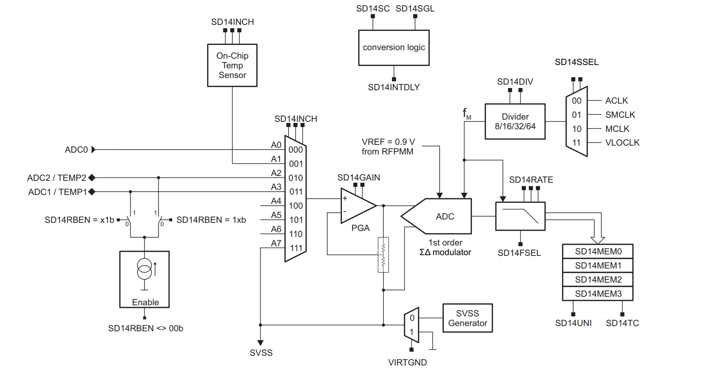

4.14 电源管理模块内部结构框图

1. 13.56-MHz 射频通信模块（RF13M）

RF13M模块是一个支持ISO 15693通信协议的NFC/RFID通信模块。RF13M模块由13.56MHz兼容ISO15693的无源模拟前端组成。它还包括一个编码和解码有限状态机（FSM），具有单独的32字节接收和发送缓冲区。除了解调器和调制器功能外，模拟前端还可以为设备提供电源。接收和发送缓冲区可以在缓冲区模式或FIFO模式，它允许应用程序发送和接收大于缓冲区物理大小的数据包。RF13M的主要功能特点包括:为设备供电；符合ISO15693标准；独立的32字节的接收和传输数据缓冲区；FIFO模式允许传输大于32字节的数据包；自动生成CRC和校验码。

工作过程中RF13M模块是作为ISO 15693 NFC/RFID系统的从机。这样的从属器通常被称为标签或应答器。读取器总是发起通信，应答器向读取器发送响应。从读取器到应答器的通信路径称为下行链路，响应称为上行链路。阅读器通10%或100%询问13.56 MHz载波的调制向应答器发送下行链路。在本设计中，SD14通过将热敏电阻的电压值转化为数字信号，经过RF13M的编码器进行编码后发送给读卡器以获取到待测物体的温度信息。电路原理图如图4.15。

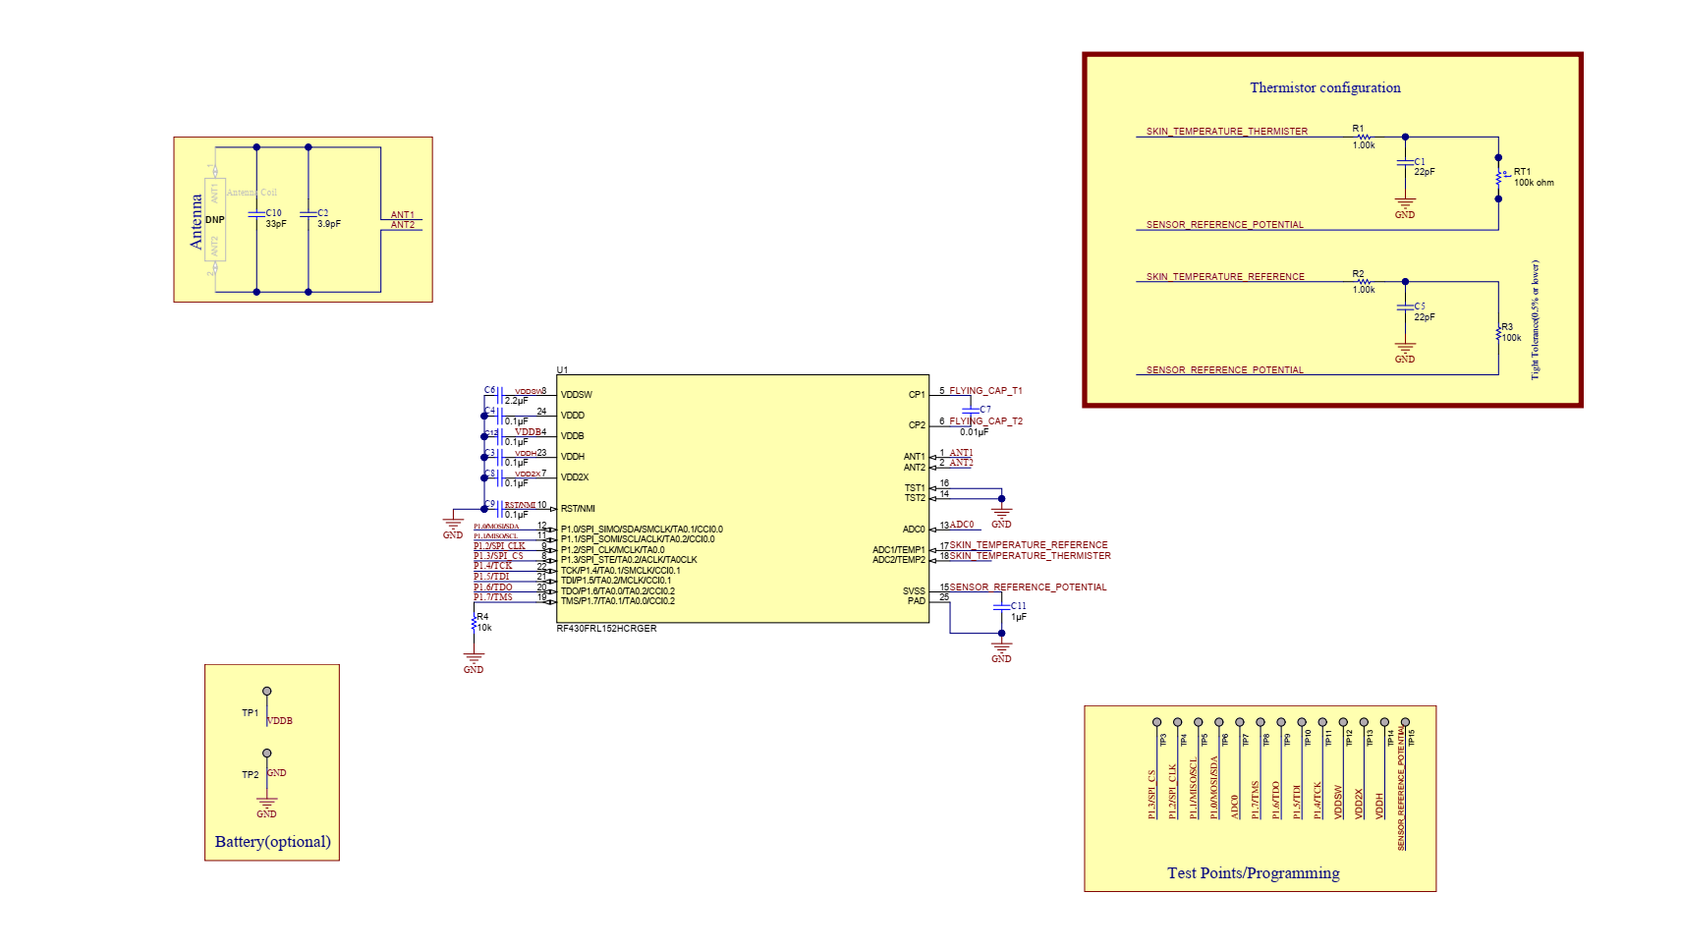

图4.15 无线温度测量系统原理图

在本工作中涉及到混合3D打印的方式来制造柔性电子系统。因此电路设计流程与常规方式存在差异。首先，根据上面小节中提到的内容，以RF430FRL152H为主体，结合外围电阻电容以及温度传感器设计了一套无源温度检测系统。该系统采用13.56 MHz外部磁场供电，具备实时的温度检测功能。电路系统结构较为简单，总体重量轻巧，能够很好的与软体机器人的大小尺寸相匹配。该系统电路图如图4.16所示。

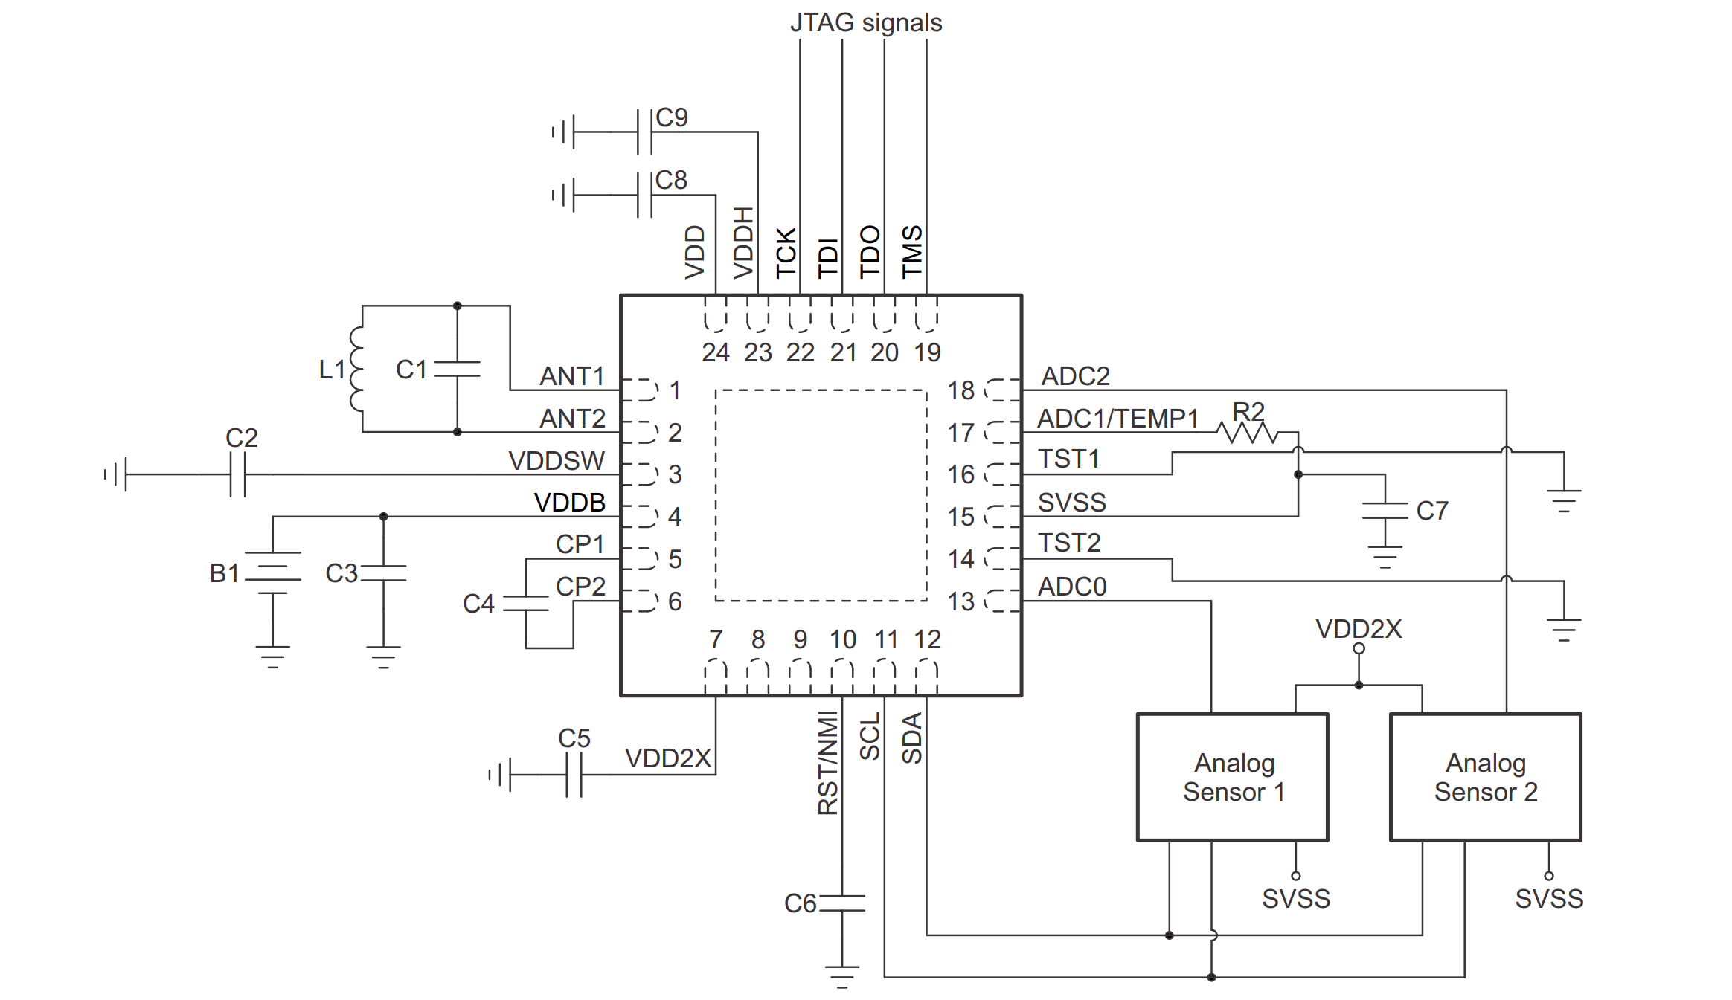

图4.16 无线温度测量系统电路图

## 柔性电路系统打印

通过上一小节的研究，我们得到了智能软体机器人表面电子皮肤的设计方案。本工作中需要为软体机器人混合打印功能性电子皮肤，所以在设计以及实现方式上有别于常规的PCB设计以及制作流程。在制作过程中采用直写式打印的方式来获得导电互连线。使用AutoCAD软件来绘制电路图，如图4.17。绘制过程中需要根据元器件尺寸预留出分立元器件的位置。在此过程中需要注意各个元器件之间保持合理的间距，结合机器人结构尺寸进行布局布线。参考实际打印过程中的效果进行迭代优化。将绘制的图案路径信息保存为DXF文件。然后将上述的DXF文件导入开源软件CAM_DXF，如图4.18。该软件能够将DXF文件中包含的路径位移信息转化为G-code代码。当得到关于导电线路轨迹的G-code后，需要根据本课题中所开发的混合打印系统的操作软件对其进行进一步的更改与修正。首先需要加入打印机的挤出控制代码，需要控制点胶机在合适的时间打开和关闭。该步骤通过控制打印系统中的电子阀门来实现。然后根据打印线路的轨迹对打印机针头的高度适时的做出调整以得到高精度的打印图案。最后将上述G-code代码编写为TXT文本文件并输入混合3D打印机控制程序进行导电互联图案的打印工作。

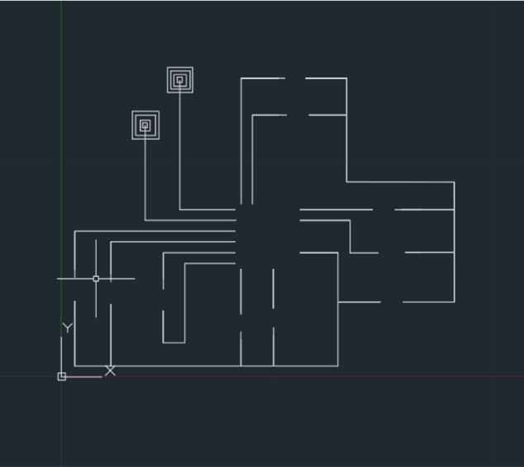

4.17 导电线路DXF图案

通过调整不同的挤出压强与打印速度不断优化打印效果。最终使其能够满足设计需求，如图4.19。需要注意到，由于该柔性电路需要一个NFC天线。而现有的设备和Ag-TPU导电材料在性能上不能够完全达到要求。故采用合适尺寸的13.56 MHz铜线圈来行使该部分功能。该线圈比较轻薄，能够很好的满足设计需求。并且由于铜的延展性较好，所以线圈本身也具备一定的变形能力。

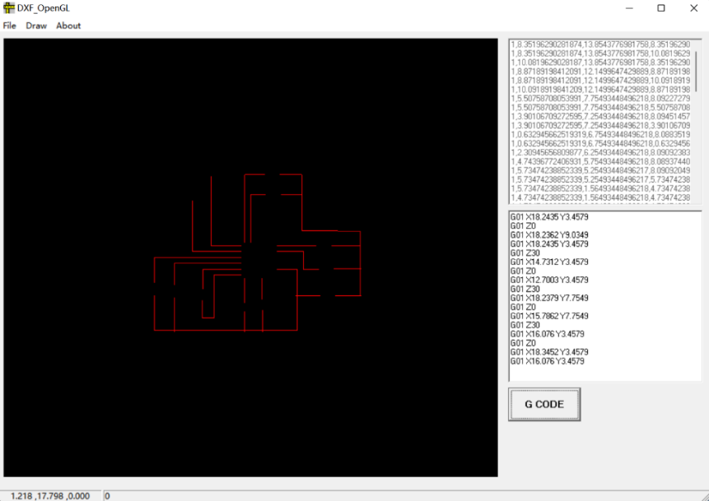

图4.18 CAM_DXF软件操作界面

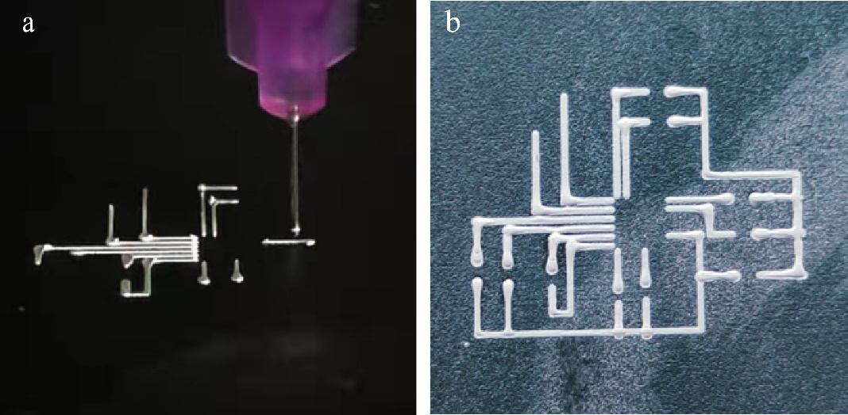

图4.19 导电图案打印（a）打印过程；（b）导电互联线

## 本章小结

本章主要针对智能软体机器人的柔性电子皮肤设计制造过程进行了阐述。上一章节中提到为了丰富软体机器人的功能性，提升其环境感知与交互能力，需要为其设计一套柔性的电子皮肤。由于磁控软体机器人身体为柔性材料制造，在其运动过程中会伴随着形状的改变。为了适应能够不影响其本身结构上的顺应性，该电子皮肤采用了柔性互连线。为了制备能够适用于柔性互连线直写式打印的导电墨水，本章采用溶解法，将银片粉添加到预先制备好的TPU溶液中，获得了高性能的导电墨水Ag-TPU。该墨水固化后具备较高的导电性，达到了104 S/cm，拉伸情况下依然能够保持较小的电阻变化幅度。为了满足无源供电无线数据传输的设计要求，以德州仪器的RF430FRL152H芯片为主控的设计了一套实时温度采集系统。并通过混合3D打印的方式在上一章中所制造的软体机器人基底上实现了该电路系统的制造。通过该种方式将软体机器人功能性电子皮肤与软体机器人基底进行了有机整合，得到了具备温度感知能力的智能软体机器人系统。下一章将通过为软体机器人表面打印磁热响应水凝胶复合体的方式为智能软体机器人设计制造有望用于受控给药等功能的“皮肤”。

# 磁场调控的热响应水凝胶系统设计

## 引言

在上面的章节涉及的柔性电子皮肤赋予了软体机器人温度感知能力。进一步的，本章节将通过为软体机器人引入具有热响应功能的水凝胶，该磁场调控的热响应水凝胶系统能够为智能软体机器人带来更多功能上的可能性。

能够对外界刺激做出响应的水凝胶（包括基于PNIPAm的智能水凝胶）已成为开发具有高级生物功能材料的研究热点。从生理学角度来看，PNIPAm基智能水凝胶能够在接近体温的环境下（约32 ℃）表现出负溶胀转变特性。这个重要特性使能够在众多生物医学领域得到应用[52, 53]。除了能够在交联凝胶网络中产生小孔隙外，人们还可以通过在水凝胶制备过程中加入致孔剂，以及使用冷冻干燥或气体形成技术，很容易地合成出基质中含有大孔隙的PNIPAm基智能水凝胶。借助于PNIPAm水凝胶的这些特性，利用基于PNIPAm的智能水凝胶作为平台，既可以装载一些分子量较小的药物，也可以装载一些有机高分子如蛋白质，甚至可以装载细胞[54, 55]。

基于PNIPAm的智能水凝胶的其他特性，如可调临界溶解温度（LCST）、高含水量、相对可变形性以及与其他聚合物共聚和促进细胞生长的能力，也有助于其在药物传递和组织工程领域设计治疗设备和支架[56-58]。例如，作为一种传递系统，聚合物网络产生的更小的孔隙可以用来装载小药物分子，随着温度的升高，PNIPAm发生亲疏水转变，这个过程可以将药物分子释放出来。水凝胶中的大孔可以用来装载蛋白质大分子或细胞，随着PNIPAm水凝胶的收缩可以从基质中挤出[59]。物理交联的PNIPAm基智能水凝胶在低温下处于溶液状态，在高于LCST的温度下形成凝胶，其中聚合物通过PNIPAm中异丙基基团之间的分子内和分子间疏水相互作用进行物理交联，如图5.1。为了能够将热相应水凝胶系统集成到软体机器人的表面。本章节，将针对以下内容展开研究1）磁热响应材料制备与打印；2）热响应水凝胶制备与打印；3）磁场加热系统设计与搭建。通过以上研究将最终使该智能软体机器人获得能够对温度变化做出响应的功能性“皮肤”。

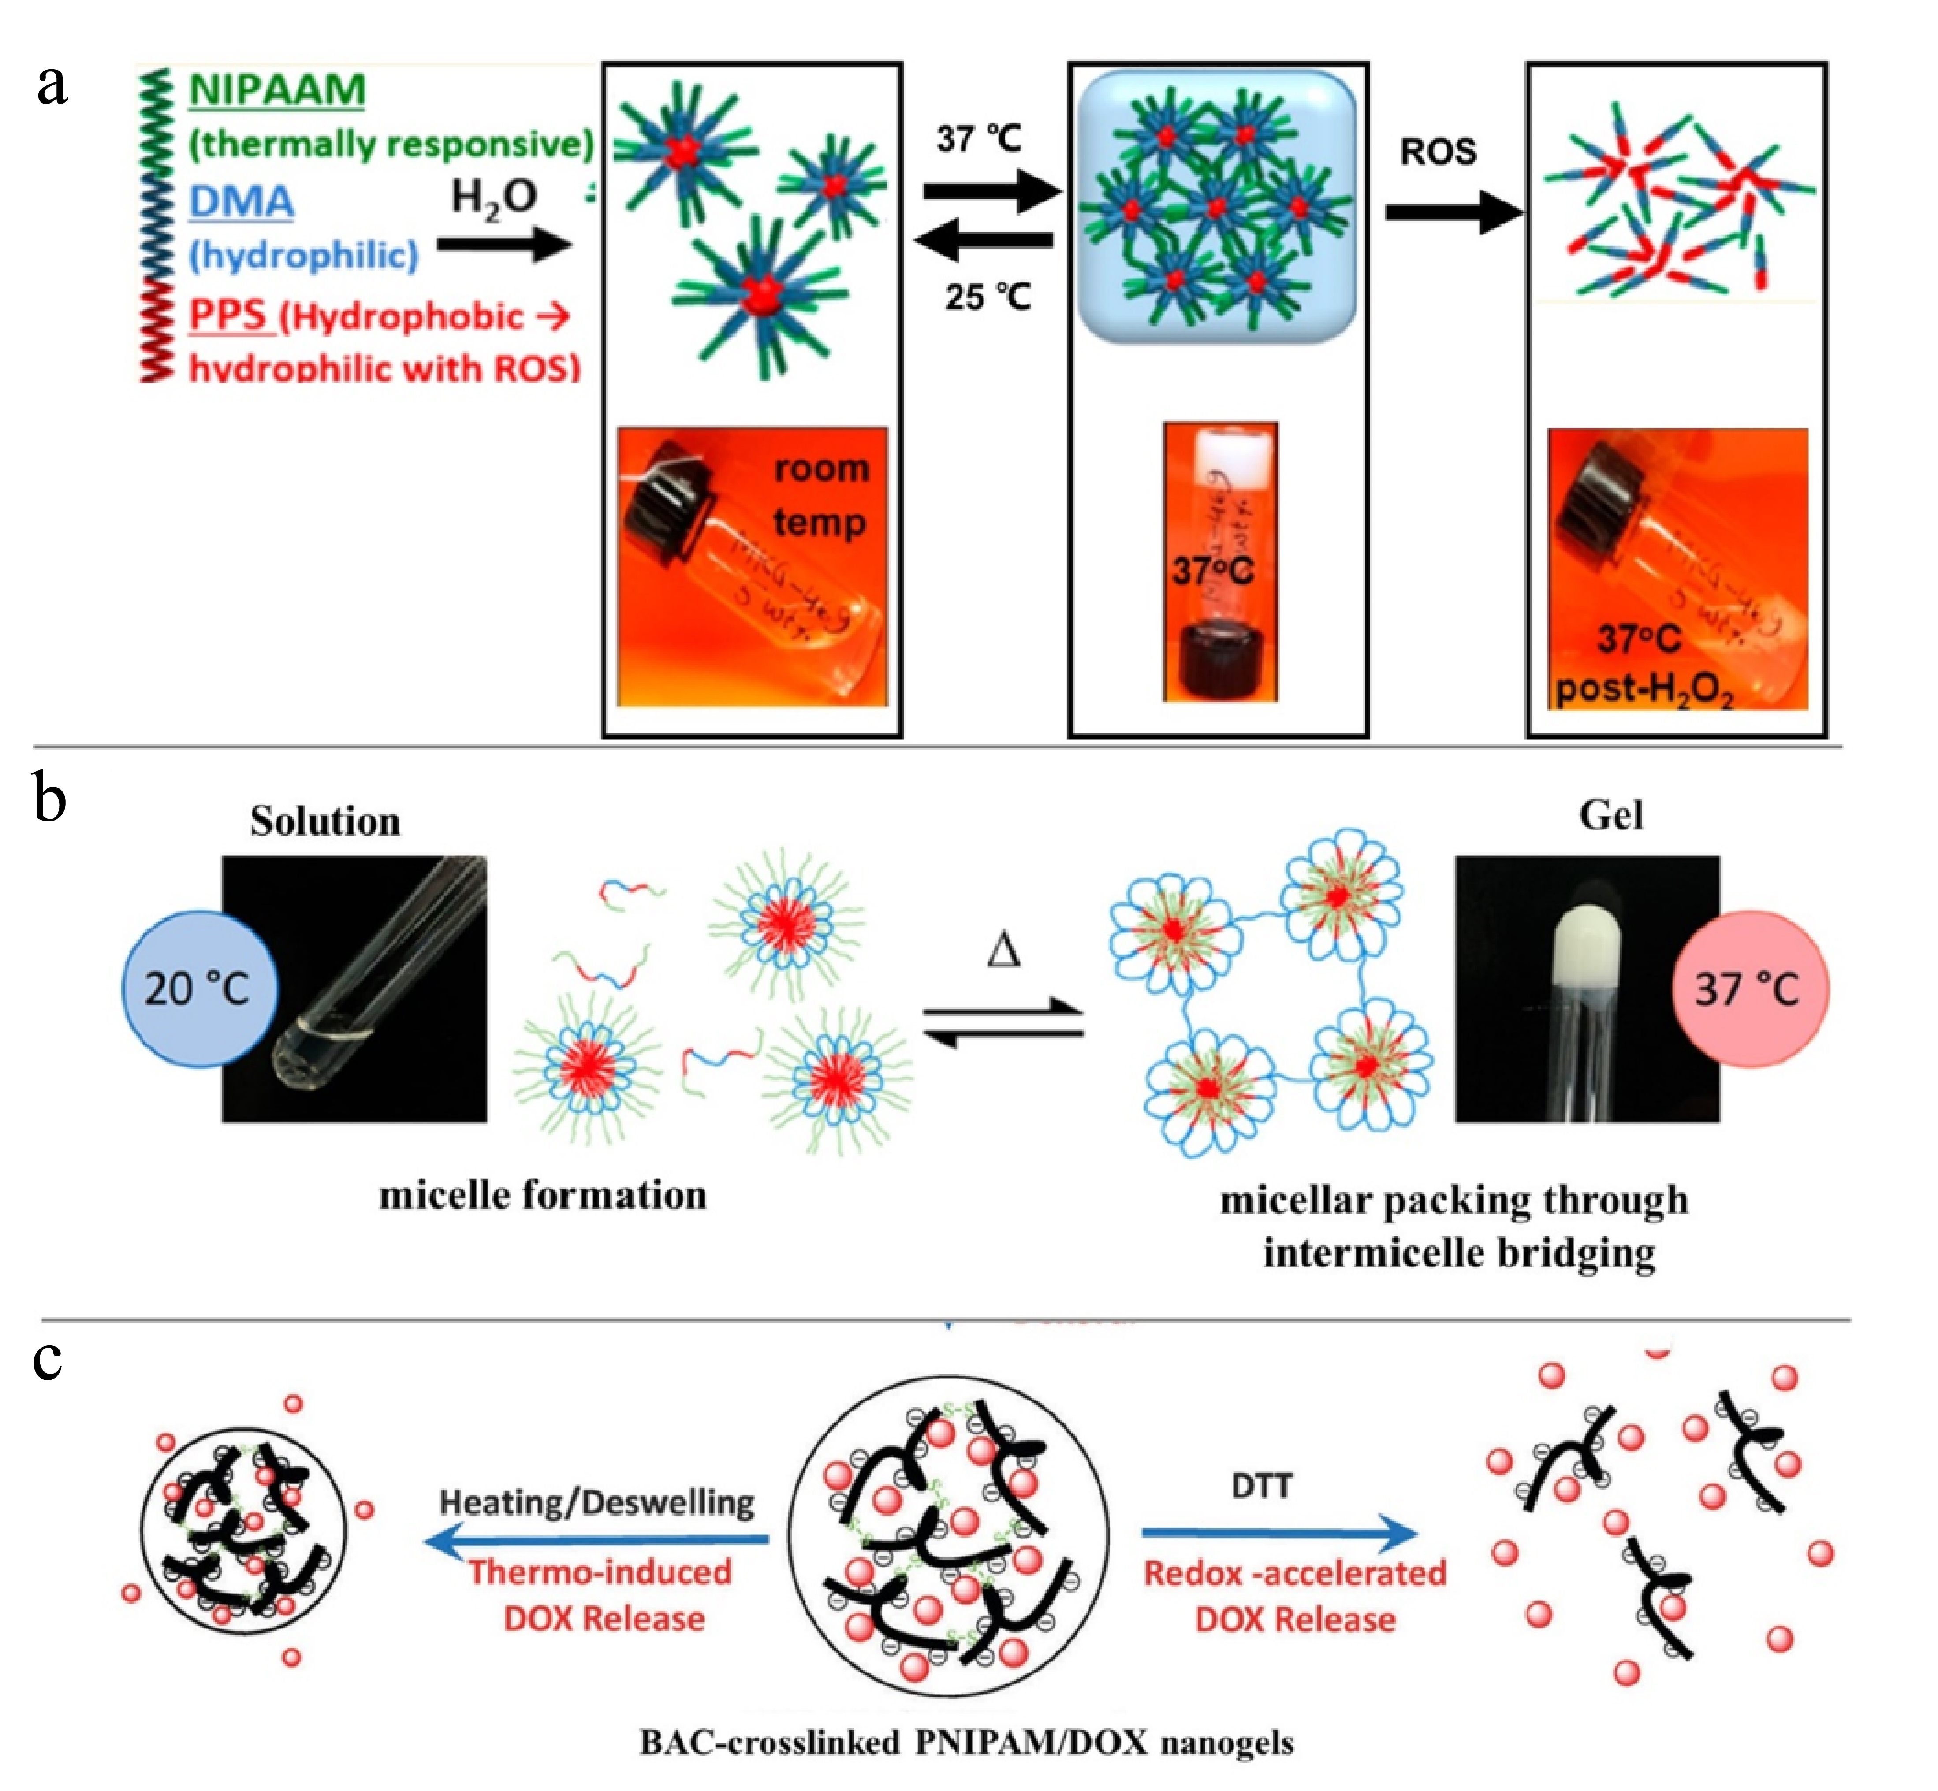

图5.1 三种不同特点的PNIPAm基水凝胶[57]

（a）可注射可降解PNIPAm基水凝胶胶；（b）温控相变；（c）温控药物释放

## 磁热响应材料制备与表征

### 磁热响应材料制备

为了对引入的热响应水凝胶PNIPAm进行加热以实现其LCST温度，首先需要制备能够对其进行加热的可打印材料。磁性纳米颗粒近几年来受到了众多专家学者的关注。它具有独特的物理、化学性质，包括纳米材料所特有的性质，如粒径小、比表面积大，生物相容性好；又具有磁响应性及超顺磁性，可以在恒定磁场下聚集和定位，以及在交变磁场作用下的热效应。其中纳米四氧化三铁材料由于毒性低，原料易得，制备简单以及性能优异等特点已成为近年来的研究热点[60]，在许多领域都有着广阔的应用前景，如磁造影剂、催化剂、磁流体材料、生物细胞分离、抗癌药物输送、靶向热疗等领域[61-63]。在本实验中采用较为常见的纳米四氧化三铁作为致热材料。实验方案采用与上述章节中相同的基底材料配制可用于直写式3D打印的磁热响应墨水。具体配制方式如下：

（1）首先将聚二甲基硅氧烷（PDMS）和Ecoflex按照1:2比例进行混合。用行星混合器（AR-100，Thinky）进行搅拌，速度为2 000 rpm，时间2 min。采用这种比例得到的磁性墨水基底具备较好的机械性能。

（2）为探究适合进行加热的四氧化三铁配比，在混合好的基底材料中分别加入20%，27%，33%，38%，43%质量分数的纳米四氧化三铁颗粒，平均大小为100 nm，然后在2000 rpm下搅拌3 min，以使其充分混合。最后在2200 rpm下继续搅拌1 min来去除气泡。

（3）聚二甲基硅氧烷（PDMS）和Ecoflex都可以采用铂催化进行固化，所以在混合后的油墨中按照10%的质量分数加入固化剂。最后放入行星搅拌器搅拌30 s以使其混合均匀。便得到了用于打印的磁热响应油墨。在完成了磁热响应油墨的配制后，为了实现将其整合到磁控软体机器人基底上的目的，首先进行打印图案的设计工作。同上文提到的，为了不影响其整体运动过程的稳定性，结合具体实验过程。在本工作中采用在软体机器人四条“足”部表面进行磁热材料的打印。采用AutoCAD软件对打印图案进行绘制，图5.3。并保存为DXF文件。用开源软件CAM_DXF将所绘制的图案转换为G-code代码。并根据混合3D打印机程序进行相应修改后保存为TXT文本文档。设置合适打印速度，以及合适的点胶机挤出压强后进行打印工作。打印固化后的磁热材料如下图5.4。

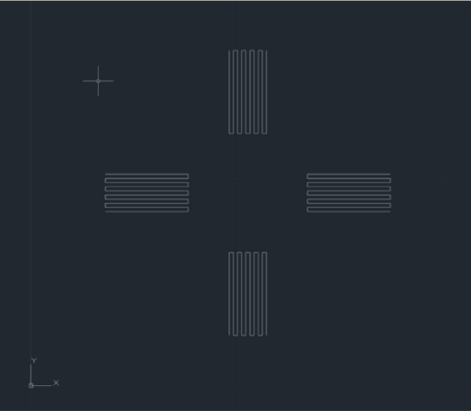

图5.3 磁热响应复合结构CAD图

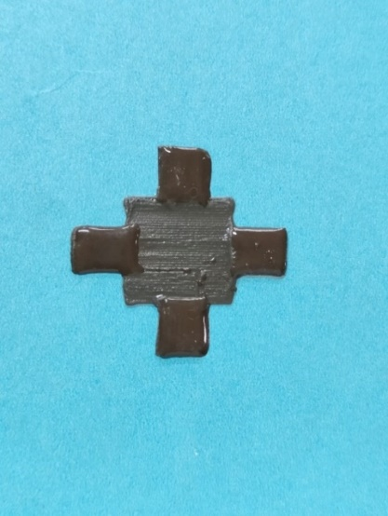

图5.4 打印固化后的磁热材料

## 热响应水凝胶制备与打印

在获得了能够通过交变磁场进行加热的磁热响应衬底后，下一步，需要制备热响应的可打印PNIPAm水凝胶，如图5.5，其在不同温度下能够呈现出不同的颜色状态。制作完成后将其通过直写式3D打印的方式附着在磁热响应的衬底上。本文采用自由基聚合法来制备PNIPAm纳米复合水凝胶。具体的制备方法如下：

1. 水凝胶前驱体的组分以及比例为：H2O/NIPAm/clay/TEMED/APS = 30 g:3.39 g:1.14 g:30 μL: 0.02 g。将粘土（1.14 g）、n -异丙基丙烯酰胺（3.39 g）和去离子水（30 mL）混合后采用磁力搅拌器进行搅拌，时间为1 h，得到均匀的悬浮液。
2. 在上述悬浮液中加入TEMED（30 μL）和APS（0.02 g）搅拌10 min。
3. 将水凝胶前驱体注射入打印机针筒内备用。

采用交替打印的方式来制备磁热响应复合体，如图5.6，5.7。使用一个注射器装载磁热弹性体墨水，另一个注射器装载热响应水凝胶PNIPAm。印刷速度设置为20 mm /s。磁热弹性体打印压力为30～40 psi，热响应水凝胶打印压力为10～15 kpa。喷嘴直径均为0.51 mm。在打印开始前，将待打印材料放入离心机，3000 rpm离心2 min以出去气泡。将除去气泡的墨水装入混合3D打印机的注射器中，用适当的压力将其打印到放置于打印平台之上的打印基板上。打印后，将磁热响应水凝胶复合体转移到氮气气氛下的手套箱中固化12 h。其间需要采用波长365 nm，强度2.5 mW cm−2的紫外光在手套箱中照射4 h。

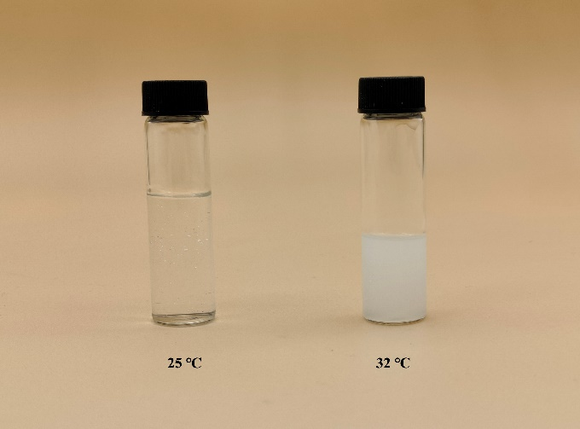

图5.5 不同温度下的PNIPAm水凝胶

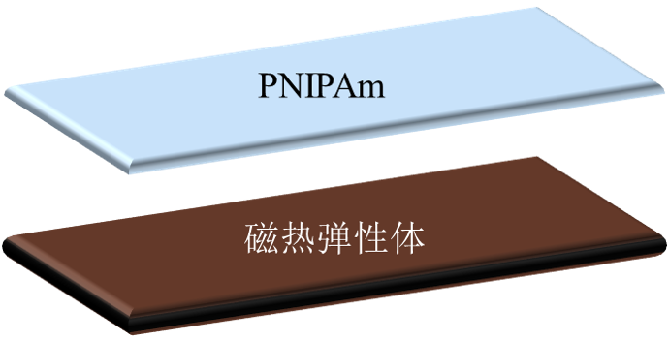

图5.6 磁热响应系统的双层结构

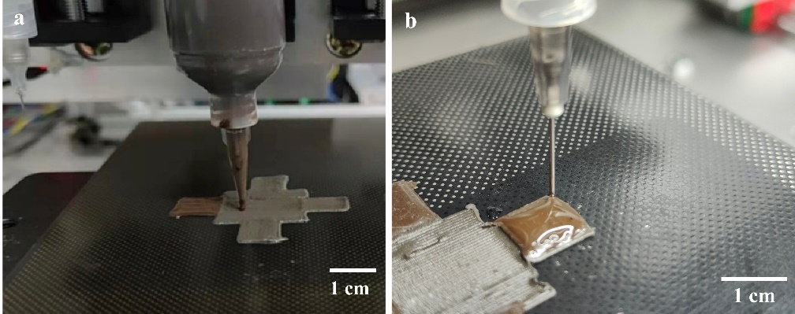

图5.7 打印磁热响应系统（a）磁热响应材料打印；（b）热响应水凝胶打印

## 感应加热系统设计与搭建

在交变磁场的作用下，磁性物体内部会产生涡流。内部涡流的存在会使物体温度温度。感应加热，就是利用电磁感应原理产生高频感应涡流热效应，从而对工件进行加热的装置。通过大功率的变频电路设计能够将电流的频率升高到几十倍。当高频电流通过金属线圈时能够生成交变磁场在本实验中采用感应加热的方式对磁热复合体材料进行加热。当温度到达热响应水凝胶PNIPAm的LCST温度时，水凝胶收缩能够实现将其中嵌入的功能性材料挤出的功能，具备较为丰富的潜在应用价值。

为了实现对智能软体机器人“足部”的热响应复合材料进行可控的感应加热感应加热。首先结合实际需求设计并制作了一套感应加热装置。该装置主要包括三个部分：负责给整个系统进行供电的大功率直流电源；将直流电源转化为高频交流的电路控制系统；感应加热线圈，以及用来水冷散热的微泵。

依照实际应用场景设计了额定功率为400 W的感应加热电路，原理图以及PCB版图如图5.8，5.9。该电路能够将直流开关电源输入的直流电转换为高频的交流电。高频交流电通过铜质线圈产生交变磁场。由于电流本身的热相应，设备在工作过程中会出现发热现象。温度主要集中在大功率的MOSFET器件上，所以要对其添加散热装置，本实验中采用铝板来协助MOSFET进行散热。另外，用于产生感应加热所需交变磁场的铜质线圈在工作过程中也会发热，该发热会造成感应加热效率的下降并会对设备造成损害。在本设计中对制作线圈所用的铜管采用空心结构设计，如图5.10。在铜管一端连接微泵，另一端连接水槽。让水在铜管中循环流动以达到为其降温的目的。

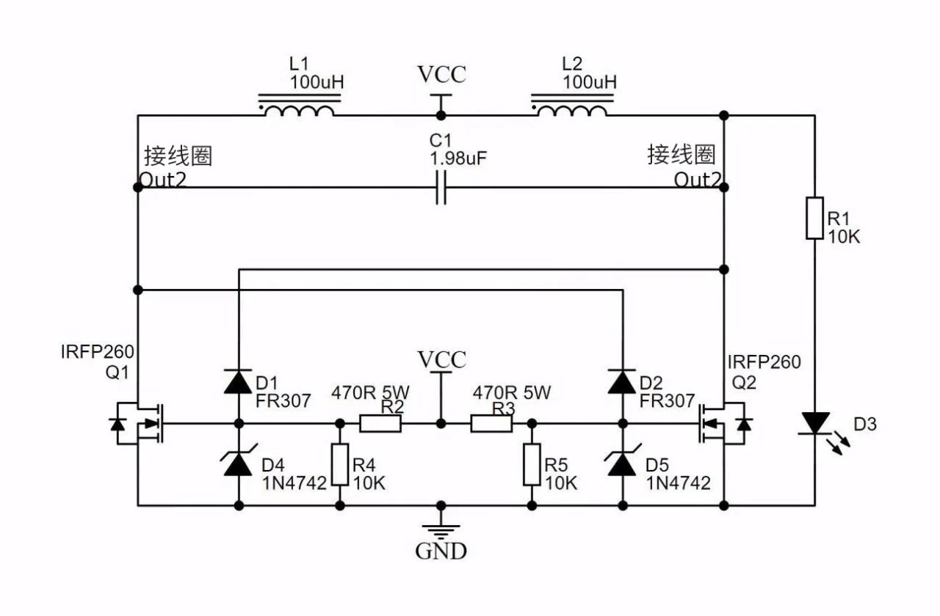

图5.8 感应加热系统电路原理图

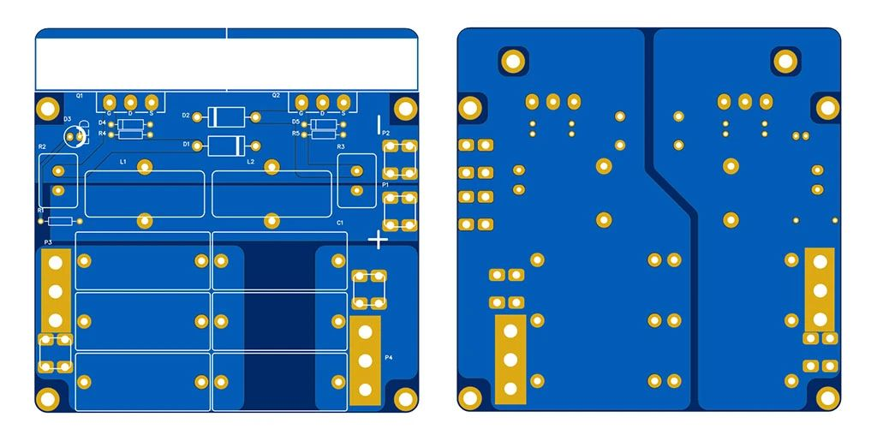

图5.9 感应加热系统PCB版图

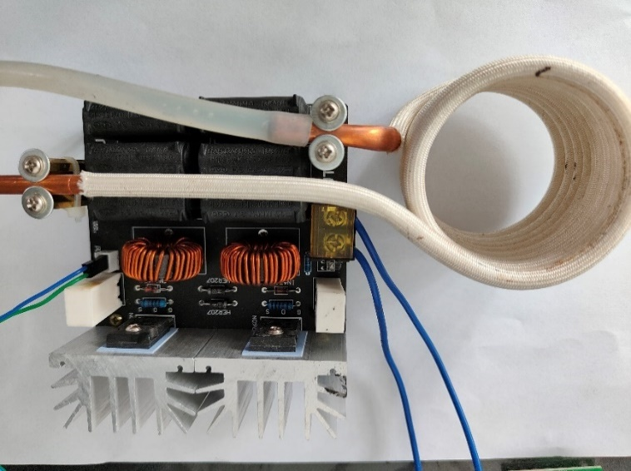

图5.10 感应加热系统

## 磁热响应系统验证

在磁场热响应系统搭建完成后，对上述小节中打印所用到的磁热响应复合材料进行感应加热测试。首先，分别配置不同配比的磁热复合材料。将其制作为长15 mm、宽8 mm，厚度约为1 mm的矩形薄片，图5.11a。用于其热响应温度随时间变化的测试。在测试过程中，各待测样品均放置于加热线圈体心位置处。为了避免因设备发热引起的误差。每测完一组样品后需要间隔半小时再进行下一组样品的测量。使用红外热成像仪记录下各组样品在感应加热过程中的温随时间变化信息，记录间隔为30 s，图5.11b。

将每一组样品的温度随时间变化的关系绘制为下图5.12。图中可以看出，随着时间的推移待测样品的温度逐渐升高。并且随着四氧化三铁含量的提高，磁热响应材料的温度升高越明显，但是随着四氧化三铁含量的提高，材料表观粘度升高，杨氏模量也会增大。材料会逐渐失去剪切变稀的特性，从而变得不可打印。综合具体实验结果，最终选用PDMS:Ecoflex:Fe3O4的比例为1:1:2，在该比例下材料能够在满足可直写式打印的前提下表现出较好的磁热响应性能。

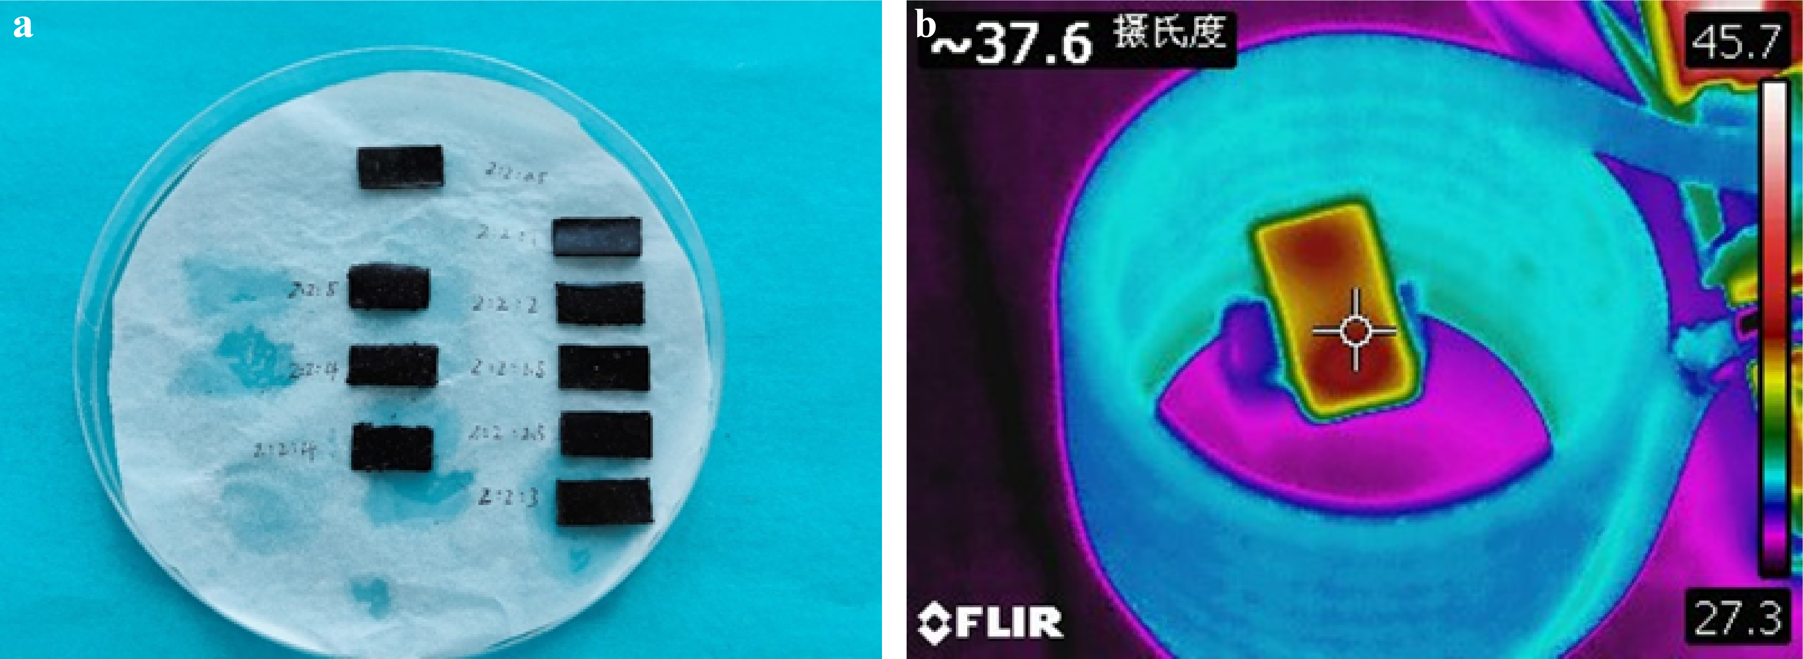

图5.11 感应加热测试（a）磁热材料测试样品；（b）感应加热热成像图

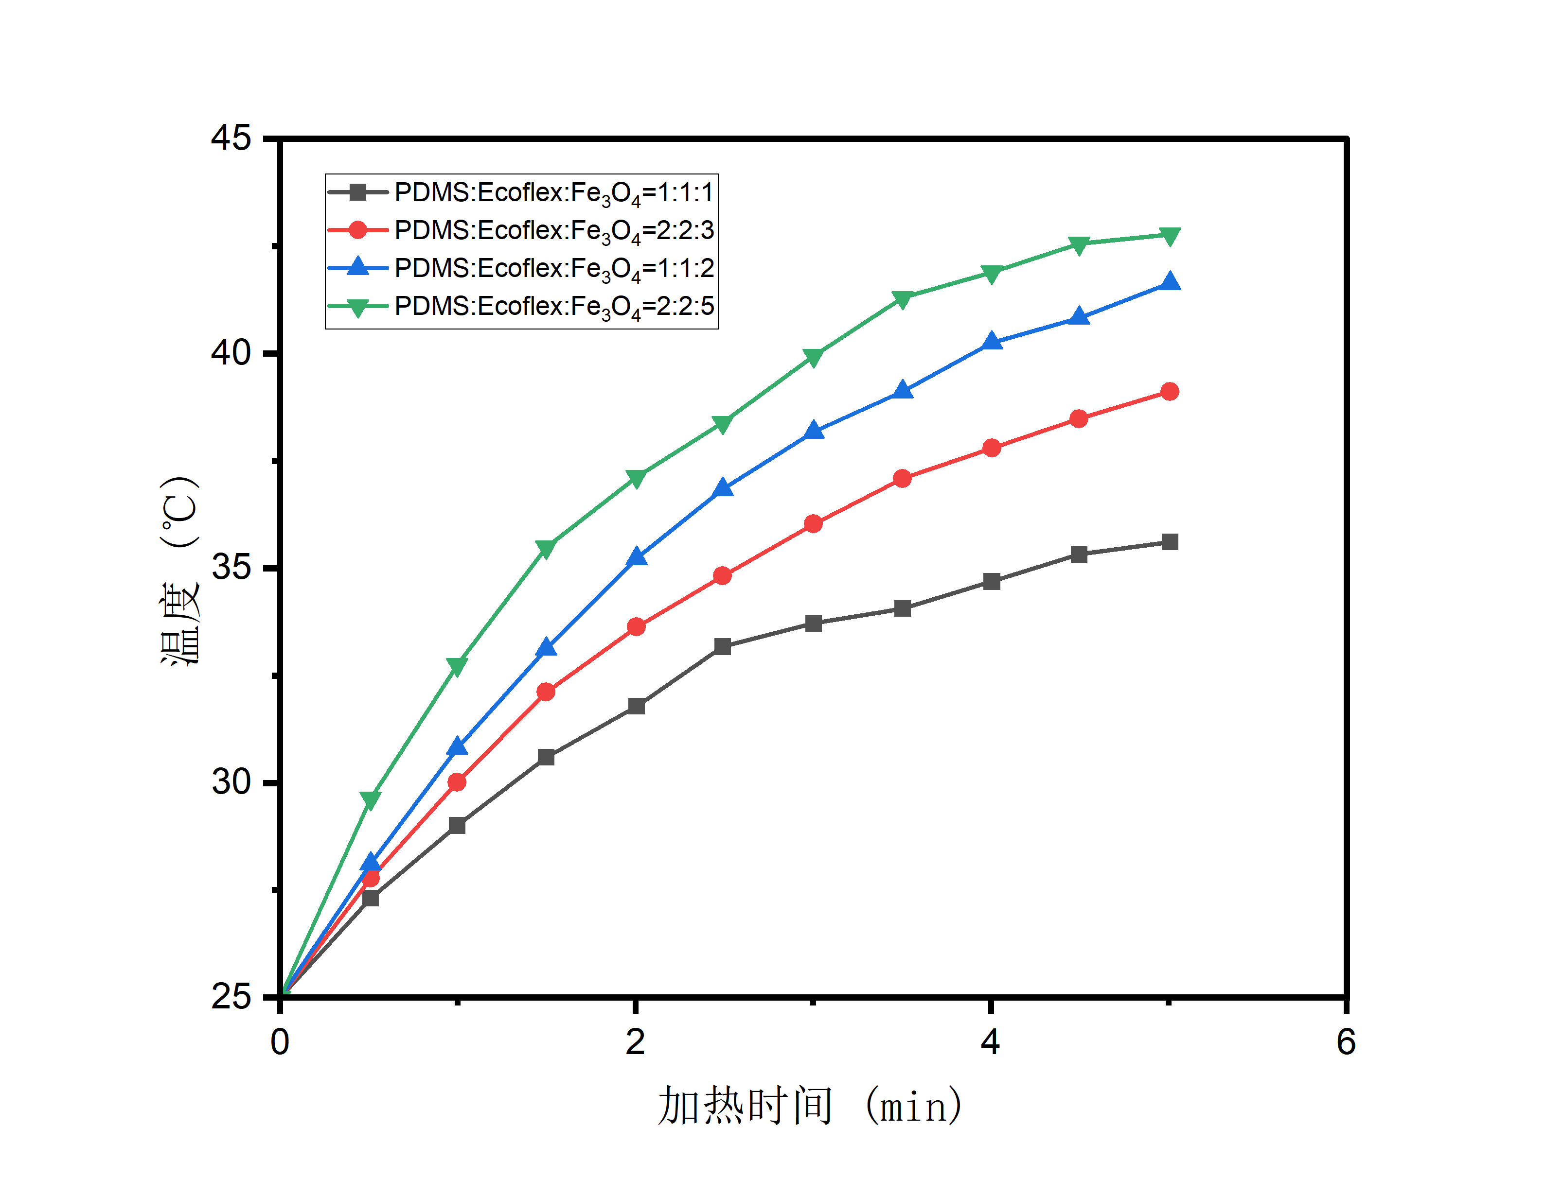

图5.12 不同比例的磁热材料温度曲线

## 本章小结

本章主要针对智能软体机器人的热响系统设计以及制备过程进行了阐述。首先介绍了热响应复合材料的组成、制备、表征以及打印过程。根据不同配比下的磁热响应材料加热曲线得到了在PDMS:Ecoflex:Fe3O4=1:1:2的时候该材料具较好的感应加热性能。并且具备良好的可打印性。由于其固化后杨氏模量低于软体机器人衬底，所以不会对软体机器人基底的运动行为产生较大的影响。接着采用自由基聚合法制备了可以用于打印的PNIPAm水凝胶。采用合适的挤出压强以及打印速度完成了该磁热复合结构的打印工作。最后，针对应用场景需求设计制作了能够对热响应系统进行感应加热的装置。该感应加热设备额定功率400 W，能够很好的完成对热响应复合材料的感应加热任务。

# 混合3D打印的智能软体机器人及其功能验证

## 打印智能软体机器人

在完成了所有上述准备工作后，便可以开始着手于智能软体机器人的打印工作。智能软体机器人整体架构如图6.1a。打印过程如下：

（1）根据上文第三章中的方法，采用磁性墨水打印智能软体机器人基底。打印完成后放入烘箱中65 ℃温度下固化3 h，进而得到能够在磁场下进行多模态运动的磁控软体机器人基底。

（2）以上述第一步中得到的磁控软体机器人为基底来完成上文中提到的柔性实时温度信息采集系统的混合打印。首先，将编译完成后的温度采集程序（附录）通过编程器写入RF430FRL152H芯片的FRAM。接着，将柔性导电互连线打印到软体机器人表面并完成分立电子元器件的摆放。然后，将软体机器人放入烘箱中80 ℃固化2 h。最后，用PDMS将温度采集区封装起来。

（3）对智能软体机器人的磁热响应系统进行打印，该打印过程包含两种功能性材料。首先打印的是具有磁热响应的复合弹性体，将打印完成的软体机器人放入烘箱中45 ℃固化2 h。最后，打印具有温度响应功能的PNIPAm水凝胶。水凝胶打印结束后需要在氮气氛围以及紫外光照下进行交联成胶。

在完成上述所有步骤后得到具备完整功能的智能软体机器人。如图6.1b。

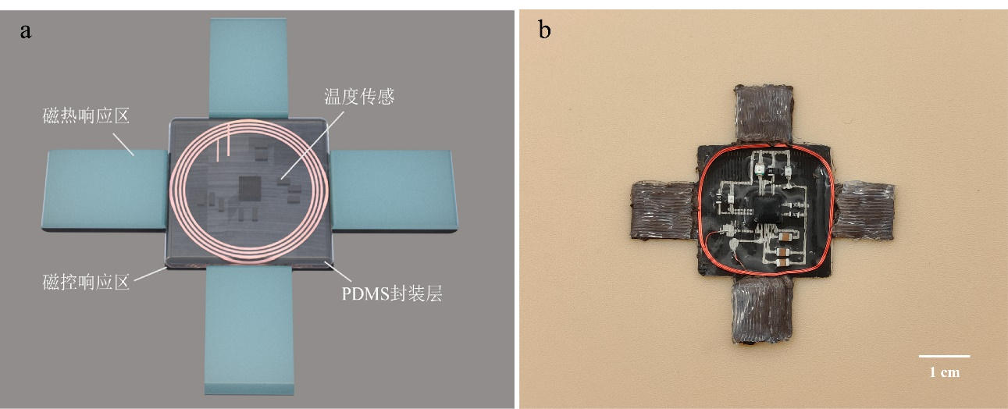

图6.1 智能软体机器人结构及实物展示（a）机器人结构示意图；（b）机器人实物图

## 智能软体机器人功能验证

首先对软体机器人的运动稳定性进行验证，由于在制作过程中采用了柔性互连线，且功能部位主要分布于足部，所以软体机器人的运动功能未受较大影响。然后，将软体机器人放入温度范围为38～42 °C的恒温装置。并使用支持ISO15693协议的NFC接收器实时的接收它所采集到的温度信息，与所设置的标准温度进行对照，如图6.2。根据图表可以得出，本文所设计的智能软体机器人的实时温度采集的绝对误差小于0.2℃，具备较高精度的实时温度采集能力。

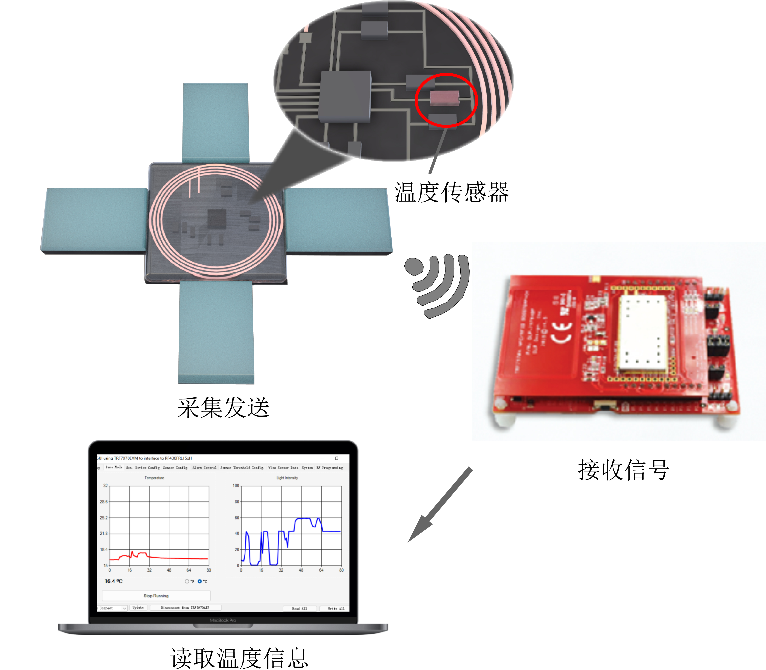

图6.2 实时温度采集示意图

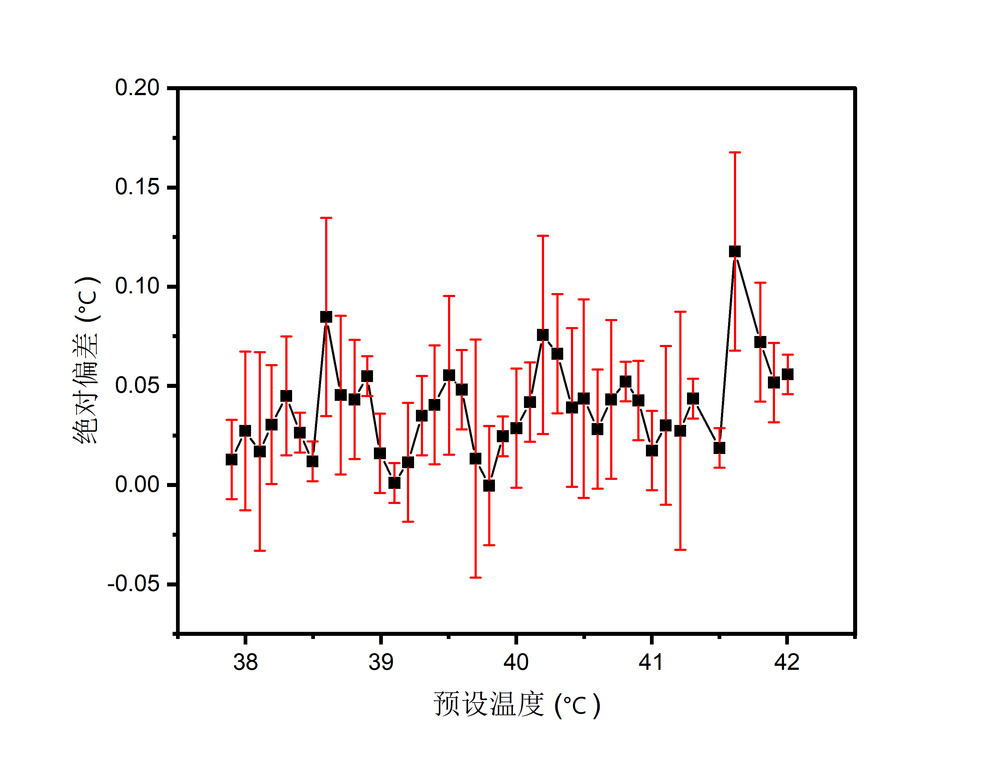

图6.3 温度采集测试

接着，当检测到温度异常点后。采用第五章中设计的感应加热装置对软体机器人的磁热响应区域进行加热，图6.4a。用热成像仪记录加热升温过程，图6.5分别为加热1.5 min、2 min、2.5 min、3 min时的热成像图。随着温度的升高，热响应水凝胶PNIPAm逐渐达到其相变响应温度。在温度到达PNIPAm水凝胶的相变响应温度约（34 ℃）时，水凝胶发生收缩，由透明色变为白色，能够将其中包覆的物质挤出，图6.4b。

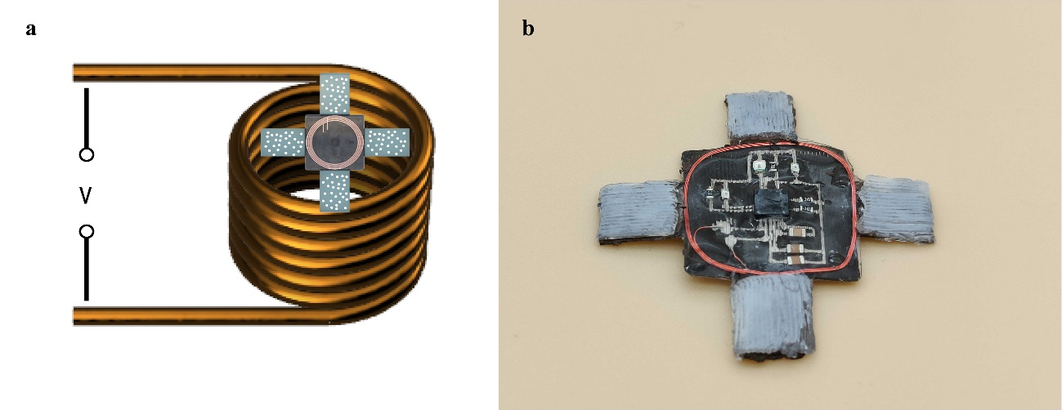

图6.4 热响应水凝胶测试（a）感应加热示意图；（b）升温相变后的PNIPAm水凝胶

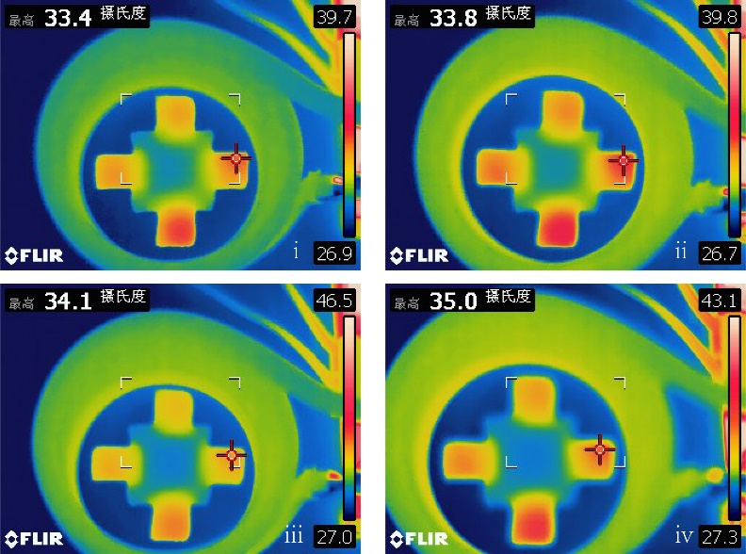

图6.5 外部磁场作用下温度逐渐升高（33.4～35℃）

## 其他功能的智能软体机器人

除了制备了上述智能软体机器人外，作为额外补充，该工作中也设计并制造了一种能够通过无线能量传输来驱动365 nm紫外LED的小型软体机器人，如图6.4。在外部交流磁场的作用下，通过其表面的铜线圈以电磁场耦合的方式实现了能量的无线传输。该软体机器人表面通过PDMS进行封装，具备防水能力。

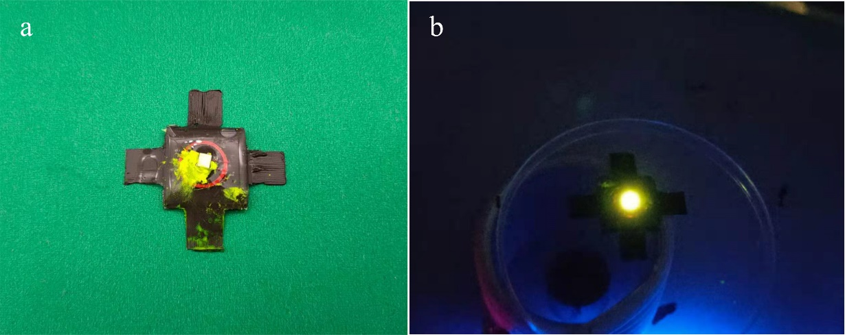

图6.6 无线能量传输点亮365 nm紫外LED

（a）未施加交变磁场（LED灭）；（b）施加交变磁场（LED亮）

## 本章小结

本章主要对软体机器人各个功能模块进行了整合，得到了具备一定的诊疗一体功能的智能软体机器人。并对软体机器人的功能进行了验证，包括温度感知以及磁热响应系统的响应能力。智能软体机器人在与外部NFC接收器建立了近场通讯后能够实时的通过计算机上的GUI界面得到软体机器人表面温度信息。在得到温度信息后，可以根据需要采用外部感应加热装置对软体机器人的“足部”进行加热。当到达PNIPAm水凝胶的LCST温度时，水凝胶发生相变。综合实验结果表明，智能软体机器人的各个功能模块均能够正常工作，在一定程度上实现了与外部环境的感知与交互能力。

# 总结与展望

## 本文主要内容及结论

本文设计搭建了一套能够进行多种功能性材料以及电子元器件拾放置的混合3D打印系统。并基于该系统实现了智能软体机器人的打印制作。该智能软体机器人具备实时的温度感知能力，并能够通过其表面整合的热敏性功能材料实现潜在的受控给药功能。对本文的主要工作总结如下：

首先，根据智能软体机器人打印的需求特点对混合3D打印系统的功能进行设计。该混合3D打印系统具备以下几个功能：1）多种功能性材料的直写式打印；2）针对磁性墨水的可编程打印；3）精准的挤出压强及打印速度控制；4）分立元器件的精准拾取与摆放。并在搭建完成后对打印系统的重复精度以及打印过程的稳定性进行了验证。结果表明，该混合3D打印系统能够满足实应用需求。

在完成了混合3D打印系统的搭建及开发后，接着就需要完成智能软体机器人的磁控基底的打印工作。在该部分工作中，研究了磁性墨水的制备以及其可打印性的表征，包括剪切模量以及表观粘度的研究。并研究了磁化强度对钕铁硼磁颗粒的磁化饱和度的影响，以及引入磁颗粒后和脉冲磁化前后磁弹性墨水性能的变化。研究表明，磁化强度会对磁性墨水的机械性能造成一定的影响，最主要表现在杨氏模量的升高以及表观粘度的下降。在完成了磁性墨水的表征后，根据设计方案打印制作了磁控软体机器人基底。为了分析其运动机理，建立了软体机器人的运动学数学模型，并进一步的通过力学仿真软件ABAQUS对其进行仿真分析。磁控软体机器人的运动学模型与力学仿真结果相结合揭示了软体机器人的运动机理。

为了提升磁控软体机器人的环境感知与交互能力以提升其智能化程度。接下来通过为其引入了一套基于混合3D打印的柔性电子皮肤使其获得了温度感知能力。该电皮肤具备以下几个特点：1)采用无源无线供电方式；2）能够与上位机进实时的通讯，将其采集到的环境温度数据通过近场通信的方式发送出去；3）系统轻薄小巧，具备一定抗形变能力。该部分工作中，研究了Ag-TPU导电墨水电学性能以及机械性能。探究了不同Ag质量分数对导电材料导电率的影响以及打印参数的影响，包括剪切模量以及表观粘度的变化。通过实验确定了在80%质量分数下的Ag-TPU材料不仅具有良好的电导率，并且具备较好的可打印性。而对打印样品拉伸电导率的研究表明，30%的拉伸长度内该导电材料的电阻变化小于3 Ω，具备一定的拉伸条件下的电学稳定性。在确定了材料配比以及芯片选型以及电路设计后。采用烧录座以及msp430编程器将编译通过后的温度测量程序（附录2）写入RF430FRL152H芯片的FRAM中备用；接着进行了导电图案的打印以及分立电子器件的拾取与安放；最后采用PDMS将导电线路封装起来。

为了进一步的提升智能软体机器人与外部环境进行交互的能力。为其设计了具有磁热响应的水凝胶系统。研究了磁热复合体中不同质量分数的纳米四氧化三铁对其加热效果的影响。在PDMS:Ecoflex:Fe3O4=1:1:2时其加热温度以及可打印性较为优异。

最后得到了具备环境感知与交互能力的智能软体机器人，该软体机器人系统不仅具备环境感知能力而且能够通过热响应水凝胶实现潜在的药物控释功能。另外其还能够在磁场下完成可控的运动，具有丰富的应用场景。

综合以上内容，该研究工作在多种功能材料的混合3D打印以及提升软体机器人的环境交互感知能力方面做出了较大的贡献。

## 本文的主要创新点

该论文主要解决的问题是如何通过打印的方式来提高磁控软体机器人的环境感知与交互能力。因为现有制造软体机器人的方式多为模具方法，该种方法很难实现多种功能性材料以及功能性电子皮肤的有机整合。在基于混合3D打印的智能软体机器人的研究工作中。不仅开发了多种功能性材料的直写式打印方法，还为其引人入了磁编程技术，能够快熟高效的制造具备多种运动能力的磁控软体机器人。进一步的通过该方法设计制作的智能软体机器人能够获得多种环境感知与交互能力。涉及到机械控制，磁控软体机器人，柔性电子设计与制备以及可打印的导电聚合物，可打印温敏水凝胶等领域。多学科，多领域的整合解决现有软体机器人功能匮乏、制备方式单一的问题是本文的一大亮点。作为总结，本文主要创新点列举如下：

1. 提出并设计了一混合3D的打印系统，该系统能够用于多种功能性材料的直写式打印。且能够完成分立元器件的拾取与放置。提供了一种多功能的智能软体机器人整合制作方法，能够拓展到不同结构不同功能的软体机器人开发中。
2. 设计了具备无源无线温度感知能力的智能软体机器人，并为其整合了能够包覆多种材料的温敏水凝胶。使其能够在外部交变磁场的作用下实现包覆材料的受控挤出，将有望应用于医疗健康领域。

## 展望

在本论文的研究工作中，设计并实现了能够将多种功能性材料分立电子元器件相集成的混合3D打印系统。并通过该系统进行了多种功能性材料的打印工作，制作了具备环境感知与交互能力的智能软体机器人。该软体机器人有望应用于医疗健康领域以实现诊疗一体的应用远景。对于该工作中存在的问题可以进一步的通过以下几个方面展开进一步的研究与探索：

（1）混合3D打印系统的优化与升级，虽然该工作中所开发的混合3D打印系统已经能够完成多种材料的打印以及电子元器件的整合。但打印的多为平面结构，涉及到自然曲面的打印尚未展开讨论。下一步可以引入更多的曲面结构来拓展其应用场景。

（2）在智能机器人的打印制作过程中应用到了多种功能性材料，但每一种材料的打印参数都需要不断进行摸索以调优。需要通过进一步的研究来建立打印参数模型以自动匹配打印过程中的打印速度以及材料挤出压强。

（3）受限于导电材料本身性能影响，无法进一步的提升智能软体机器人表面电子皮肤的功能集成度以及复杂度。下一步需要开发性能更加优异的可打印导电聚合物材料。

（4）软体机器人表面热响应复合体的结构采用两层设计，在后续的研究过程中可以通过将纳米四氧化三铁颗粒直接整合到PNIPAm水凝胶的方式来简化工艺复杂度，提升系统的集成度，减少因多层结构而可能引入的功能失调问题。

（6）另外，软体机器人只具备简单的实时温度感知能力将会使其应用场景受限，下一步的研究中若能为其设计一套基于光电体积描记法（PPG）的电子皮肤将能够进一步的丰富其功能性，拓宽其应用场景。

通过混合3D打印系统制备的智能软体机器人实现了多种柔性功能材料的有机整合，经过不断优化丰富其功能性与安全性，在不久的将来有望应用于人体消化道系统疾病的筛查与治疗任务。

# 致 谢

时间匆匆，研究生生涯转眼已将近尾声。两年多的时光里，经历过疫情的冲击，更加体会到相聚的不易。隔离在家的日子里。课题组的老师同学们坚持科研，一次次线上研讨会丰富了生活，去除了枯燥。两年多似乎很短暂，但回首往事，总觉得经历了很多。那熟悉的场景，多年后定会在梦中一一浮现。五点半实验室窗外的落日，实验室小伙伴们青春洋溢的笑脸，还有老师们慈祥的面容都会使我嘴角上扬。

本论文是在我的导师——华中科技大学光学与电子信息学院臧剑锋教授的指导下完成。臧老师对科学与真理有着孜孜不倦的追求。他对待工作认真严谨，指导学生循循善诱；他善于引导我们进行自由探索、鼓励各个方向的同学沟通交流并关注前沿交叉领域，也因此经常能够发掘出一些开创性的工作。他关心我们的生活，每年会组织同学们团建聚会，在实验室的科研学习让我感受到了家庭般的温暖。实验室在臧老师的感染下也充满着自由而又严谨的氛围，这极大的提升了同学们的创造力。在这里我深深的体会到了作为科研人的纯粹与快乐。

另外，还要感谢实验室顾頔老师在生活上的照顾；感谢周成、羊佑舟、周玉婷、杨月莹等师兄师姐的实验指导；感谢刘旭睿、吴清扬、宁珊等同学在实验中提供的帮助；感谢于正阳、寇元石等师弟在实验中提供的帮助。感谢他们的关心和支持，在此向他们表达最真诚的感谢，也祝大家前程似锦！

最后，特别感谢家人们对我的支持与鼓励！

# 参考文献

1. L. Hines, K. Petersen, G. Z. Lum, M. Sitti. Soft Actuators for Small-Scale Robotics. Advanced Materials, 2017, 29(13): 1603483
2. O. Erin, M. Boyvat, M. E. Tiryaki, M. Phelan, M. Sitti. Magnetic Resonance Imaging System–Driven Medical Robotics. Advanced Intelligent Systems, 2020, 2(2): 1900110
3. P. Rothemund, Y. Kim, R. H. Heisser, X. Zhao, R. F. Shepherd, C. Keplinger. Shaping the future of robotics through materials innovation. Nature Materials, 2021, 20(12): 1582-1587
4. E. Roesler, D. Manzey, L. A. Onnasch, Meta-analysis on the effectiveness of anthropomorphism in human-robot interaction. Science Robotics, 2021, 6(58): j5425
5. H. Shen. Meet the soft, cuddly robots of the future. Nature, 2016, 530(7588): 24-26
6. L. Wang, F. Iida. Deformation in Soft-Matter Robotics: A Categorization and Quantitative Characterization. IEEE Robotics & Automation Magazine, 2015, 22(3): 125-139
7. D. Rus, M. T. Tolley. Design, fabrication and control of soft robots. Nature, 2015, 521(7553): 467-475
8. W. Tang, C. Zhang, Y. Zhong, P. Zhu, Y. Hu, Z. Jiao, X. Wei, G. Lu, J. Wang, Y. Liang, Y. Lin, W. Wang, H. Yang, J. Zou. Customizing a self-healing soft pump for robot. Nature Communications, 2021, 12(1)
9. J. Liang, Y. Wu, J. K. Yim, H. Chen, Z. Miao, H. Liu, Y. Liu, Y. Liu, D. Wang, W. Qiu, Z. Shao, M. Zhang, X. Wang, J. Zhong, L. Lin. Electrostatic footpads enable agile insect-scale soft robots with trajectory control. Science Robotics, 2021, 6(55)
10. P. E. Dupont, B. J. Nelson, M. Goldfarb, B. Hannaford, A. Menciassi, M. K. O'Malley, N. Simaan, P. Valdastri, G. Z. Yang. A decade retrospective of medical robotics research from 2010 to 2020. Science Robotics, 2021, 6(60): i8017
11. R. Pfeifer, M. Lungarella, F. Iida. Self-Organization, Embodiment, and Biologically Inspired Robotics. Science, 2007, 318(5853): 1088-1093
12. G. Li, X. Chen, F. Zhou, Y. Liang, Y. Xiao, X. Cao, Z. Zhang, M. Zhang, B. Wu, S. Yin, Y. Xu, H. Fan, Z. Chen, W. Song, W. Yang, B. Pan, J. Hou, W. Zou, S. He, X. Yang, G. Mao, Z. Jia, H. Zhou, T. Li, S. Qu, Z. Xu, Z. Huang, Y. Luo, T. Xie, J. Gu, S. Zhu, W. Yang. Self-powered soft robot in the Mariana Trench. Nature, 2021, 591(7848): 66-71
13. J. Byun, Y. Lee, J. Yoon, B. Lee, E. Oh, S. Chung, T. Lee, K. J. Cho, J. Kim, Y. Hong. Electronic skins for soft, compact, reversible assembly of wirelessly activated fully soft robots. Science Robotics, 2018, 3(18)
14. N. El-Atab, R. B. Mishra, F. Al-Modaf, L. Joharji, A. A. Alsharif, H. Alamoudi, M. Diaz, N. Qaiser, M. M. Hussain. Soft Actuators for Soft Robotic Applications: A Review. Advanced Intelligent Systems, 2020, 2(10): 2000128
15. S. Chen, Y. Cao, M. Sarparast, H. Yuan, L. Dong, X. Tan, C. Cao. Soft Crawling Robots: Design, Actuation, and Locomotion. Advanced Materials Technologies, 2020, 5(2): 1900837
16. W. Hu, Z. G. Lum, M. Mastrangeli, M. Sitti. Small-scale soft-bodied robot with multimodal locomotion. Nature, 2018, 554(7690): 81-85
17. Y. Zhang, M. Lu. A review of recent advancements in soft and flexible robots for medical applications. The International Journal of Medical Robotics and Computer Assisted Surgery, 2020, 16(3)
18. Y. Ji, C. Luan, X. Yao, J. Fu, Y. He. Recent Progress in 3D Printing of Smart Structures: Classification, Challenges, and Trends. Advanced Intelligent Systems, 2021: 2000271.
19. T. Someya. Soft robotics. MRS Bulletin, 2021, 46(4): 320
20. J. Rossiter. Soft robotics: the route to true robotic organisms. Artificial Life and Robotics, 2021, 26(3): 269-274
21. C. Laschi, B. Mazzolai, M. Cianchetti. Soft robotics: Technologies and systems pushing the boundaries of robot abilities. Science Robotics, 2016, 1(1)
22. J. Kenry, C. Yeo, C. T. Lim. Emerging flexible and wearable physical sensing platforms for healthcare and biomedical applications. Microsystems & Nanoengineering, 2016, 2: 16043
23. Y. Wang, T. Yokota, T. Someya. Electrospun nanofiber-based soft electronics. NPG Asia Materials, 2021, 13(1)
24. L. Pancaldi, P. Dirix, A. Fanelli, A. M. Lima, N. Stergiopulos, P. J. Mosimann, D. Ghezzi, M. S. Sakar. Flow driven robotic navigation of microengineered endovascular probes. Nature Communications, 2020, 11(1)
25. T. Xu, J. Zhang, M. Salehizadeh, O. Onaizah, E. Diller. Millimeter-scale flexible robots with programmable three-dimensional magnetization and motions. Science Robotics, 2019, 4(29)
26. C. Zhou, Y. Yang, J. Wang, Q. Wu, Z. Gu, Y. Zhou, X. Liu, Y. Yang, H. Tang, Q. Ling, L. Wang, J. Zang. Ferromagnetic soft catheter robots for minimally invasive bioprinting. Nature Communications, 2021, 12(1): 5072
27. J. Yang, C. Zhang, X. Wang, W. Wang, N. Xi, L. Liu. Development of micro and nanorobotics: A review. Science China Technological Sciences, 2019, 62(1): 1-20
28. B. Shih, D. Shah, J. Li, T. G. Thuruthel, Y. L. Park, F. Iida, Z. Bao, R. Kramer-Bottiglio, M. T. Tolley. Electronic skins and machine learning for intelligent soft robots. Science Robotics, 2020, 5(41)
29. Y. Wang, T. Yokota, T. Someya. Electrospun nanofiber-based soft electronics. NPG Asia Materials, 2021, 13(1)
30. J. A. Liu, J. H. Gillen, S. R. Mishra, B. A. Evans, J. B. Tracy. Photothermally and magnetically controlled reconfiguration of polymer composites for soft robotics. Science Advances, 2019, 5(8): w2897
31. I. Cooperstein, E. Sachyani Keneth, E. Shukrun Farrell, T. Rosental, X. Wang, A. Kamyshny, S. Magdassi. Hybrid Materials for Functional 3D Printing. Advanced Materials Interfaces, 2018, 5(22): 1800996
32. T. J. Wallin, J. Pikul, R. F. Shepherd. 3D printing of soft robotic systems. Nature Reviews Materials, 2018, 3(6): 84-100
33. C. Tawk, G. Alici. A Review of 3D‐Printable Soft Pneumatic Actuators and Sensors: Research Challenges and Opportunities. Advanced Intelligent Systems, 2021, 3(6): 2000223
34. X. Ji, X. Liu, V. Cacucciolo, M. Imboden, Y. Civet, A. El H, S. Cantin, Y. Perriard, H. Shea. An autonomous untethered fast soft robotic insect driven by low-voltage dielectric elastomer actuators. Science Robotics, 2019, 4(37)
35. E. W. Hawkes, L. H. Blumenschein, J. D. Greer, A. M. Okamura. A soft robot that navigates its environment through growth. Science Robotis, 2017, 2(8)
36. M. Wehner, R. L. Truby, D. J. Fitzgerald, B. Mosadegh, G. M. Whitesides, J. A. Lewis, R. J. Wood. An integrated design and fabrication strategy for entirely soft, autonomous robots. Nature, 2016, 536(7617): 451-455
37. E. W. Hawkes, L. H. Blumenschein, J. D. Greer, A. M. Okamura. A soft robot that navigates its environment through growth. Science Robotics, 2017, 2(8)
38. H. Lu, M. Zhang, Y. Yang, Q. Huang, T. Fukuda, Z. Wang, Y. Shen. A bioinspired multilegged soft millirobot that functions in both dry and wet conditions. Nature Communications, 2018, 9(1)
39. J. Byun, Y. Lee, J. Yoon, B. Lee, E. Oh, S. Chung, T. Lee, K. J. Cho, J. Kim, Y. Hong. Electronic skins for soft, compact, reversible assembly of wirelessly activated fully soft robots. Science Robotics, 2018, 3(18)
40. A. D. Valentine, T. A. Busbee, J. W. Boley, J. R. Raney, A. Chortos, A. Kotikian, J. D. Berrigan, M. F. Durstock, J. A. Lewis. Hybrid 3D Printing of Soft Electronics. Advanced Materials, 2017, 29(40): 1703817
41. R. Lin, Y. Li, X. Mao, W. Zhou, R. Liu. Hybrid 3D Printing All‐in‐One Heterogenous Rigidity Assemblies for Soft Electronics. Advanced Materials Technologies, 2019, 4(12): 1900614
42. J. A. Rogers, X. Chen, X. Feng. Flexible Hybrid Electronics. Advanced Materials, 2020, 32(15): 1905590
43. C. Linghu, S. Zhang, C. Wang, J. Song. Transfer printing techniques for flexible and stretchable inorganic electronics. Npj flexible electronics, 2018, 2(1): 1-14
44. J. D. Hubbard, R. Acevedo, K. M. Edwards, A. T. Alsharhan, Z. Wen, J. Landry, K. Wang, S. Schaffer, R. D. Sochol. Fully 3D-printed soft robots with integrated fluidic circuitry. Science Advance, 2021, 7(29)
45. 朱宁. 逐点比较直线插补算法的研究. 装备维修技术. 2019(03): 8-10.
46. E. Sachyani Keneth, A. Kamyshny, M. Totaro, L. Beccai, S. Magdassi. 3D Printing Materials for Soft Robotics. Advanced Materials, 2021, 33(19): 2003387
47. H. Lee, Y. Jang, J. K. Choe, S. Lee, H. Song, J. P. Lee, N. Lone, J. Kim. 3D-printed programmable tensegrity for soft robotics. Science Robotics, 2020, 5(45)
48. Y. Alapan, A. C. Karacakol, S. N. Guzelhan, I. Isik, M. Sitti. Reprogrammable shape morphing of magnetic soft machines. Science Advances, 2020, 6(38).
49. 王文旭，李美华，高燕娃. NFC充电技术概述. 中国新通信, 2019, 21(10): 65
50. TI RF430FRL15xH 13.56MHz传感器转发器评估方案. 世界电子元器件，2015(04): 7-9.
51. X. Yang, W. Shang, H. Lu, Y. Liu, L. Yang, R. Tan, X. Wu, Y. Shen. An agglutinate magnetic spray transforms inanimate objects into millirobots for biomedical applications. Science Robotics, 2020, 5(48)
52. M. Constantin, S. Bucatariu, V. Harabagiu, I. Popescu, P. Ascenzi, G. Fundueanu. Poly (N-isopropylacrylamide-co-methacrylic acid) pH/thermo-responsive porous hydrogels as self-regulated drug delivery system. European Journal of Pharmaceutical Sciences, 2014, 62: 86-95
53. S. Lü, B. Li, B. Ni, Z. Sun, M. Liu, Q. Wang. Thermoresponsive injectable hydrogel for three-dimensional cell culture: chondroitin sulfate bioconjugated with poly(N-isopropylacrylamide) synthesized by RAFT polymerization. Soft Matter, 2011, 7(22): 1763-1772
54. C. Hsu, J. Mandal, S. N. Ramakrishna, N. D. Spencer, L. Isa. Exploring the roles of roughness, friction and adhesion in discontinuous shear thickening by means of thermo-responsive particles. Nature Communications, 2021, 12(1)
55. I. Sanzari, E. Buratti, R. Huang, C. G. Tusan, F. Dinelli, N. D. Evans, T. Prodromakis, M. Bertoldo. Poly(N-isopropylacrylamide) based thin microgel films for use in cell culture applications. Scientific Reports, 2020, 10(1)
56. Q. Ge, Z. Chen, J. Cheng, B. Zhang, Y. F. Zhang, H. Li, X. He, C. Yuan, J. Liu, S. Magdassi, S. Qu. 3D printing of highly stretchable hydrogel with diverse UV curable polymers. Science Advances, 2021, 7(2)
57. D. Kim, H. S. Lee, J. Yoon. Highly bendable bilayer-type photo-actuators comprising of reduced graphene oxide dispersed in hydrogels. Scientific Reports, 2016, 6(1).
58. J. Chen, M. Wu, H. Veroniaina, S. Mukhopadhyay, J. Li, Z. Wu, Z. Wu, X. Qi. Poly(N-isopropylacrylamide) derived nanogels demonstrated thermosensitive self-assembly and GSH-triggered drug release for efficient tumor Therapy. Polymer chemistry, 2019, 10(29): 4031-4041
59. L. Tang, L. Wang, X. Yang, Y. Feng, Y. Li, W. Feng. Poly(N-isopropylacrylamide)-based smart hydrogels: Design, properties and applications. Progress in Materials Science, 2021, 115: 100702
60. 王晶，徐玉清，王文秀. 磁性纳米粒子及其在生物医学中的应用进展. 药物生物技术, 2007(05): 386-390
61. Y. Zhou, R. Wang, Z. Teng, Z. Wang, B. Hu, M. Kolios, H. Chen, N. Zhang, Y. Wang, P. Li, X. Wu, G. Lu, Y. Chen, Y. Zheng. Magnetic nanoparticle-promoted droplet vaporization for in vivo stimuli-responsive cancer theranostics. NPG Asia Materials, 2016, 8(9): e313
62. T. Shin, P. K. Kim, S. Kang, J. Cheong, S. Kim, Y. Lim, W. Shin, J. Jung, J. D. Lah, B. W. Choi, J. Cheon. High-resolution T1 MRI via renally clearable dextran nanoparticles with an iron oxide shell. Nature Biomedical Engineering, 2021, 5(3): 252-263
63. D. Cai, L. Liu, C. Han, X. Ma, J. Qian, J. Zhou, W. Zhu. Cancer cell membrane-coated mesoporous silica loaded with superparamagnetic ferroferric oxide and Paclitaxel for the combination of Chemo/Magnetocaloric therapy on MDA-MB-231 cells. Scientific Reports, 2019, 9(1)

# 附录1 攻读硕士学位期间取得的学术成果

**发表与接收论文**

1. C. Zhou, Y. Yang, J. Wang, Q. Wu, **Z. Gu**, Y. Zhou, X. Liu, Y. Yang, H. Tang, Q. Ling, L. Wang, J. Zang. Ferromagnetic soft catheter robots for minimally invasive bioprinting. Nature Communications, 2021, 12(1): 5072

**专 利**

1. [臧剑锋](http://www.soopat.com/Home/Result?SearchWord=FMR%3A(%E8%87%A7%E5%89%91%E9%94%8B))，[**谷卓郅**](http://www.soopat.com/Home/Result?SearchWord=FMR%3A(%E8%B0%B7%E5%8D%93%E9%83%85))，[凌青](http://www.soopat.com/Home/Result?SearchWord=FMR%3A(%E5%87%8C%E9%9D%92))，[周成](http://www.soopat.com/Home/Result?SearchWord=FMR%3A(%E5%91%A8%E6%88%90)). 一种胶囊内窥镜、胶囊内窥镜的控制系统以及方法. 中国，A61B1/04，CN112971694A

# 附录2 部分程序代码

**插补算法部分代码：**

x_target = abs(target_steps.x-current_steps.x)

y_target = abs(target_steps.y-current_steps.y)

z_target = abs(target_steps.z-current_steps.z)

if (x_start!=x_target) and (y_start!=y_target):

        k = float(y_target)/float(x_target)

        if Extrude_new_state!=Extrude_old_state:

            order_string=ser.write(PRESURE_start_end)

            gpio.delay(200)

        Extrude_old_state=Extrude_new_state

        while True:

         x_can_step = can_step(X_MIN_PIN, current_steps.x,target_steps.x, direction.x)

             x_can_step = can_step(0, x_start, x_target, direction.x)

             y_can_step = can_step(0, y_start, y_target, direction.y)

             if (y_start >= float(x_start*k)) and x_can_step:

               gpio.digitalWrite(X_DIR_PIN,direction.x)

               do_step(X_STEP_PIN)

                 x_start = x_start + 1

                 gpio.delayMicroseconds(int(micro_delay))

             elif (y_start < float(x_start*k)) and y_can_step:

                 gpio.digitalWrite(Y_DIR_PIN,direction.y)

               do_step(Y_STEP_PIN)

                y_start = y_start + 1

                gpio.delayMicroseconds(int(micro_delay))

            if not (x_can_step or y_can_step):

             break

elif (current_steps.x!=target_steps.x) and (current_steps.y==target_steps.y)

     x_target=abs(target_steps.x-current_steps.x)

       x_start=0

       if Extrude_new_state!=Extrude_old_state:

            order_string=ser.write(PRESURE_start_end)

            gpio.delay(200)

Extrude_old_state=Extrude_new_state

        while True:

             gpio.digitalWrite(X_DIR_PIN,direction.x)

             do_step(X_STEP_PIN)

             x_start = x_start + 1

             if abs(x_start-x_target)<1:

                    x_start = x_target

            x_can_step = can_step(X_MIN_PIN, x_start, x_target, direction.x)

          gpio.delayMicroseconds(int(micro_delay))

             if not x_can_step:

                 break

 elif (current_steps.x==target_steps.x) and (current_steps.y!=target_steps.y):

         y_target=abs(target_steps.y-current_steps.y)

         y_start=0

         if Extrude_new_state!=Extrude_old_state:

             gpio.delay(200)

         Extrude_old_state=Extrude_new_state

         while True:

            gpio.digitalWrite(Y_DIR_PIN,direction.y)

            do_step(Y_STEP_PIN)

             y_start = y_start + 1

             if abs(y_start-y_target)<1:

             y_start = y_target

             y_can_step = can_step(Y_MIN_PIN, y_start, y_target, direction.y)

             gpio.delayMicroseconds(int(micro_delay))

             if not y_can_step:

                 break

elif current_steps.z!=target_steps.z:

         z_target=abs(target_steps.z-current_steps.z)

         z_start=0

  if Extrude_new_state!=Extrude_old_state:

             order_string=ser.write(PRESURE_start_end)

             gpio.delay(200)

         Extrude_old_state=Extrude_new_state

         while True:

             gpio.digitalWrite(Z1_DIR_PIN,direction.z)

             gpio.digitalWrite(Z2_DIR_PIN,direction.z)

             gpio.digitalWrite(Z3_DIR_PIN,direction.z)

             do_step(Z1_STEP_PIN)

             do_step(Z2_STEP_PIN)

             do_step(Z3_STEP_PIN)

             z_start = z_start + 1

             if (z_target-z_start)<1:

               z_start = z_target

             z_can_step = can_step(1, z_start, z_target, direction.z)

             gpio.delayMicroseconds(int(micro_delay))

             if not z_can_step:

                 break

current_units.x = target_units.x

current_units.y = target_units.y

current_units.z = target_units.z

**温度检测程序部分代码：**

void userCustomCommand()

{

u08_t control;

if( RF13MFIFOFL_L == CRC_LENGTH_IN_BUFFER + DATA_IN_LENGTH)

{

control = RF13MRXF_L; // pull one byte from the recieve FIFO

P1DIR |= BIT4; // set ALARM LED as an output

if (control)

{

P1OUT |= BIT4; // turn on ALARM LED

}

else

{

P1OUT &= ~BIT4; // turn off ALARM LED

}

}

}

else

{

RF13MTXF_L = 0x1; // an error response

}

}

extern __interrupt void Reset_ISR(void);

#pragma CODE_SECTION(RFPMM_ISR, ".rfpmm_rom_isr")

#pragma vector = RFPMM_VECTOR

__interrupt void RFPMM_ISR(void)

{

}

#pragma CODE_SECTION(PORT1_ISR, ".fram_driver_code")

#pragma CODE_SECTION(PORT1_ISR, ".port1_rom_isr")

#pragma vector = PORT1_VECTOR

__interrupt void PORT1_ISR(void)

{

}

#pragma CODE_SECTION(SD_ADC_ISR, ".fram_driver_code")

#pragma vector = SD_ADC_VECTOR

__interrupt void SD_ADC_ISR(void)

{

while(1);

}

#pragma CODE_SECTION(USCI_B0_ISR, ".fram_driver_code")

#pragma CODE_SECTION(USCI_B0_ISR, ".usci_b0_rom_isr")

#pragma vector = USCI_B0_VECTOR

__interrupt void USCI_B0_ISR(void)

{

}

#pragma CODE_SECTION(RF13M_ISR, ".fram_driver_code")

#pragma CODE_SECTION(RF13M_ISR, ".rf13m_rom_isr")

#pragma vector = RF13M_VECTOR

__interrupt void RF13M_ISR(void)

{

}

#pragma CODE_SECTION(WDT_ISR, ".fram_driver_code")

#pragma vector = WDT_VECTOR

__interrupt void WDT_ISR(void)

{

while(1);

}

#pragma CODE_SECTION(TimerA1_ISR, ".fram_driver_code")

#pragma vector = TIMER0_A1_VECTOR

__interrupt void TimerA1_ISR(void)

{

while(1);

}

#pragma CODE_SECTION(TimerA0_ISR, ".fram_driver_code")

#pragma vector = TIMER0_A0_VECTOR

__interrupt void TimerA0_ISR(void)

{

while(1);

}

#pragma CODE_SECTION(UNMI_ISR, ".fram_driver_code")

#pragma CODE_SECTION(UNMI_ISR, ".unmi_rom_isr")

#pragma vector = UNMI_VECTOR

__interrupt void UNMI_ISR(void)

{

}

#pragma CODE_SECTION(SysNMI_ISR, ".fram_driver_code")

#pragma CODE_SECTION(SysNMI_ISR, ".sysnmi_rom_isr")

#pragma vector = SYSNMI_VECTOR

__interrupt void SysNMI_ISR(void)

{

}

#pragma RETAIN (Reset_ISR);

pragma CODE_SECTION(Reset_ISR, ".fram_driver_code")

#pragma CODE_SECTION(Reset_ISR, ".reset_rom_isr")

#pragma vector = RESET_VECTOR

extern __interrupt void Reset_ISR(void)

{

}